РУКОВОДСТВО АДМИНИСТРАТОРА

Система VERUM 1.0
https://lie-detector.tech

ОГЛАВЛЕНИЕ
1.ОГЛАВЛЕНИЕ 2
2. ВВЕДЕНИЕ 6
2.1. Общая информация 6
2.1.1. Область применения 6
2.2. Назначение системы 6
2.2.1. Цели создания системы 6
3. Описание функционала кабинета администратора 7
3.1. Вход на платформу 7
3.2. Ввод нового пароля 9
3.3. Восстановление пароля 11
3.4. Регистрация 12
3.5. Тесты 12
3.5.1. Действия с выбранными тестами 12
3.5.2. Массовые действия с тестами 13
3.5.3. Просмотр тестов перемещенных в архив 13
3.5.4. Поиск по тегам 14
3.5.5. Создание нового теста 15
3.5.6. Настройки теста 22
3.5.7. Добавление инструкции 22
3.5.8. Настройки предъявлений 24
3.5.9. Карточка теста 27
3.5.9.1. Переход в режим чтения 27
3.6. Проверки 29
3.6.1. Фильтрация в разделе проверок 29
3.6.1.1. Фильтрация по компаниям 30
3.6.1.2. Фильтрация по операциям 30
3.6.2. Просмотр карточки проверки 30
3.6.2.1. Действия с выбранной проверкой 30
3.6.2.2. Массовые действия с проверками 32
3.6.2.3. Назначение нового тестирования 34
3.6.2.3.1. Единичное добавление тестирования 34
3.6.2.3.2. Массовое добавление нового тестирования 37
3.6.3. Карточка проверки 41
3.6.3.1. Тестирование 41
3.6.3.1.1. Фильтрация списка тестов 43
3.6.3.1.1.1. Фильтрация списка тестов 43
3.6.3.1.1.2. Выбор даты 44
3.6.3.1.1.3. Выбор времени 44
3.6.3.1.2. Доступные действия 45
3.6.3.1.2.1. Удаление тестов 45
3.6.3.1.2.2. Перенос в архив 45
3.6.3.1.2.3. Переход в десктопное приложение 45
3.6.3.1.2.4. Копирование ссылки на проверку 45
3.6.4. Информация о проверке 46
3.6.5. Как скопировать ссылку на тест? 46
3.6.6. Как перейти в ПО для осуществления проверки? 47
3.7. Аналитика 47
3.7.1. Перенос проверки в архив 48
3.7.2. Просмотр отчета 48
3.7.3. Добавление нового теста к проверке 48
3.7.4. Сводная таблица 49
3.7.4.1. Фильтрация по категориям вопросов 51
3.7.4.2. Сортировка 51
3.7.4.3. Доступные действия с таблицей 52
3.7.4.3.1. Экспорт в CSV 52
3.7.4.3.2. Настройки 52
3.7.5. Анализ предъявлений 53
3.7.6. Сравнение предъявлений 55
3.7.7. Отчет (заключение) 57
3.7.8. Создание новой проверки 59
3.8. Поиск 61
3.8.1. Фильтрация результатов поиска 62
3.9. Шаблон 62
3.9.1. Действия с шаблонами 63
3.9.1.1. Прослушивание аудиофайла 63
3.9.1.2. Просмотр картинки/видео 64
3.9.1.3. Редактирование шаблона 64
3.9.2. Удаление шаблона 66
3.9.2.1. Единичное удаление шаблона 66
3.9.2.2. Массовое удаление шаблонов 66
3.9.3. Добавление тегов к шаблону вопроса/инструкции 66
3.9.4. Создание нового вопроса в шаблоны 67
3.9.5. Создание новой инструкции в шаблоны 70
3.10. Личный кабинет 72
3.10.1. Настройки профиля 72
3.10.1.1. Редактирование аккаунта 73
3.10.2. Работа с аккаунтами 76
3.10.2.1. Аккаунты 76
3.10.2.2. Логи 80
3.10.2.2.1. Осуществление поиска по логам 81
3.11. Календарь проверок 82
4. Desktop-версия ПО VERUM 1.0 83
4.1 Описание 83
4.2 Вход в систему 83
4.3 Возможные ошибки 85
4.4 Функциональные иконки 86

2. ВВЕДЕНИЕ

2.1. Общая информация

Полное наименование: Многофункциональный программно-аппаратный комплекс бесконтактной детекции лжи VERUM 1.0
Краткое наименование: VERUM

2.1.1. Область применения

Это первый в России многофункциональный программно-аппаратный комплекс бесконтактной детекции лжи нового поколения, отслеживающий психофизиологические реакции человека по движению глаз и динамике зрачка, автоматически рассчитывающий итоговый результат тестов.

2.2. Назначение системы

2.2.1. Цели создания системы
Целью разработки системы VERUM является решение следующих задач:
- Кадровый отбор
- Проведение расследований любой сложности
- Допуск лиц к выполнению задач с особой степенью риска (допуск пилотов, машинистов, диспетчеров и т.д.)
- Допуск на особо охраняемые объекты
- Оценка лояльности персонала

3. Описание функционала кабинета администратора

3.1. Вход на платформу
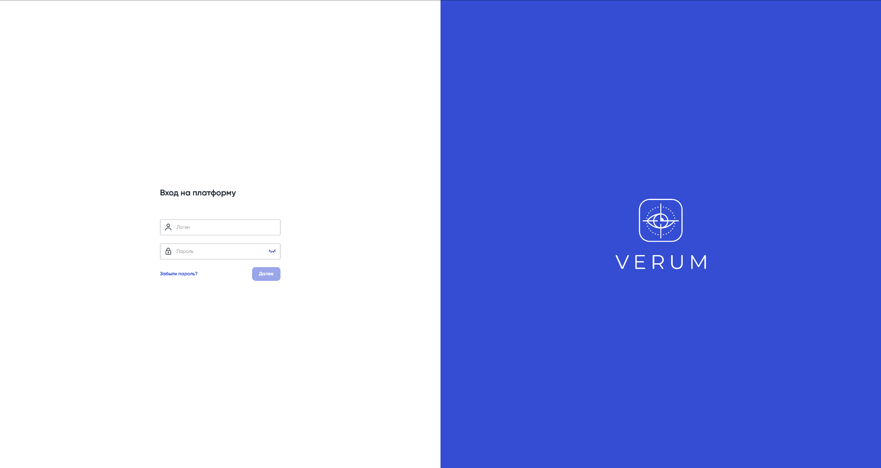
- Вход на платформу

Для входа на платформу необходимо перейти по ссылке: https://lie-detector.tech и указать логин/пароль, которые были созданы и предоставлены вам для работы в системе.

Для ввода логина необходимо нажать на поле «Логин» и ввести значение

Для ввода пароля необходимо нажать на поле «Пароль» и ввести значение. При вводе пароля есть возможность посмотреть вводимый пароль, для этого необходимо нажать на иконку , после чего вводимый пароль будет отображаться при вводе. Для того чтобы вновь скрыть функцию отображения вводимого пароля, необходимо нажать на иконку , после чего пароль перестанет отображаться.

После заполнения полей «Логин» и «Пароль» необходимо нажать на кнопку «Далее»

При нажатии на кнопку «Далее» будет автоматически произведена проверка логина и пароля по базе данных и правильность ввода - вам необходимо дождаться загрузки результатов проверки.

- Если логин и пароль не совпадают или не существуют в системе, то для Вас будет отображаться ошибка следующего содержания: «Неверные учетные данные». В этом случае вам необходимо исправить введенные данные и повторить попытку входа. При каждой попытке входа введенные ранее данные сбрасываются в целях защиты от подбора логина-пароля путем перебора;
- Если логин и пароль указаны верно, то происходит авторизация в системе, после чего для Вас откроется раздел личного кабинета «Тесты» (см.п.3.5).

Для восстановления пароля нажмите на ссылку «Забыли пароль?», после чего откроется экран восстановления пароля (см.п.3.3).

3.2. Ввод нового пароля

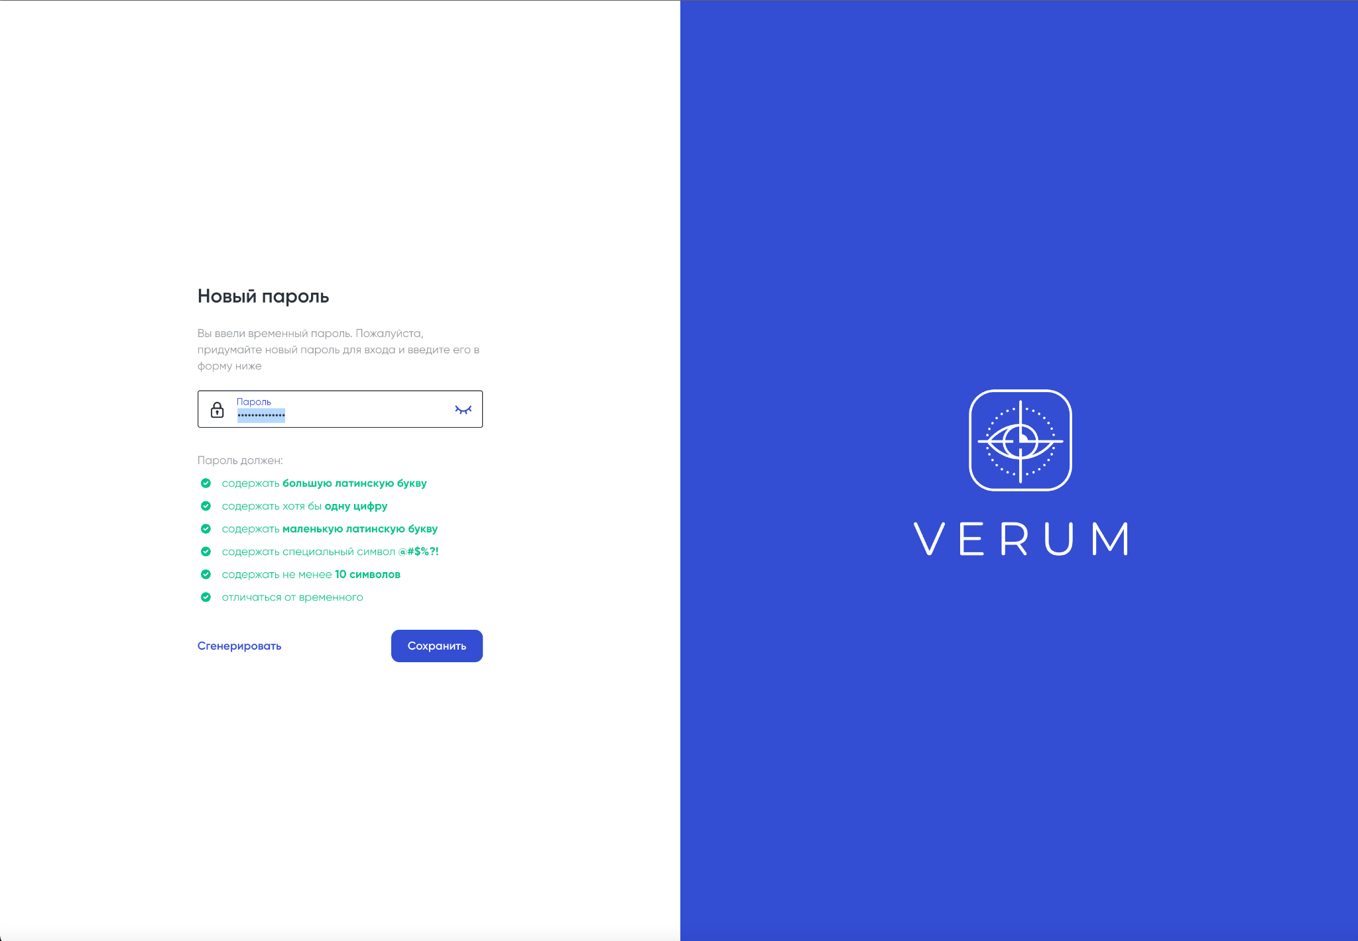
- Ввод нового пароля

При первом входе (после авторизации) система попросит установить новый (постоянный) пароль для Вашего аккаунта.

Для ввода пароля необходимо нажать на поле «Пароль» и ввести значение. При вводе пароля есть возможность посмотреть вводимый пароль, для этого необходимо нажать на иконку , после чего вводимый пароль будет отображаться при вводе. Для того чтобы вновь скрыть пароль необходимо нажать на иконку .

Предусмотрена возможность генерации случайного пароля, для новой генерации пароля необходимо нажать ссылку «Сгенерировать». По нажатии на ссылку пароль автоматически генерируется и вставляется в поле «Пароль». В случае генерации пароля запишите или скопируйте созданный пароль и сохраните его у себя для последующих входов в систему.

Новый пароль должен отвечать следующим требованиям:
- содержать большую латинскую букву;
- содержать хотя бы одну цифру;
- содержать маленькую латинскую букву;
- содержать специальный символ;
- содержать не менее 10 символов;
- отличаться от временного (по которому осуществлялся первый вход в систему);

После ввода/генерации пароля необходимо нажать на кнопку «Сохранить».

Кнопка становится доступной после того, как все условия по вводу пароля были соблюдены и окрашены в зеленый цвет (рис.2).

3.3. Восстановление пароля
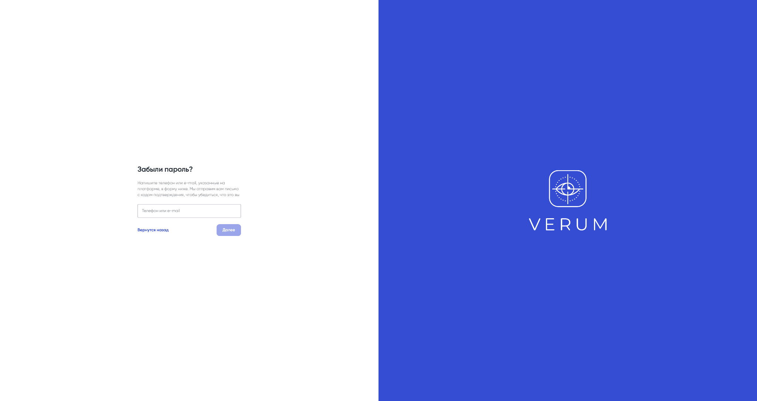
- Восстановление пароля

На странице восстановления пароля необходимо указать адрес электронной почты или номер телефона, который был указан при регистрации.

- Система отправляет новый временный пароль на адрес электронной почты, если такой адрес был найден в базе данных.

- Если в базе данных не будет найдено указанного пароля, то на странице будет отображаться ошибка следующего вида: «Адрес или электронная почта указаны неверно».

Для отправки нового пароля необходимо нажать кнопку «Далее», которая доступна после указания адреса электронной почты или пароля. Новый пароль будет выслан на адрес электронной почты, который был указан при регистрации в системе.

3.4. Регистрация
Для регистрации в системе обратитесь к системному администратору системы VERUM. Самостоятельная регистрация в системе не предусмотрена.

3.5. Тесты

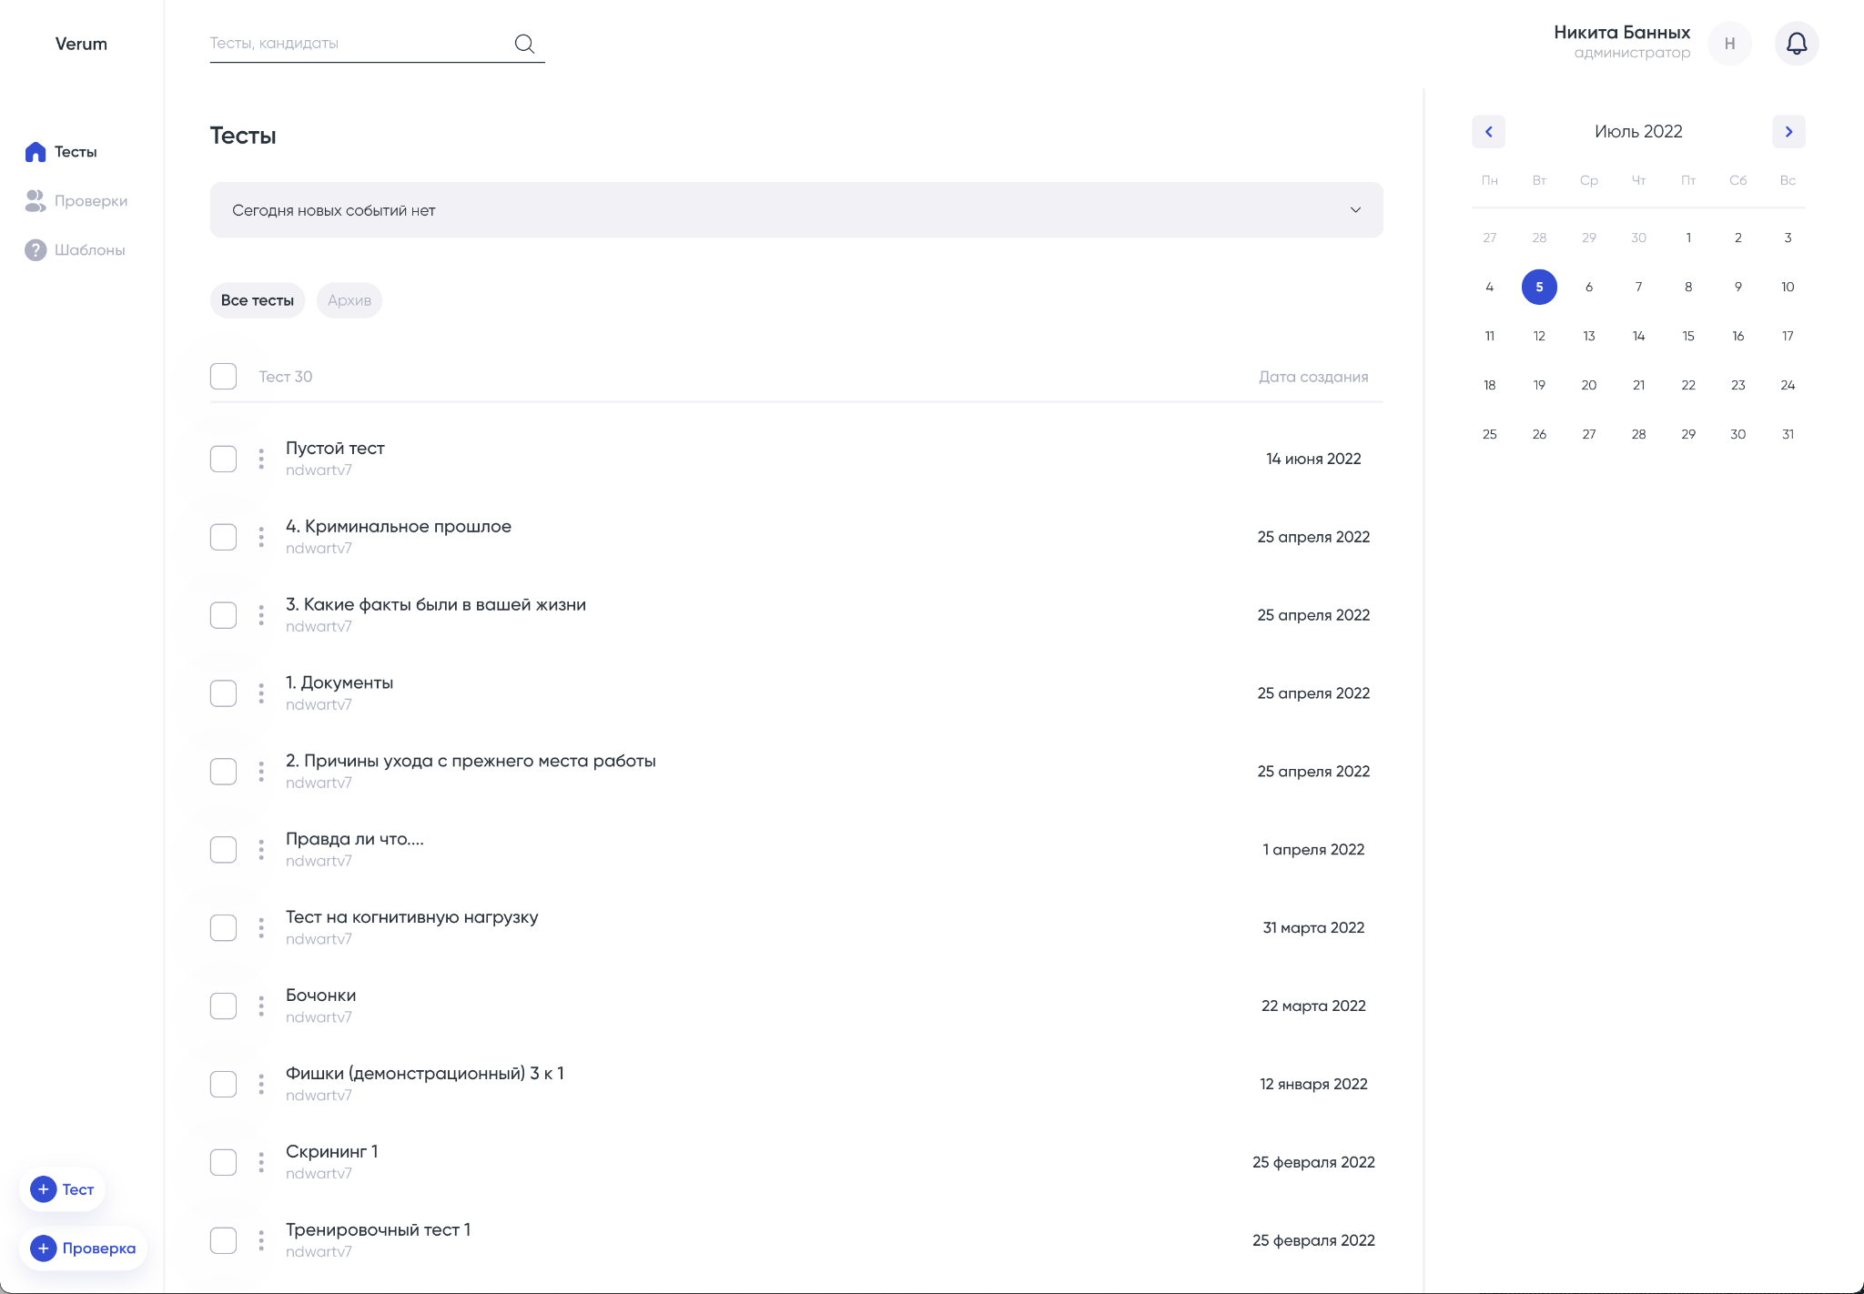
- Тесты

На странице располагается список всех созданных тестов в системе (рис.4).

3.5.1. Действия с выбранными тестами
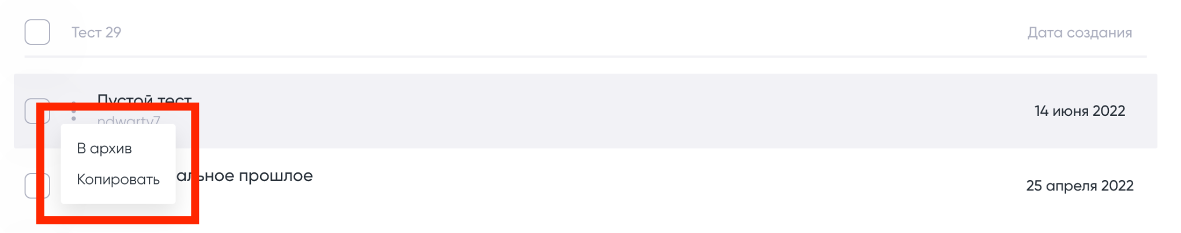

- Действия с выбранным тестом

По нажатии на элемент открывается выпадающий список с доступными действиями (рис.5), который включает следующие возможности:

- В архив
По нажатии на элемент выбранный тест перемещается в архив.
- Копировать
По нажатии на данное действие происходит дублирование теста, после чего для вас откроется карточка-дубликат выбранного теста, где вы сможете внести необходимые изменения и сохранить тест как новый.

3.5.2. Массовые действия с тестами
Предусмотрена возможность массового переноса тестов в архив. Для этого необходимо нажать чек-боксы рядом с нужными тестами или выделить сразу все тесты и нажать кнопку «В архив», после чего все выбранные тесты будут перенесены в архив.

3.5.3. Просмотр тестов перемещенных в архив
Для просмотра тестов, которые были перемещены в архив, необходимо нажать вкладку «Архив», которая располагается над списком тестов. По нажатии на кнопку на странице для Вас откроются те тесты, которые были перемещены в архив. На странице со списком архивированных тестов Вы можете выбрать любой из тестов и перенести его обратно в активные. Для этого выделите нужный тес и выберите над списком тестов действие «Активировать».

Для возврата к списку всех тестов необходимо нажать на вкладку «Все тесты», после чего на странице вновь будут отображаться все доступные тесты.

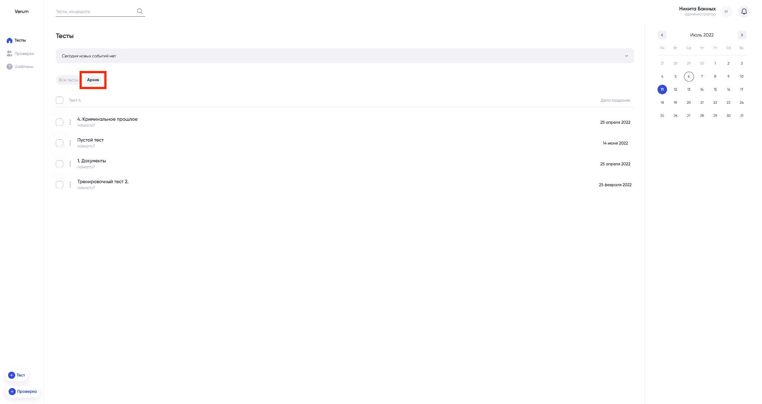
- Просмотр тестов в архиве

3.5.4. Поиск по тегам
Для поиска по тестам нажмите на элемент поиска (рис.7), который располагается в верхней части страницы (над заголовком раздела) и введите необходимый запрос. После ввода своего запроса нажмите кнопку «Enter». В появившемся окне отобразятся все найденные совпадения из всех категорий.
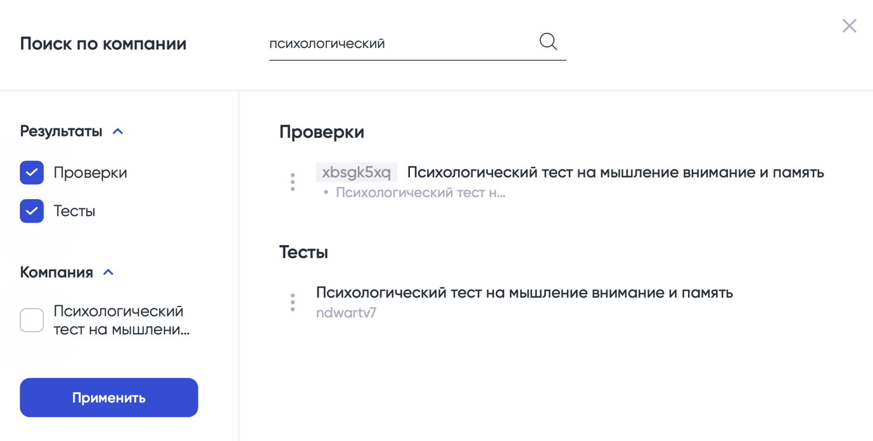
- Поиск по тегам

3.5.5. Создание нового теста
Для создания нового теста необходимо нажать кнопку «+Тест», которая располагается в нижней левой части экрана в любом из разделов административной панели.

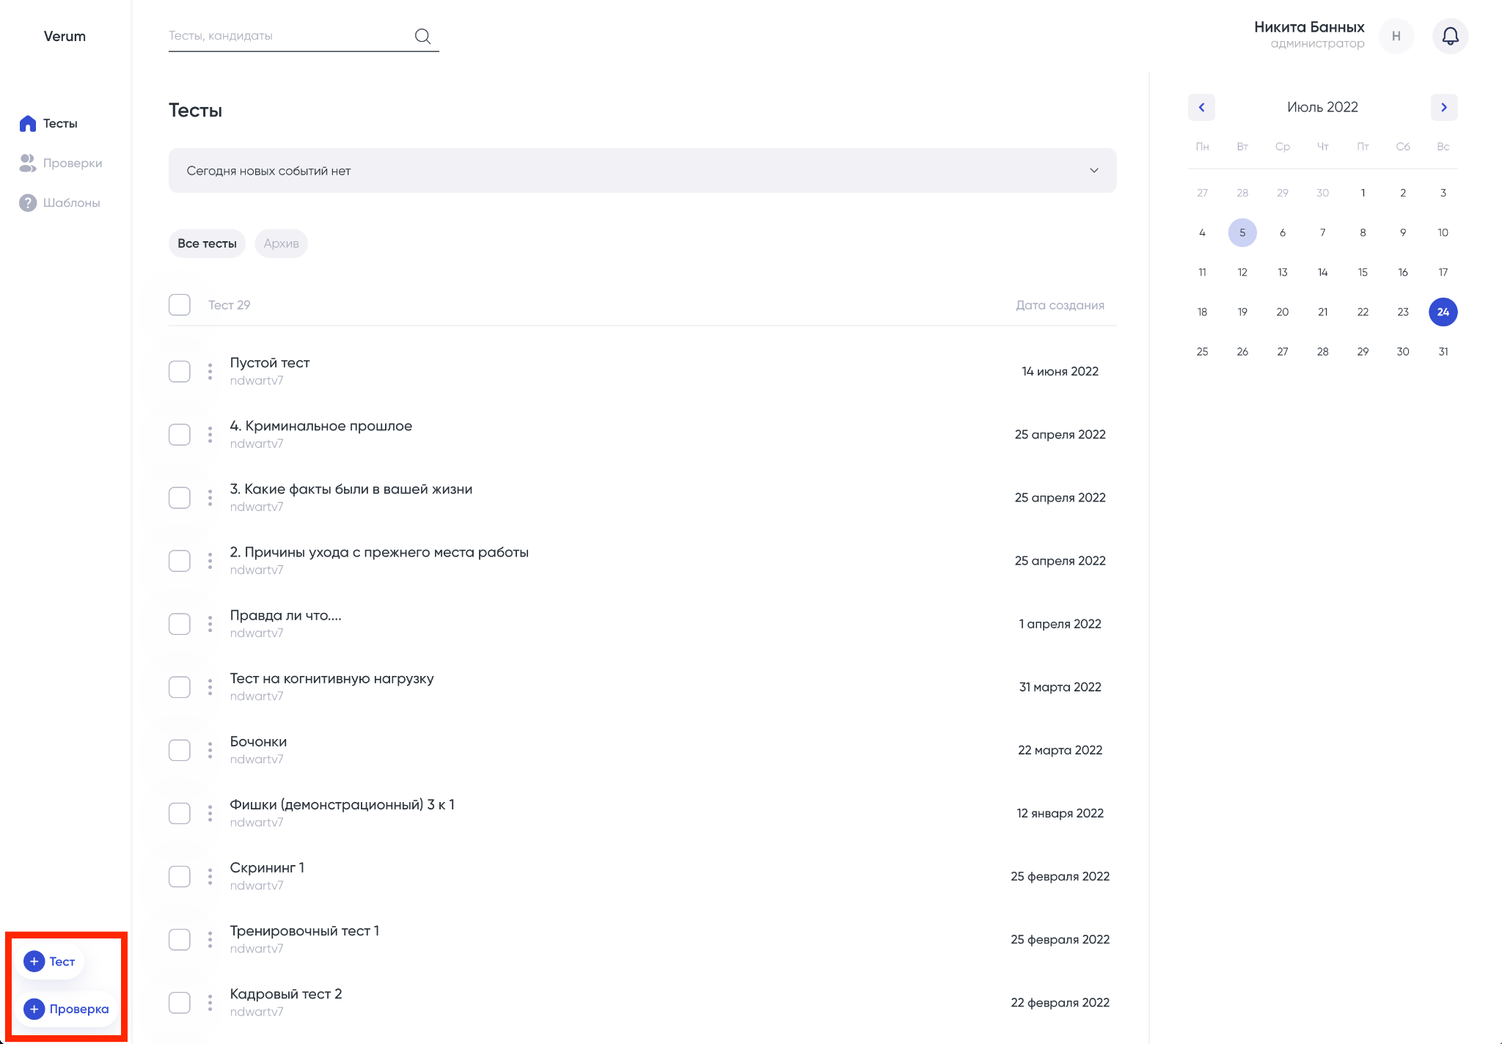
- Кнопка создания нового теста

По нажатии на кнопку открывается форма создания нового теста (рис.8)
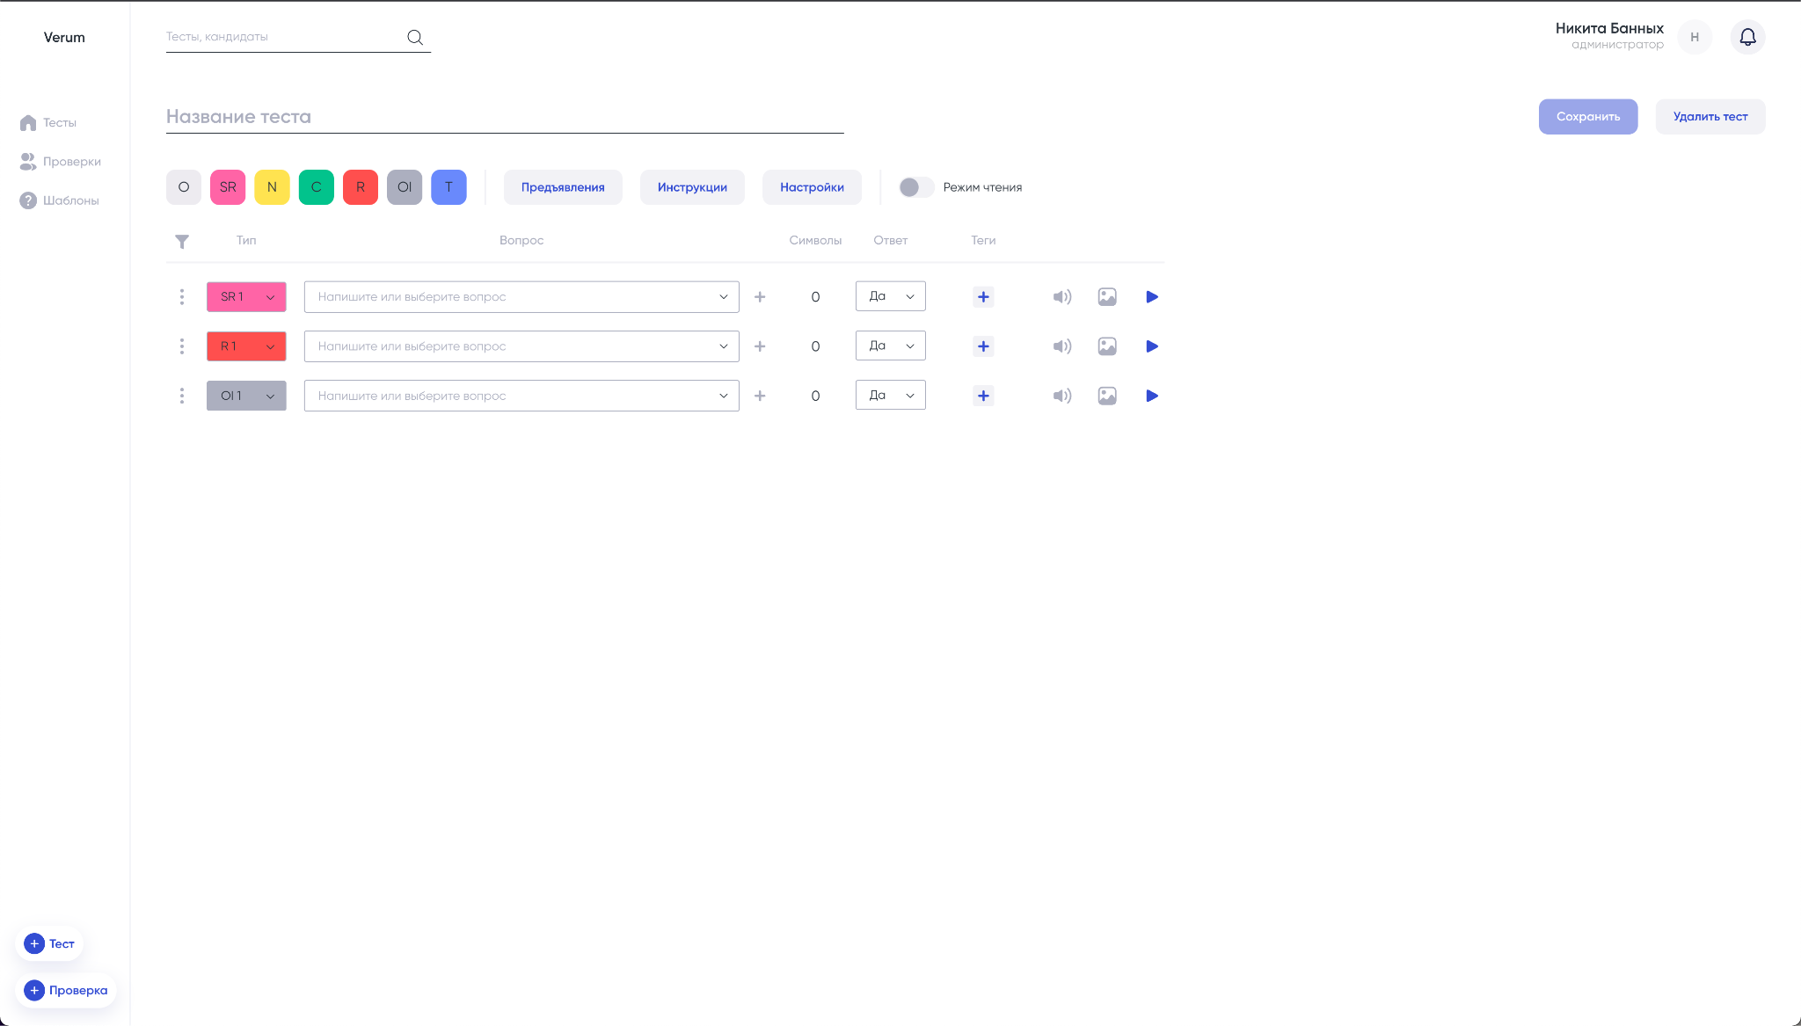
- Форма создания нового теста

Для создания нового теста необходимо заполнить следующие поля:
- Указать название теста (заполняется в свободной форме);
- Выбрать тип вопроса.
По нажатии на одну из категорий вопросов (рис.8), ниже на странице появляется вопрос с учетом выбранного типа, где заполняется детальная информация по созданному типу вопросов (рис.9).
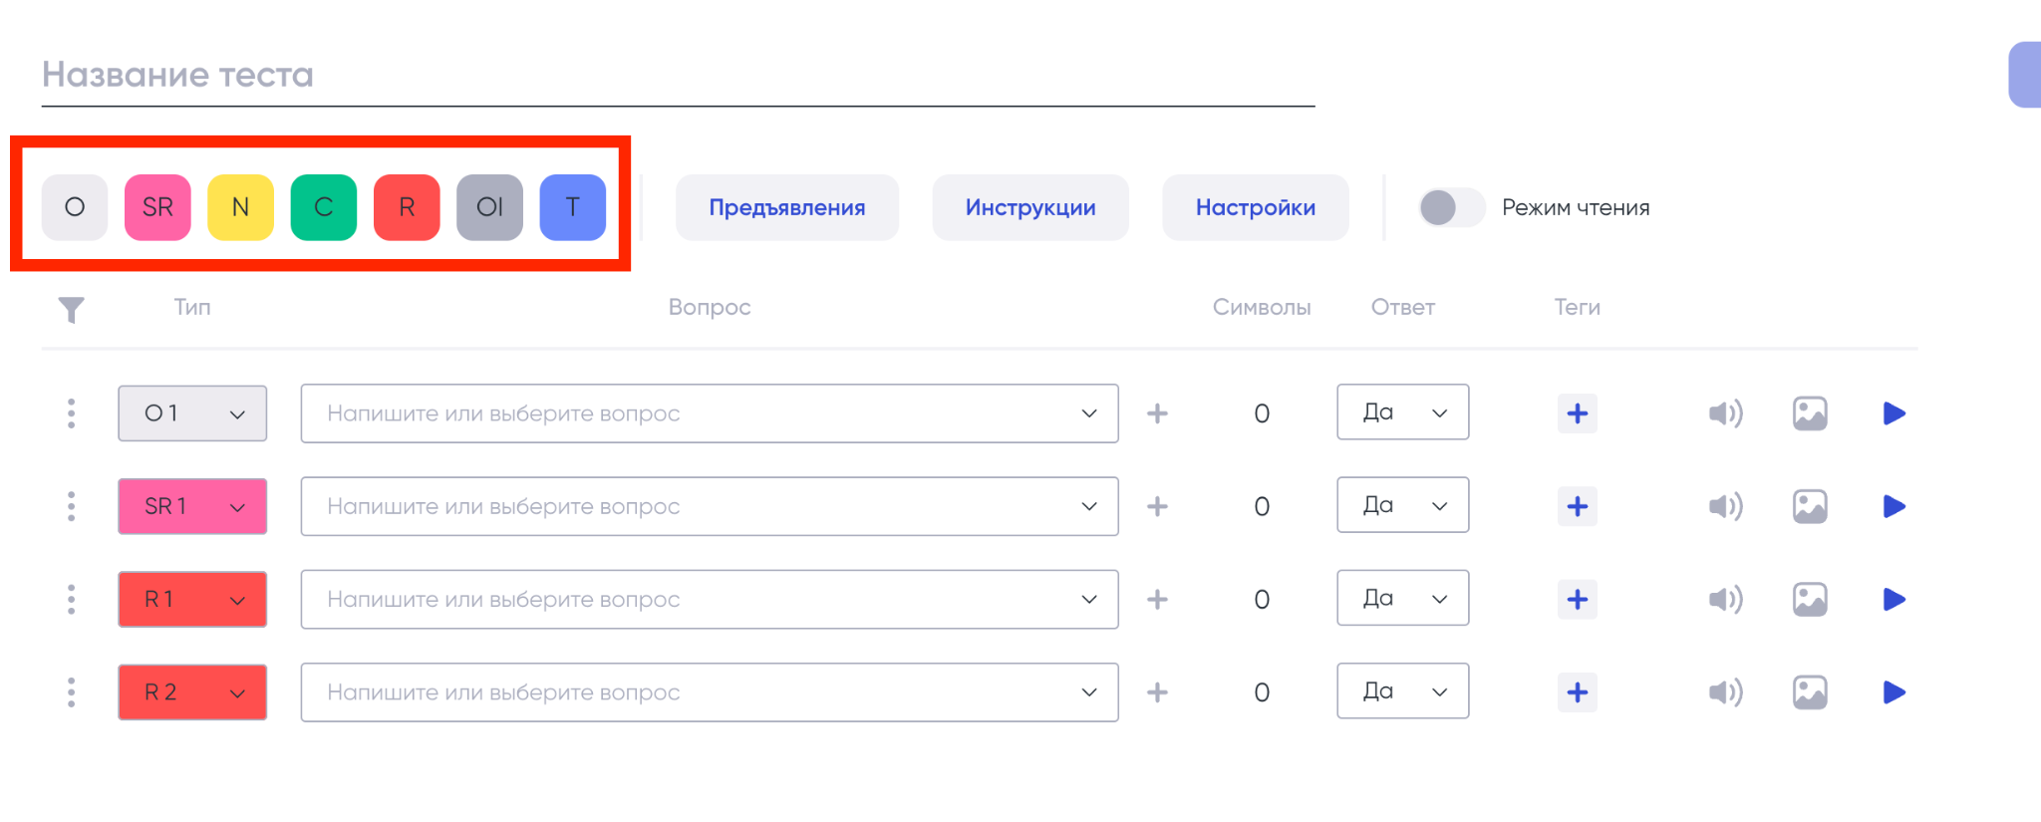
- Типы вопросов

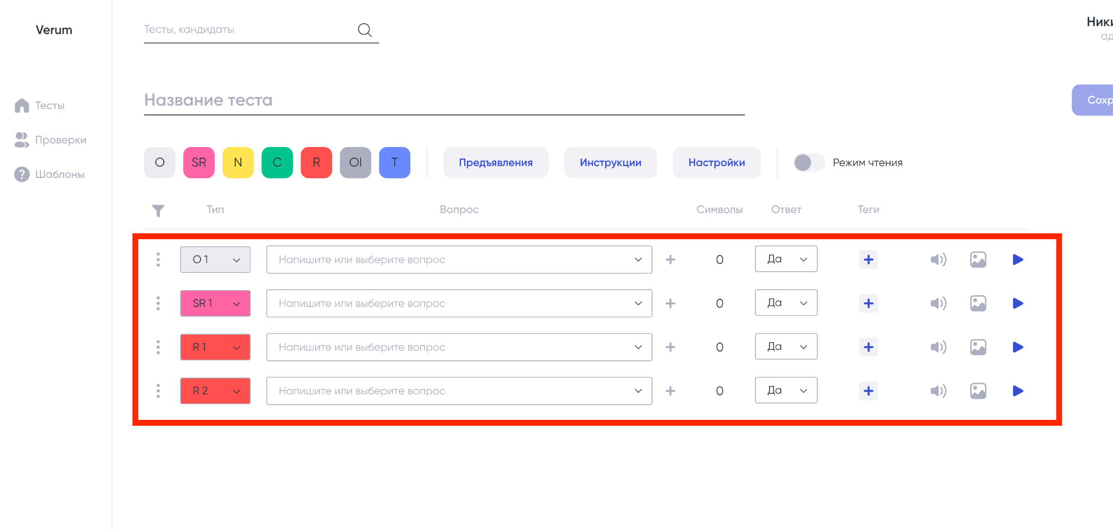
- Заполнение информации к вопросу

Для каждого из вопросов доступны следующие настройки:
- Изменение типа вопроса
При нажатии на название категории вопроса отображается раскрывающийся список доступных для выбора категорий (рис.11)
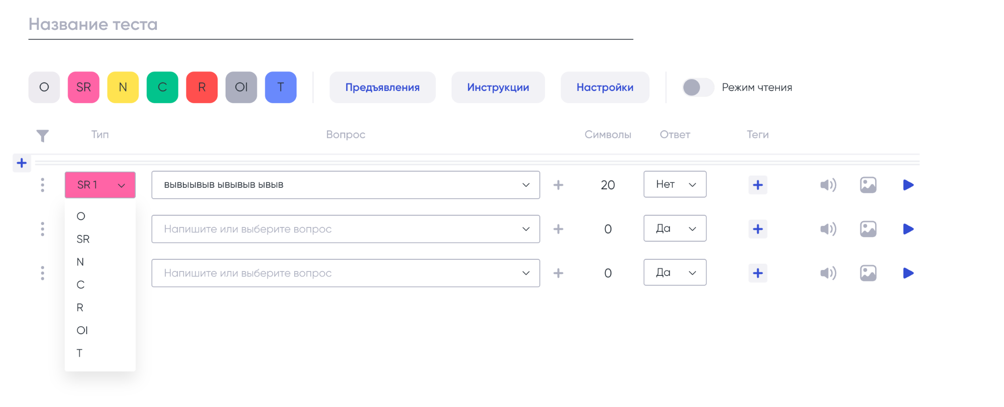
- Изменение типа вопроса

- Выбор вопроса (из шаблонов или ввод вопроса вручную)
В поле «Вопрос» вам необходимо выбрать вопрос из шаблонов или ввести собственный вопрос в строке. Для удобства Вы можете ввести часть вопроса и в списке останутся только подходящие вопросы, среди которых вы выберете нужный вариант, если вы не хотите выбирать из шаблонов, просто закончите вводить свой запрос, не обращая внимания на подсказки.
  - Добавление формулировки
Для добавления формулировки в рамках выбранного типа вопроса необходимо нажать иконку 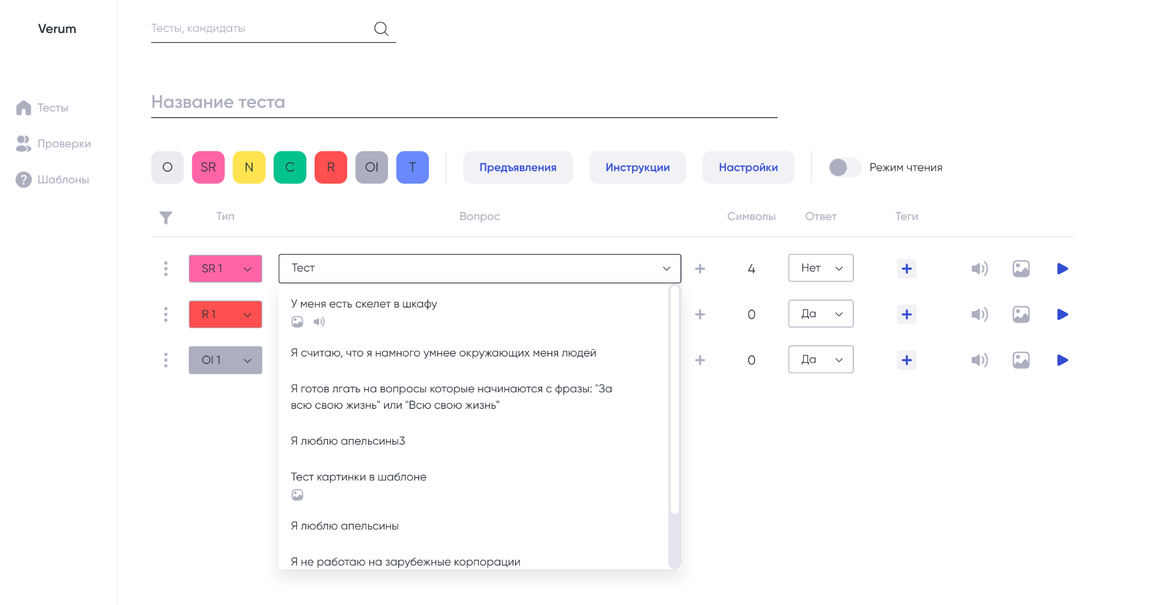, после чего система подгрузит дополнительное поле для ввода нового вопроса в рамках выбранной категории (рис.12). Таким образом, каждый тип вопроса может содержать в себе определенную вложенность с дополнительными вопросами. Вы можете добавить неограниченное количество вопросов в определенный тип. Для удаления вопроса необходимо нажать на иконку «-» рядом с выбранным вопросом. У вас есть возможность удалить все формулировки и корневой вопрос.

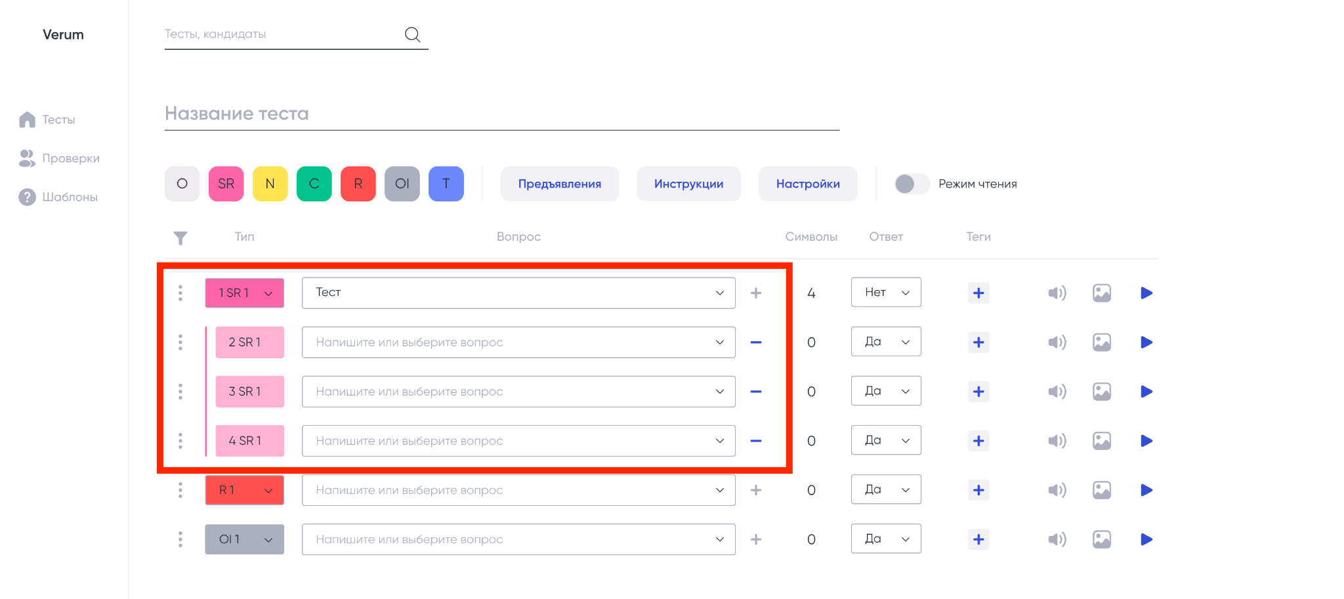
- Добавление формулировок

- Добавление формулировки

- Добавление ожидаемого ответа (Да/Нет)
С помощью выпадающего списка выбирается значение Да/Нет
- Добавление тегов
К каждой из формулировок, как и к корневому вопросу, можно добавить теги. При нажатии на иконку откроется выпадающий список (рис.14) в котором вы сможете выбрать один или несколько тегов к вопросу. Вы можете задать несколько тегов, но лучше выбирать один, так как это будет мешать при анализе результатов. Примечание: при заполнении тегов обратите внимание на то, чтобы теги формулировок совпадали с корневым вопросом, иначе эти теги не будут участвовать в расчете.
Отображение выбранных тегов в списке вопросов (рис.15)
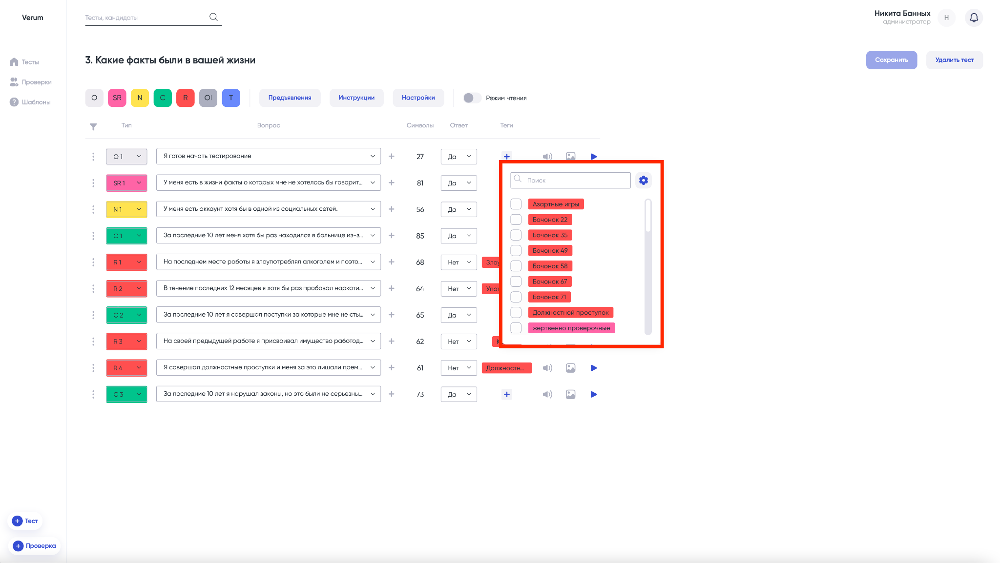
- Выбор тегов к вопросу

Если вы не нашли нужный тег, то можете добавить новый. Для добавления нового тега необходимо нажать иконку «Настройки», после чего для Вас откроется форма с помощью которой можно задать новый тег (рис.16)

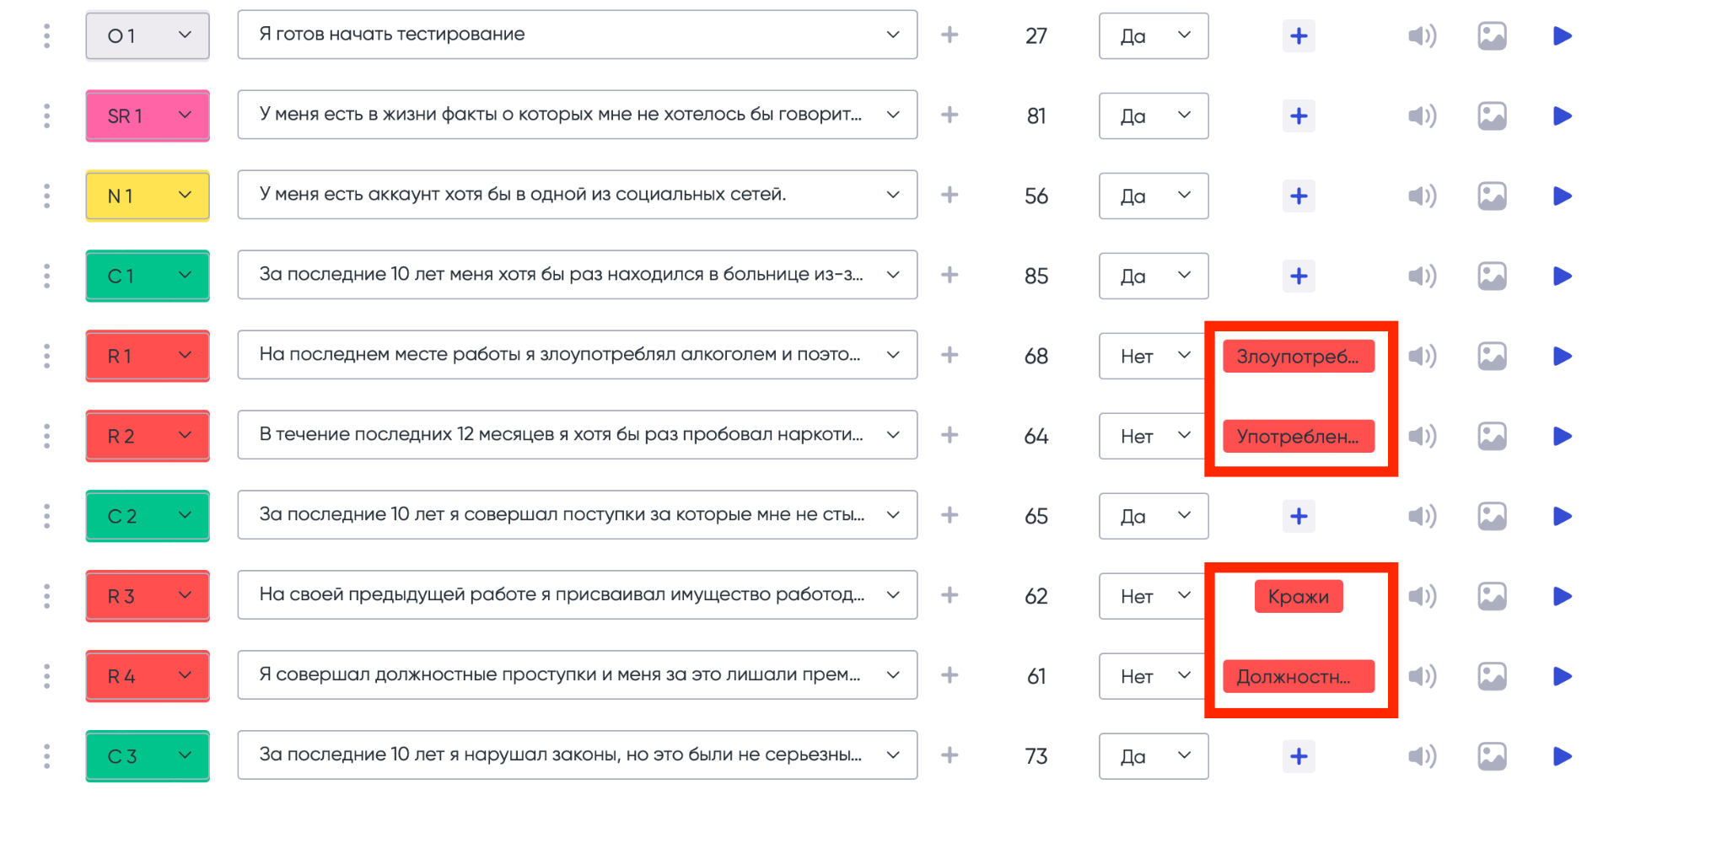
- Добавленные теги к вопросу

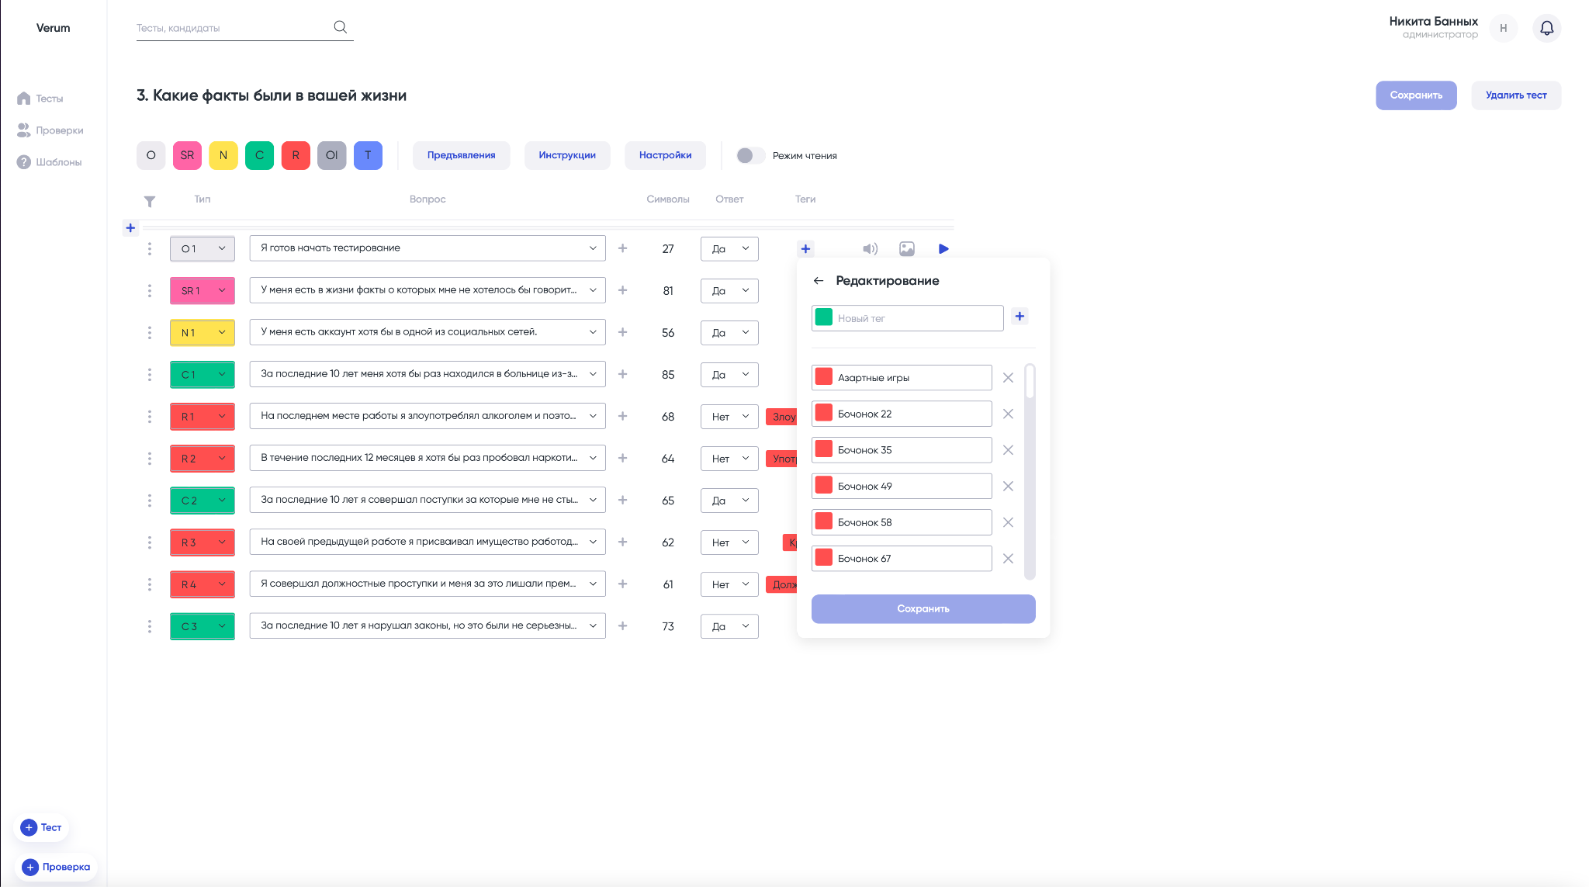
- Редактирование тегов к вопросам

Добавьте название тега в поле «Новый тег», после чего нажмите иконку «+». Добавленный тег добавится в блоке ниже (где располагаются все добавленные теги на текущий момент). Для удаления созданного тега, найдите его в списке и нажмите иконку «X», после нажатии которой тег будет удален. Для сохранения изменений нажмите кнопку «Сохранить» (если вы не нажмете кнопку и просто закроете окно - изменения не будут применены).

- Добавление аудиозаписи
При нажатии на иконку  открывается окно (рис.18) для загрузки аудиофайла. Перенесите аудиофайл в окно загрузки или нажмите ссылку «Выберите здесь» для выбора аудиофайла с Вашего компьютера. После загрузки файла происходит его загрузка.

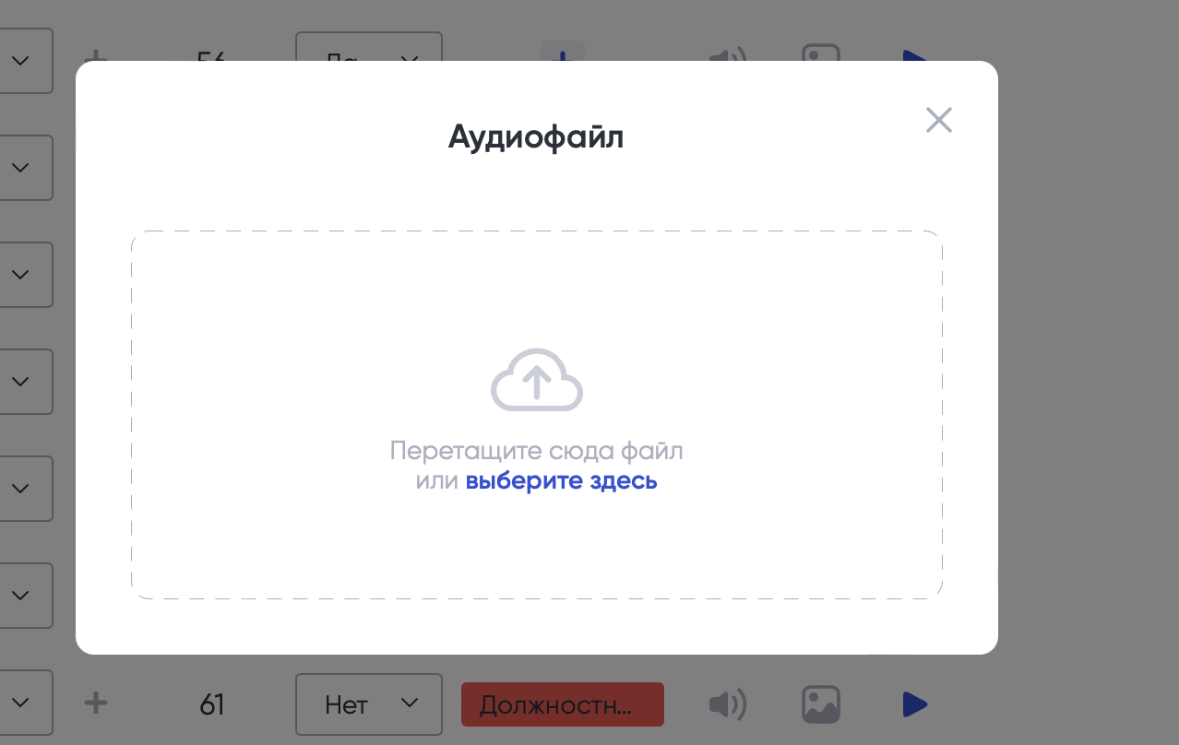
- Окно загрузки аудиофайла

- Добавление картинки/видео
При нажатии на иконку открывается окно для загрузки картинки или видео. Перенесите файл в окно загрузки или нажмите ссылку «Выберите здесь» для выбора файла с Вашего компьютера. После загрузки файла произойдет его отображение в окне у выбранного вопроса

- Возможность предпросмотра вопроса
При нажатии на иконкуоткроется окно с возможностью предпросмотра (рис.19).
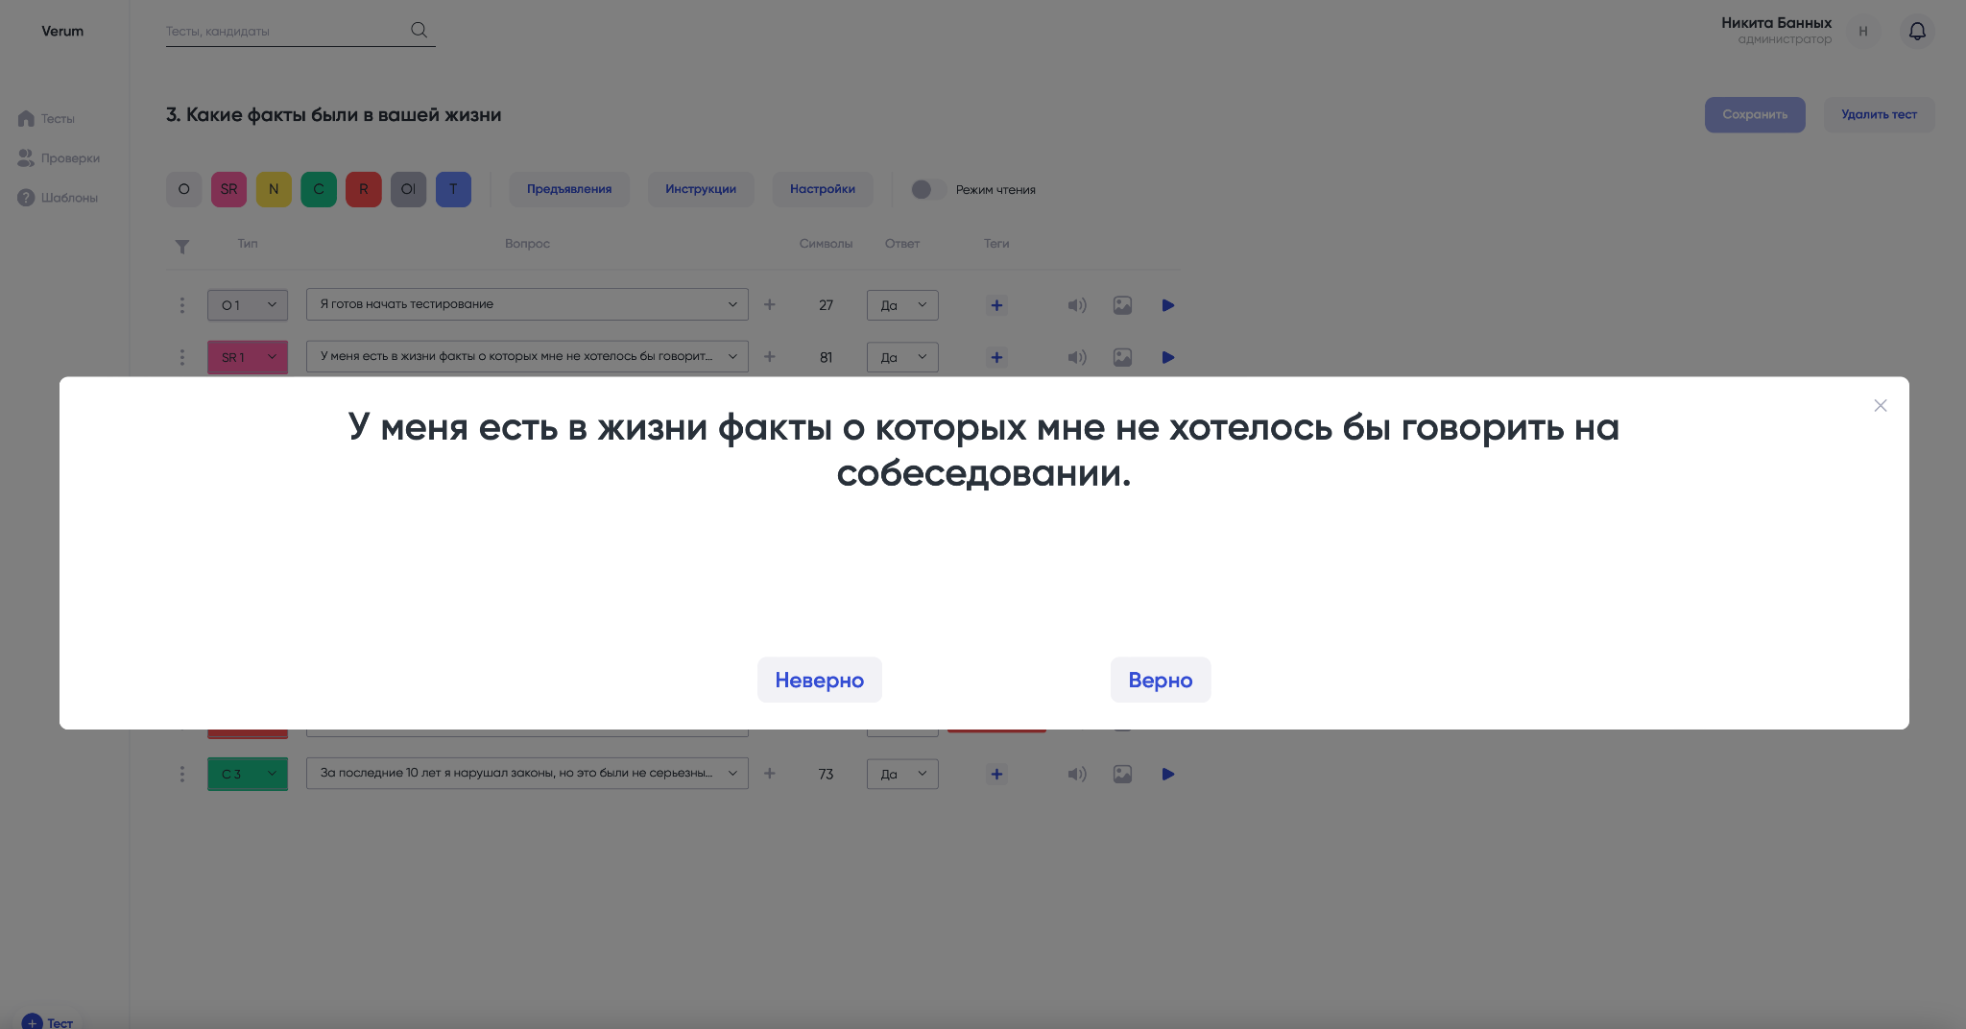
- Предварительный просмотр вопроса в модальном окне

3.5.6. Настройки теста
При нажатии на кнопку «Настройки», на странице в модальном окне (рис.20) появятся все доступные настройки, которые включают следующие данные:

- Размер шрифта
- Время между вопросами
- Пауза при отображении ответа
- Минимальная экспозиция
- Максимальное время ответа
- Пауза по истечении срока ответа

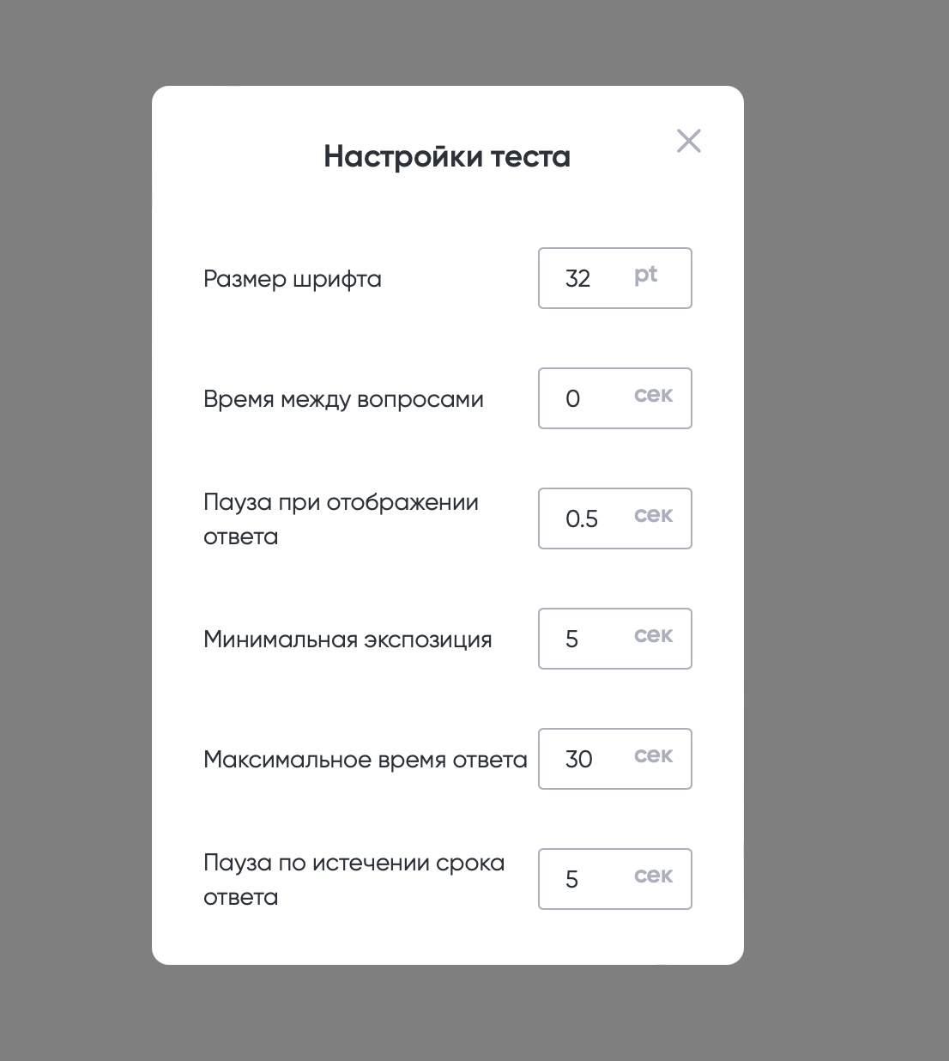
- Настройка теста
Внесенные изменения будут автоматически сохранены. Для выхода из модального окна настроек нажмите на иконку или вне зоны модального окна.

3.5.7. Добавление инструкции
При нажатии на кнопку «Инструкция», в модальном окне отобразится функционал для создания новой инструкции (рис.21).

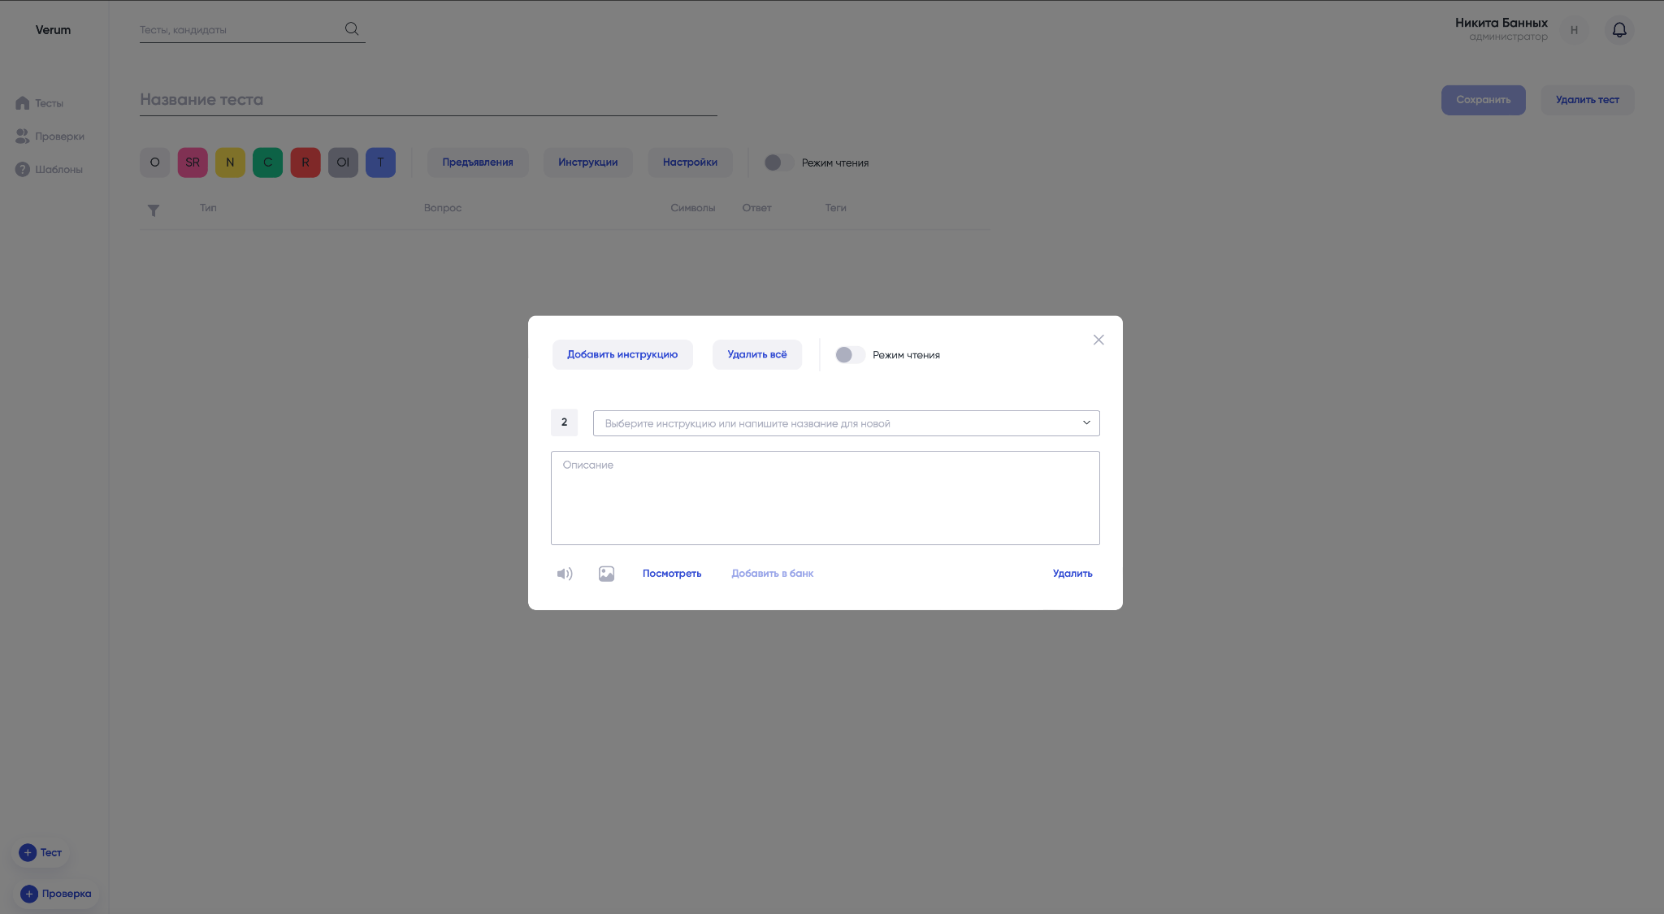
- Добавление инструкции

Для создания инструкции выполните следующие действия:

- Введите название и выберите инструкцию в списке или продолжите ввод для создания новой инструкции (рис.22). В поле «Описание» необходимо добавить описание для инструкции.

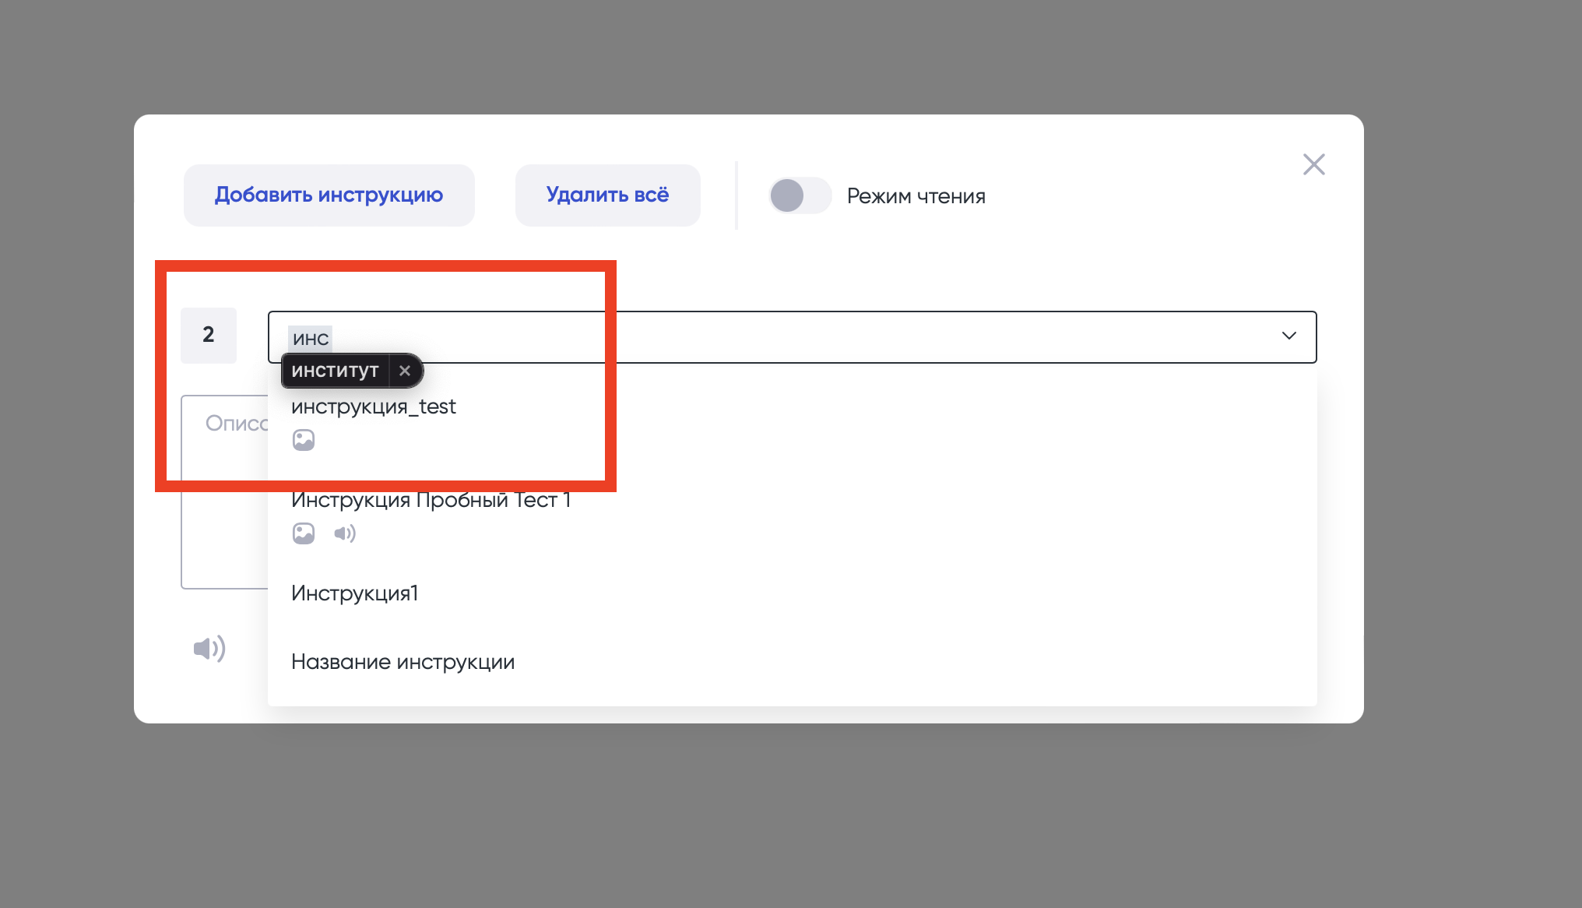
- Ввод названия инструкции

- Введите описание для инструкции (рис.23) в свободном формате. Примечание: если вы выбрали один из шаблонов инструкции, то описание будет добавлено автоматически, в случае необходимости вы можете изменить данное описание.

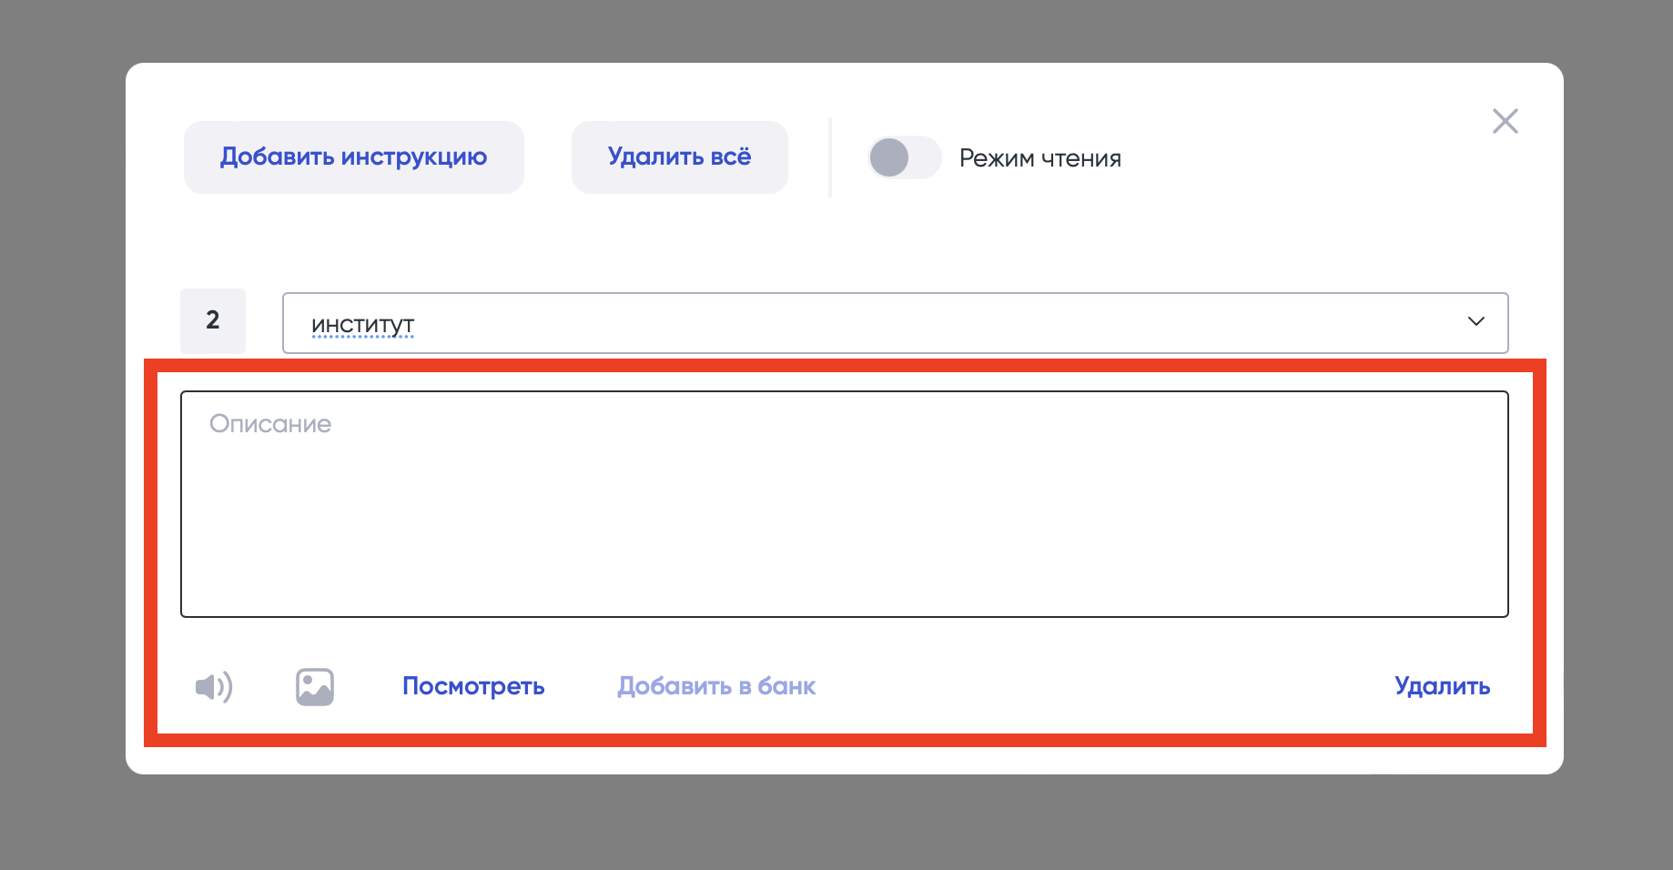
- Добавление описания к инструкции

3.5.8. Настройки предъявлений
При нажатии на кнопку «Предъявления», на странице в модальном окне (рис.24) отобразятся все доступные настройки предъявлений.

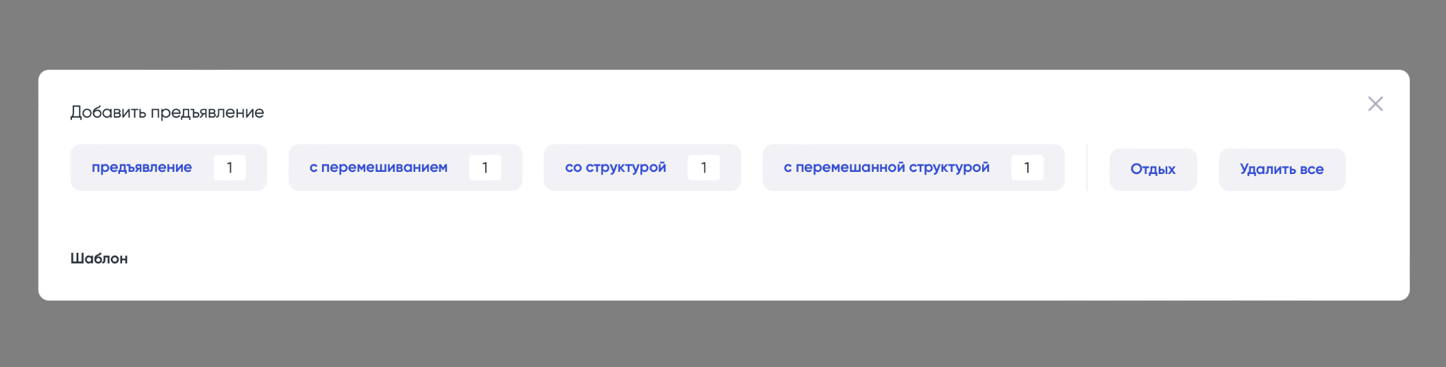
- Добавление предъявления

В окне вы можете выбрать следующие параметры:

- Количество предъявлений
Для изменения количества нажмите на поле с цифрой в блоке «Предъявление» и укажите нужное значение;

- Количество предъявлений с перемешиванием
Для изменения количества нажмите на поле с цифрой в блоке «С перемешиванием» и укажите нужное значение;

- Количество предъявлений со структурой
Для изменения количества нажмите на поле с цифрой в блоке «Со структурой» и укажите нужное значение;

- Количество предъявлений с перемешанной структурой
Для изменения количества нажмите на поле с цифрой в блоке «С перемешанной структурой» и укажите нужное значение;

- Настройки отдыха
Для настройки отдыха нажмите кнопку «Отдых», после чего откроется дополнительное окно с настройками (рис.25) где вы можете изменить следующие параметры:

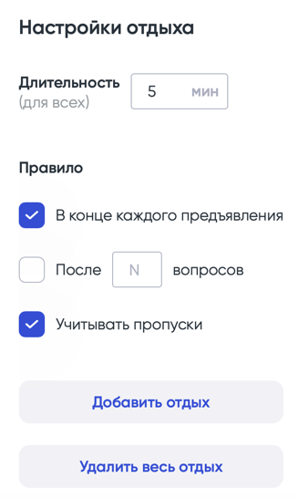
- Настройки отдыха

  - Длительность отдыха
Нажмите на поле для указания количества минут отдыха;
  - Правила отдыха
Вы можете выбрать определенные правила для отдыха, которые состоят из следующих параметров:
    - В конце каждого предъявления;
    - После N вопросов (активировав данный пункт правил вы сможете указать кол-во вопросов с соответствующем поле);
    - Учитывать пропуски.
Для добавления отдыха нажмите кнопку «Добавить отдых». Для отмены отдыха нажмите кнопку «Удалить весь отдых». Для выхода из настроек отдыха без изменений нажмите вне области модального окна с настройкой отдыха.

Для удаления внесенных изменений в настройки предъявлений нажмите кнопку «Удалить все», после чего все настройки будут удалены.

3.5.9. Карточка теста
Для просмотра карточки теста нажмите на одно из названий теста, после чего будет осуществлен переход к карточке выбранного теста (рис.26).

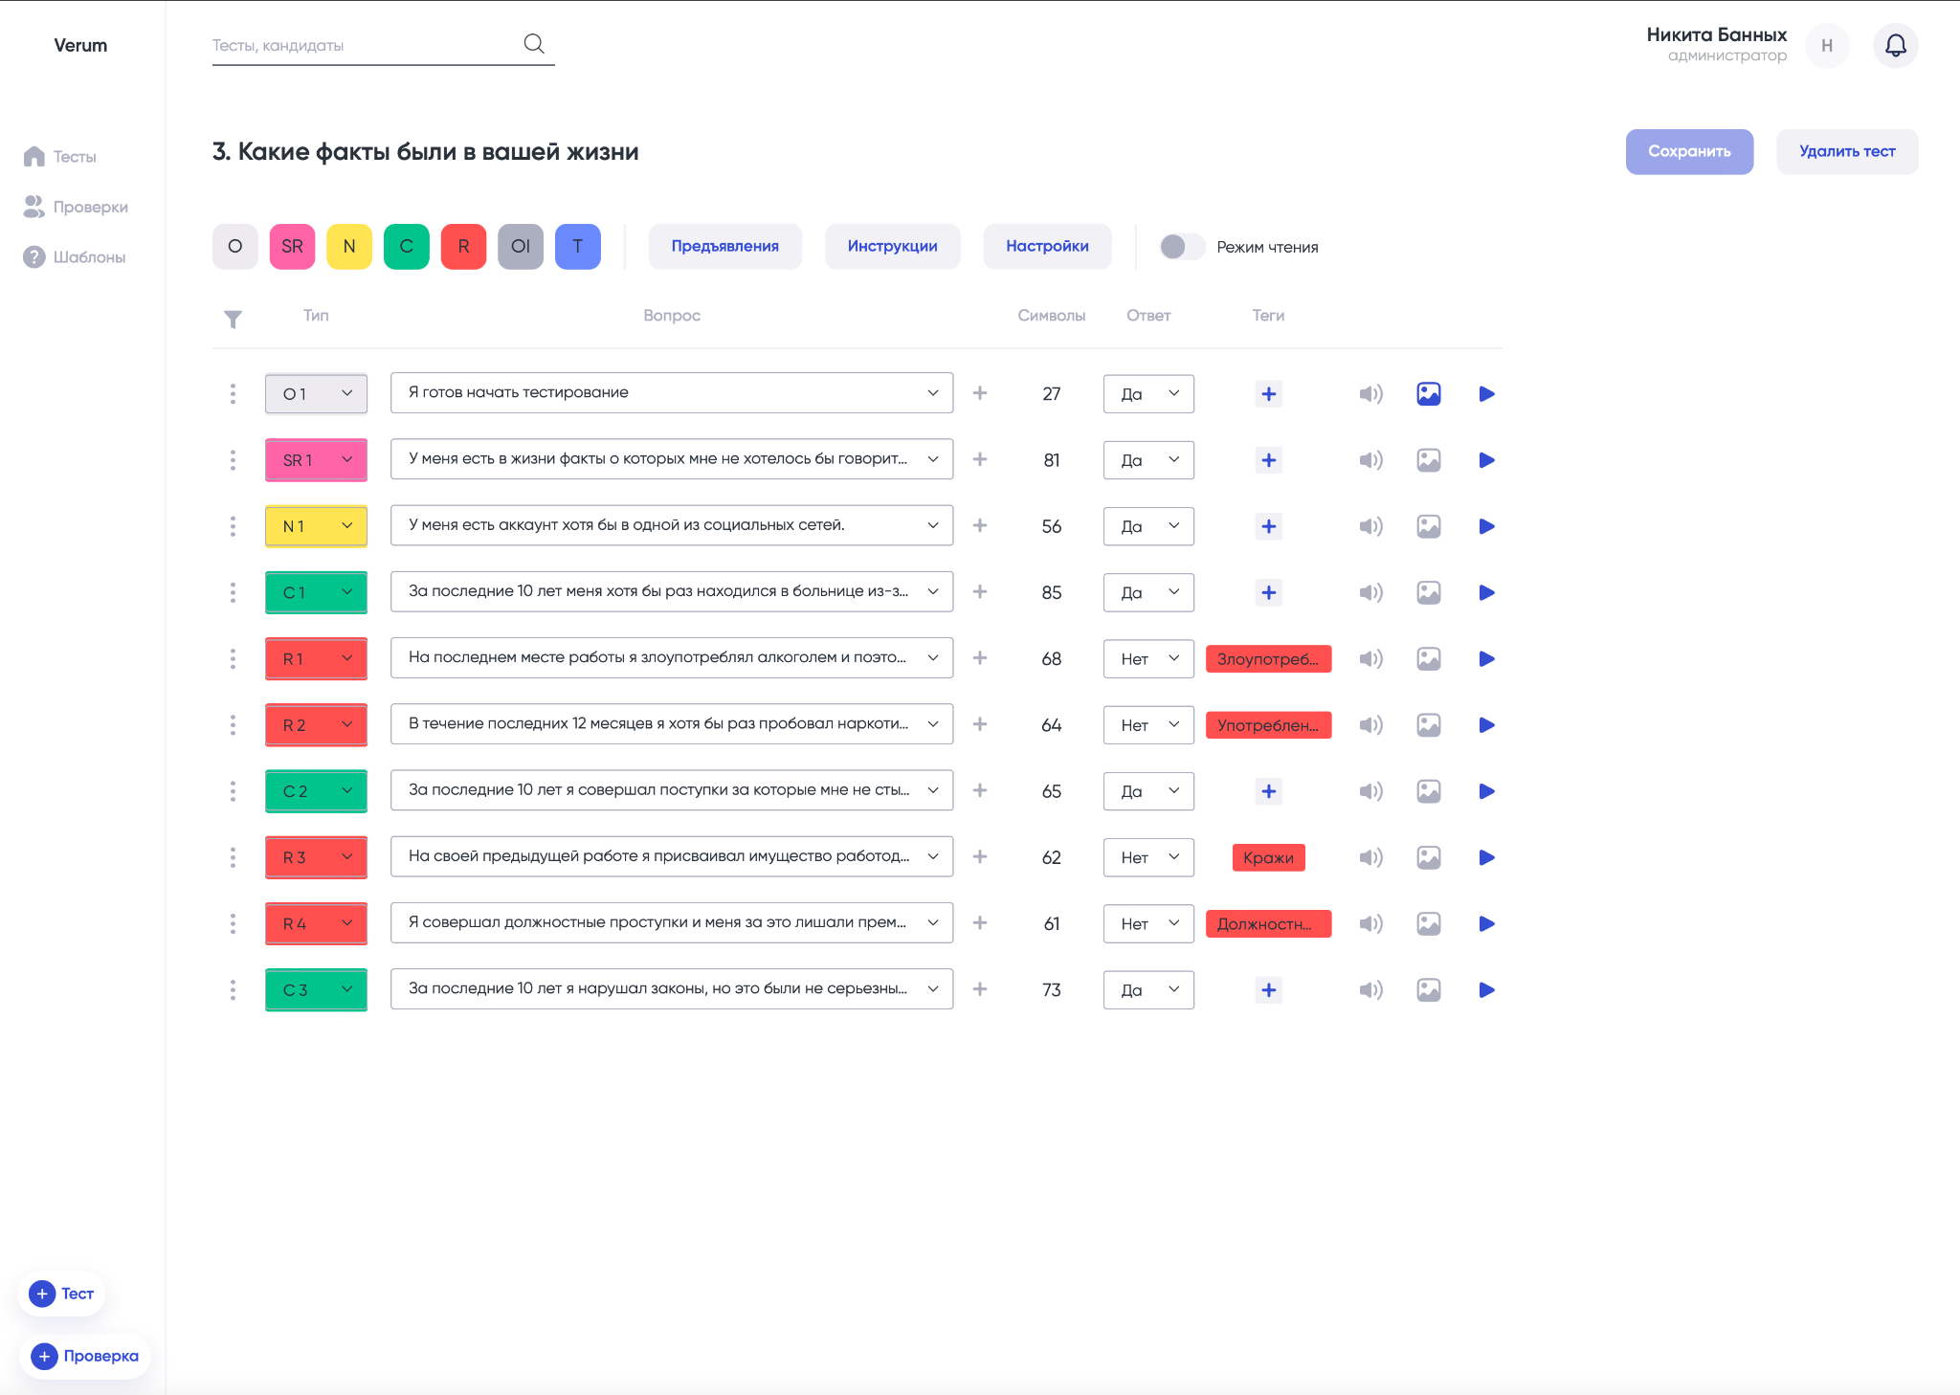
- Карточка теста

В карточке теста располагается подробная информация по тесту включая все добавленные вопросы и настройки. Вы можете изменить любую информацию по тесту (см.п.3.5.5).

3.5.9.1. Переход в режим чтения
Для перехода в режим чтения необходимо нажать кнопку «Режим чтения». При нажатии на данный элемент для Вас откроется функционал просмотра вопросов без возможности редактирования вопросов (рис.27).

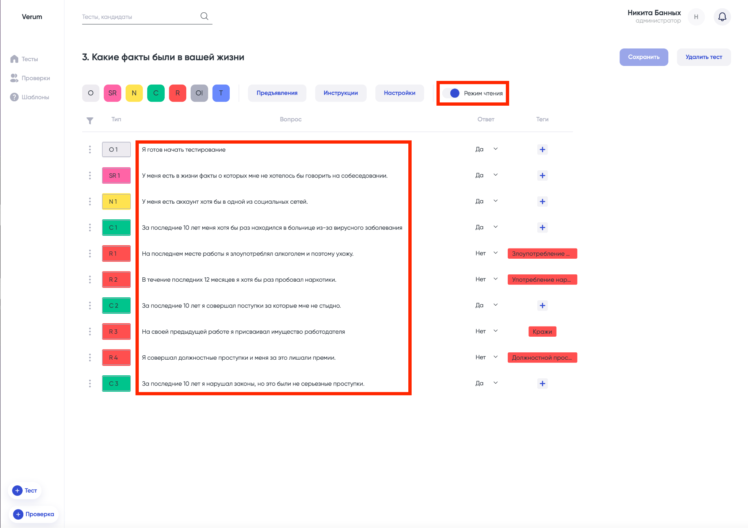
- Режим чтения в карточке теста

3.6. Проверки
На данной странице располагается список всех созданных проверок в системе (рис.28). По умолчанию открыта вкладка «Все проверки», в которой располагаются все проверки, кроме архивных. Для просмотра архивных проверок нажмите кнопку «Архив»
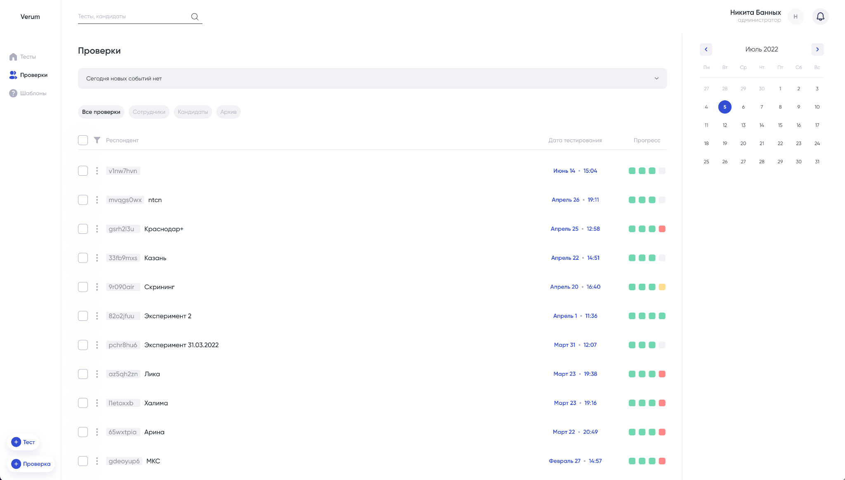
- Раздел «Проверки»

3.6.1. Фильтрация в разделе проверок

Для фильтрации списка проверок необходимо нажать иконку, которая располагается над списком проверок. При нажатии на иконку появляется всплывающее окно, где можно выбрать следующие типы фильтров (рис.29):

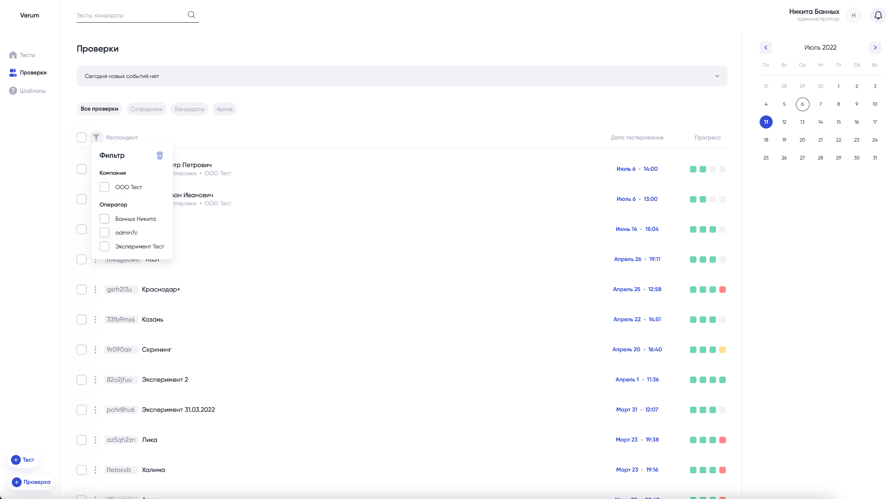
- Фильтрация в списке проверок

3.6.1.1. Фильтрация по компаниям

Для выбора одной или нескольких компаний, нажмите на соответствующую компанию в списке. Выбранные компании будут показаны в списке.

3.6.1.2. Фильтрация по операциям
Для выбора одного или нескольких операторов, нажмите на соответствующего оператора. Проверки, которые относятся к выбранным оператором, будут отображаться в списке.
Для удаления выбранных параметров фильтрации нажмите на иконку 

3.6.2. Просмотр карточки проверки

Для просмотра карточки проверки нажмите на одно из названий проверки, после чего будет осуществлен переход к карточке выбранной проверки. Более подробная информация по карточке проверки располагается в разделе 3.6.3.

3.6.2.1. Действия с выбранной проверкой
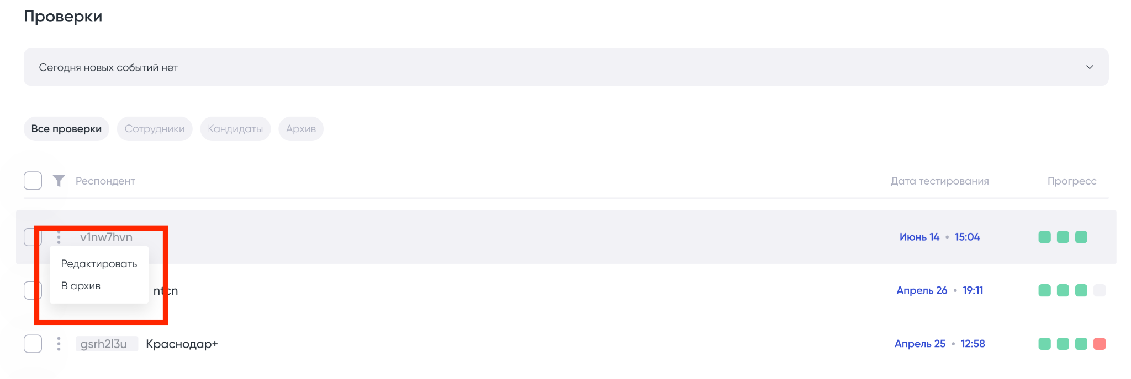

- Действия с выбранной проверкой
По нажатии на элемент открывается выпадающий список с доступными действиями, который включает следующие возможности:

- В архив
По нажатии на элемент выбранный тест перемещается в архив.
- Редактировать
По нажатии осуществляется переход к окну редактирования проверки (рис.31), где заполняются следующие данные:
  - ID проверки
Проставляется автоматически без возможности изменения;
  - Статус испытуемого
Выбирается один из предложенных статусов испытуемого;
  - Тип проверки
Выбирается один из предложенных типов проверки;
  - Сведения об испытуемом
    - Фамилия
    - Имя
    - Отчество
    - Дата рождения
  - Сведения о компании
    - Название компании
    - Должность
    - Подразделение
- Восстановить
Данное действие доступно для проверок, которые были перенесены в архив. При нажатии на ссылку «Восстановить» проверка вновь становится активной.

Для сохранения внесенных изменений необходимо нажать кнопку «Сохранить»
Для отмены (выхода) из модального окна редактирования необходимо нажать кнопку «Отмена» или на иконку  , после чего форма закроется без внесения каких-либо изменений.

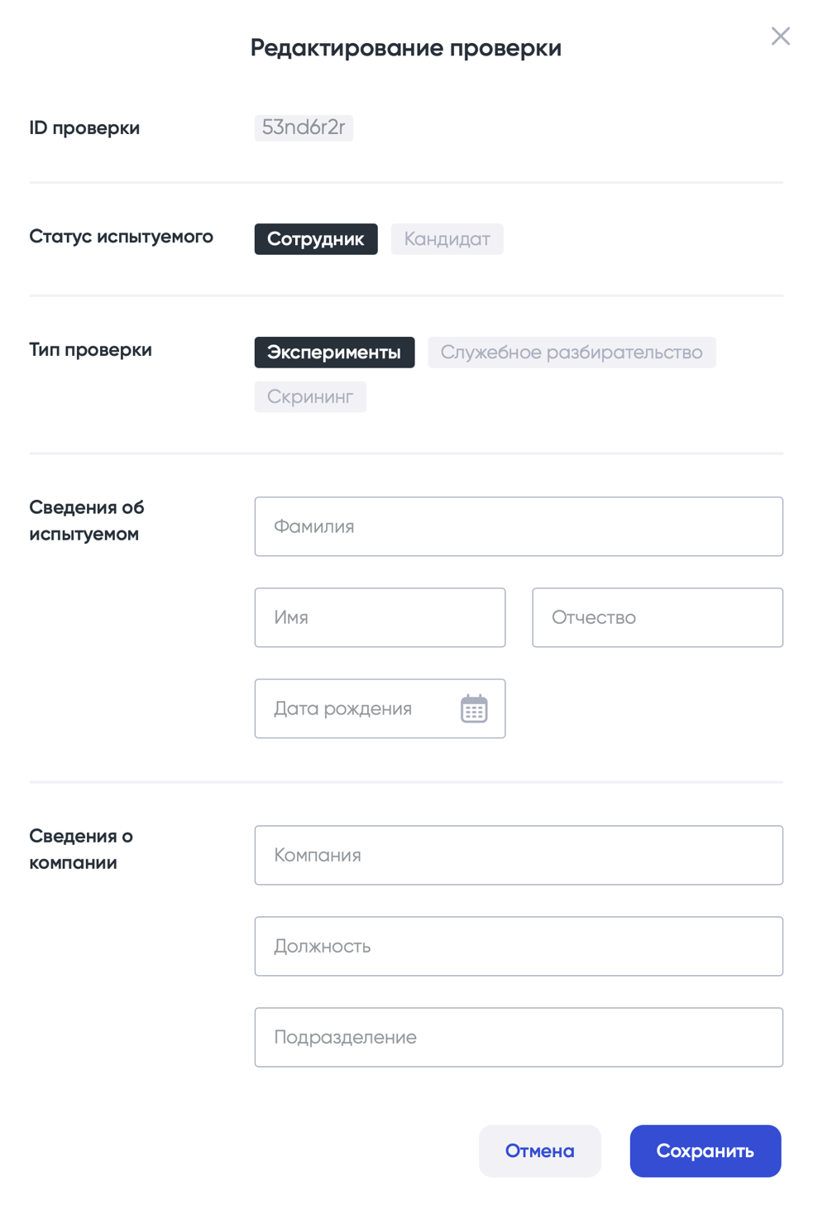
- Редактирование проверки

3.6.2.2. Массовые действия с проверками

Для выполнения массовых действий сначала необходимо выбрать из списка те проверки, для которых вы планируете применить действие. Активируйте чекбоксы для нескольких или всех проверок (рис.32).

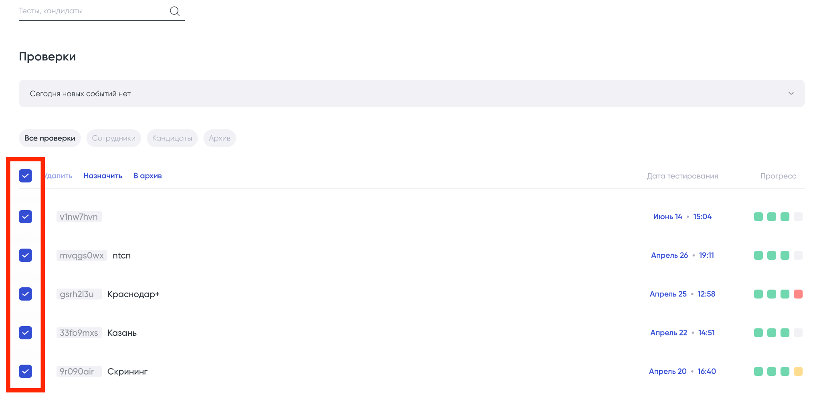
- Выбор нескольких проверок в списке

При выборе определенных проверок над списком будут располагаться доступные действия в зависимости от ваших прав доступа в системе (рис.33).

- Удалить
По нажатии все выбранные проверки удаляются (если для Вас данное действие не активно, то ссылка не будет доступной для нажатия);

- Назначить
По нажатии открывается модальное окно с назначением нового тестирования (см.п.3.5.5).

- В архив
По нажатии все выбранные проверки отправляются в архив. В случае перевода проверок в архив Вы можете восстановить перенесенные проверки обратно в активные из вкладки «Архив»;
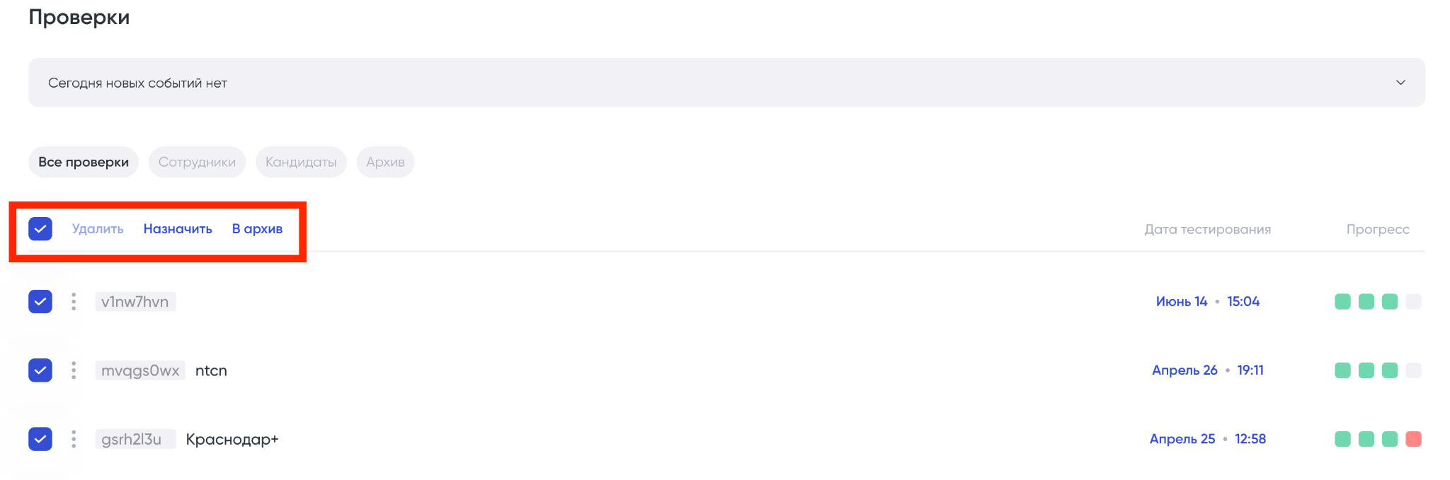
- Доступные массовые действия для списка проверок

3.6.2.3. Назначение нового тестирования

3.6.2.3.1. Единичное добавление тестирования

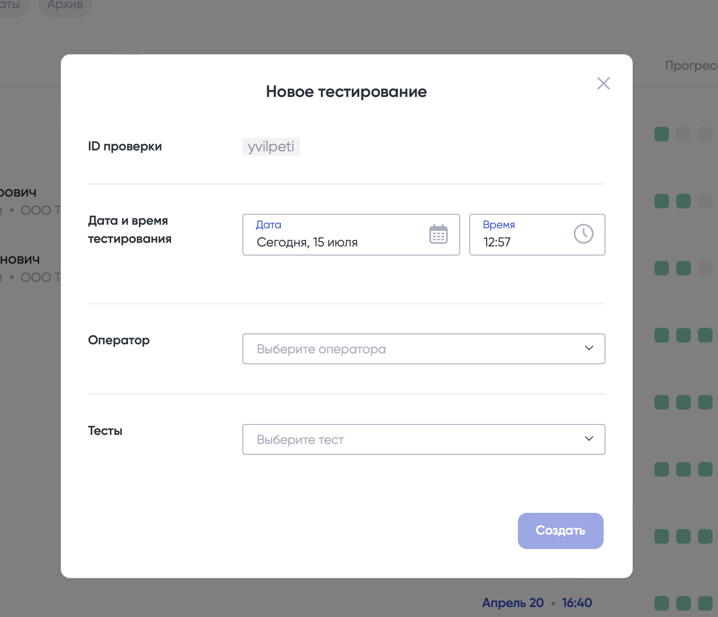
- Окно единичного добавления тестирования (для одного пользователя)

Для назначения единичного тестирования выберите одну из проверок в списке и нажмите действие «Назначить», при нажатии откроется модальное окно (рис.34), где необходимо заполнить следующие данные:

- Выбрать дату
Для выбора даты необходимо нажать на поле с текущей датой и выбрать в календаре необходимую дату проведения тестирования (рис.35). Для переключения между месяцами используйте стрелки 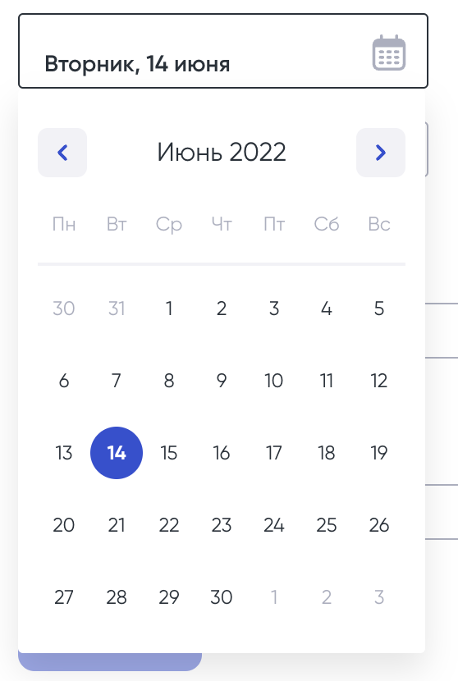

- Выбор даты в окне тестирования

После выбора даты окно с календарем закрывается, выбранная дата отображается в поле. Если вам необходимо внести изменения, то вновь нажмите на поле с датой;

- Указать время начала тестирования
С помощью выпадающего списка выберите время начала тестирования (например: 16 часов 30 минут). Для выбора доступны 2 выпадающих списка, в одном из которых задаются часы (например: 16 часов), а в другой минуты (например: 30 минут).

- Выбрать оператора (кто является ответственным за проведение теста)
Нажмите на выпадающий список и выберите одного из доступных операторов (рис.36):
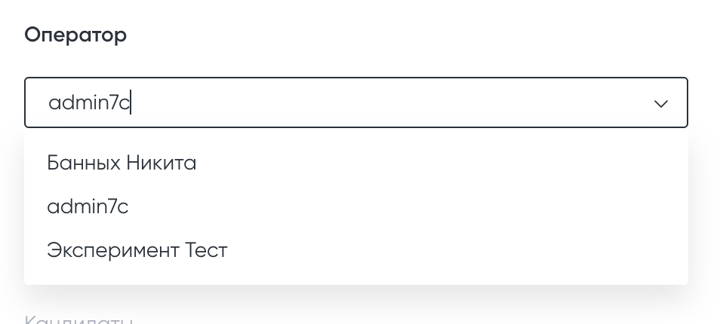
- Выбор оператора в выпадающем списке

- Выбрать тест
Нажмите на выпадающий список и выберите один или несколько тестов из предложенных вариантов (рис.37):
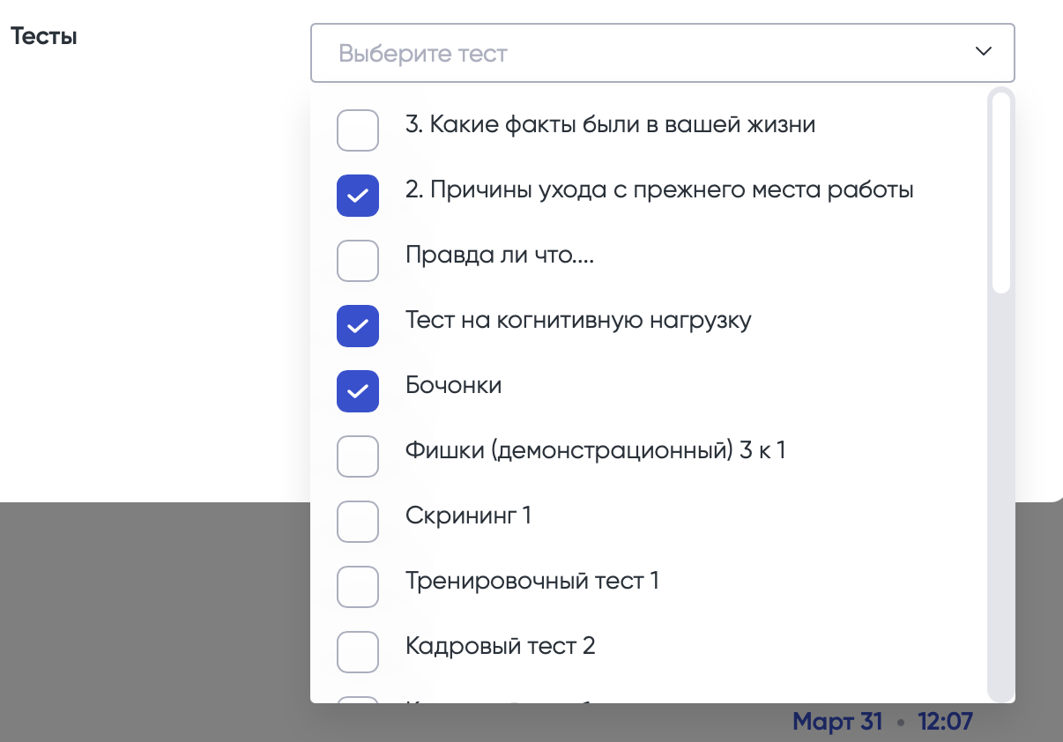
- Выбор теста в выпадающем списке

3.6.2.3.2. Массовое добавление нового тестирования

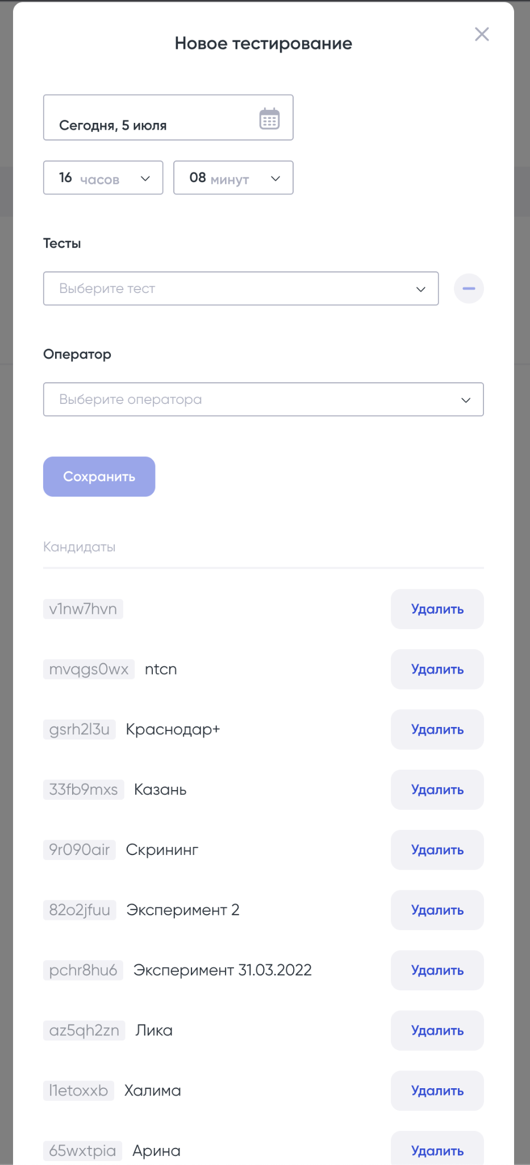
- Окно массового добавления нового тестирования (для нескольких пользователей)

Для перехода к массовому добавлению нового тестирования необходимо выбрать несколько пользователей в списке и нажать действие «Назначить». При нажатии на кнопку «Назначить» открывается функционал назначения тестирования в модальном окне (рис.38), где необходимо заполнить следующие данные:

- Выбрать дату
Для выбора даты необходимо нажать на поле с текущей датой и выбрать в календаре необходимую дату проведения тестирования (рис.39). Для переключения между месяцами используйте стрелки

- Выбор даты в окне тестирования

После выбора даты окно с календарем закрывается и выбранная дата отображается в поле. Если вам необходимо внести изменения, то вновь нажмите на поле с датой;

- Указать время начала тестирования
С помощью выпадающего списка выберите время начала тестирования (например: 16 часов 30 минут). Для выбора доступны 2 выпадающих списка, в одном из которых задаются часы (например: 16 часов), а в другой минуты (например: 30 минут).

- Выбрать тест
Нажмите на выпадающий список и выберите один из предложенных вариантов (рис.40):
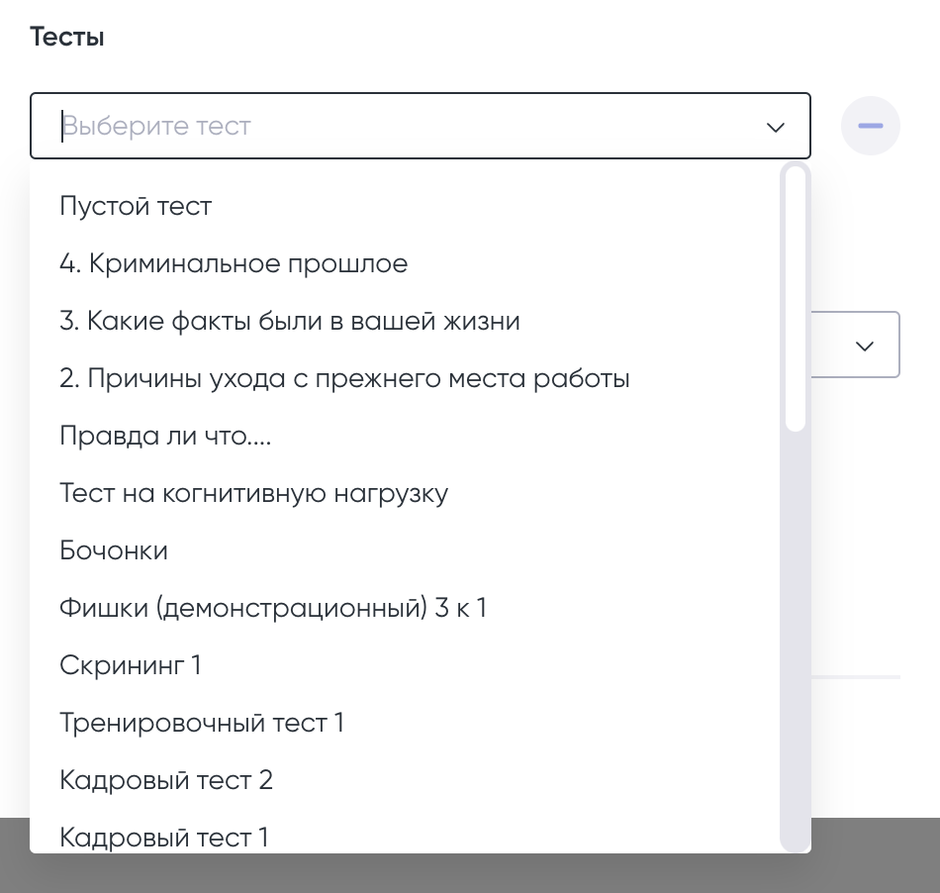
- Выбор теста в выпадающем списке

После выбора первого теста система предложит выбрать второй тест, после выбора второго теста - третий тест и так далее. Вы можете не выбирать дополнительные тесты, если в этом нет необходимости.

- Выбрать оператора (кто является ответственным за проведение теста)
Нажмите на выпадающий список и выберите одного из доступных операторов (рис.41):
- Выбор оператора в выпадающем списке

Выбранный оператор увидит проверку в своем списке. Оператор не будет видеть список проверок, которые ему не были назначены.

- Утвердить список кандидатов
В данном блоке отображается список выбранных кандидатов для прохождения теста (рис.42).

- Список кандидатов в окне создания нового тестирования

Вы можете удалить часть кандидатов. Для удаления кандидата необходимо нажать кнопку «Удалить» напротив выбранного кандидата. Примечание: если остался один кандидат, то удалить его невозможно.

3.6.3. Карточка проверки

В карточке проверки Вы можете отследить все действия, которые были совершены в рамках выбранной проверки (рис.43).

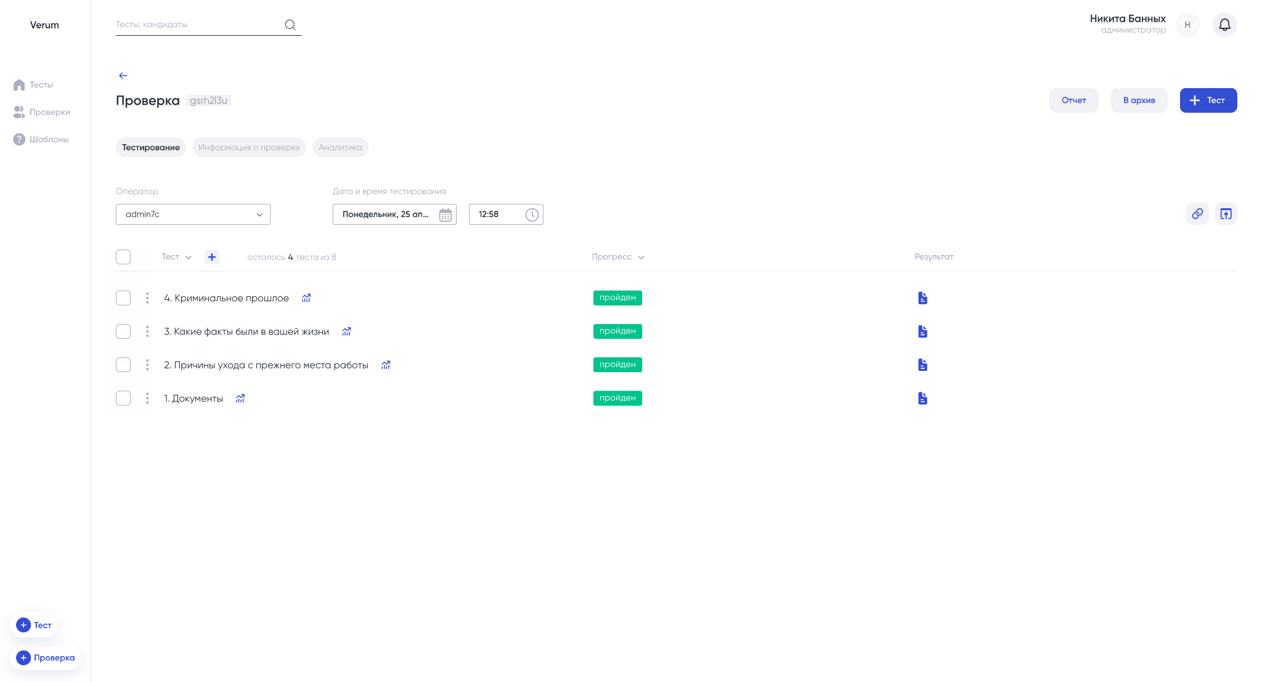
- Карточка проверки

Карточка проверки разделена на следующие модули:

3.6.3.1. Тестирование

На вкладке «Тестирование» отображается список всех тестов, которые были добавлены в выбранную проверку (рис.44).

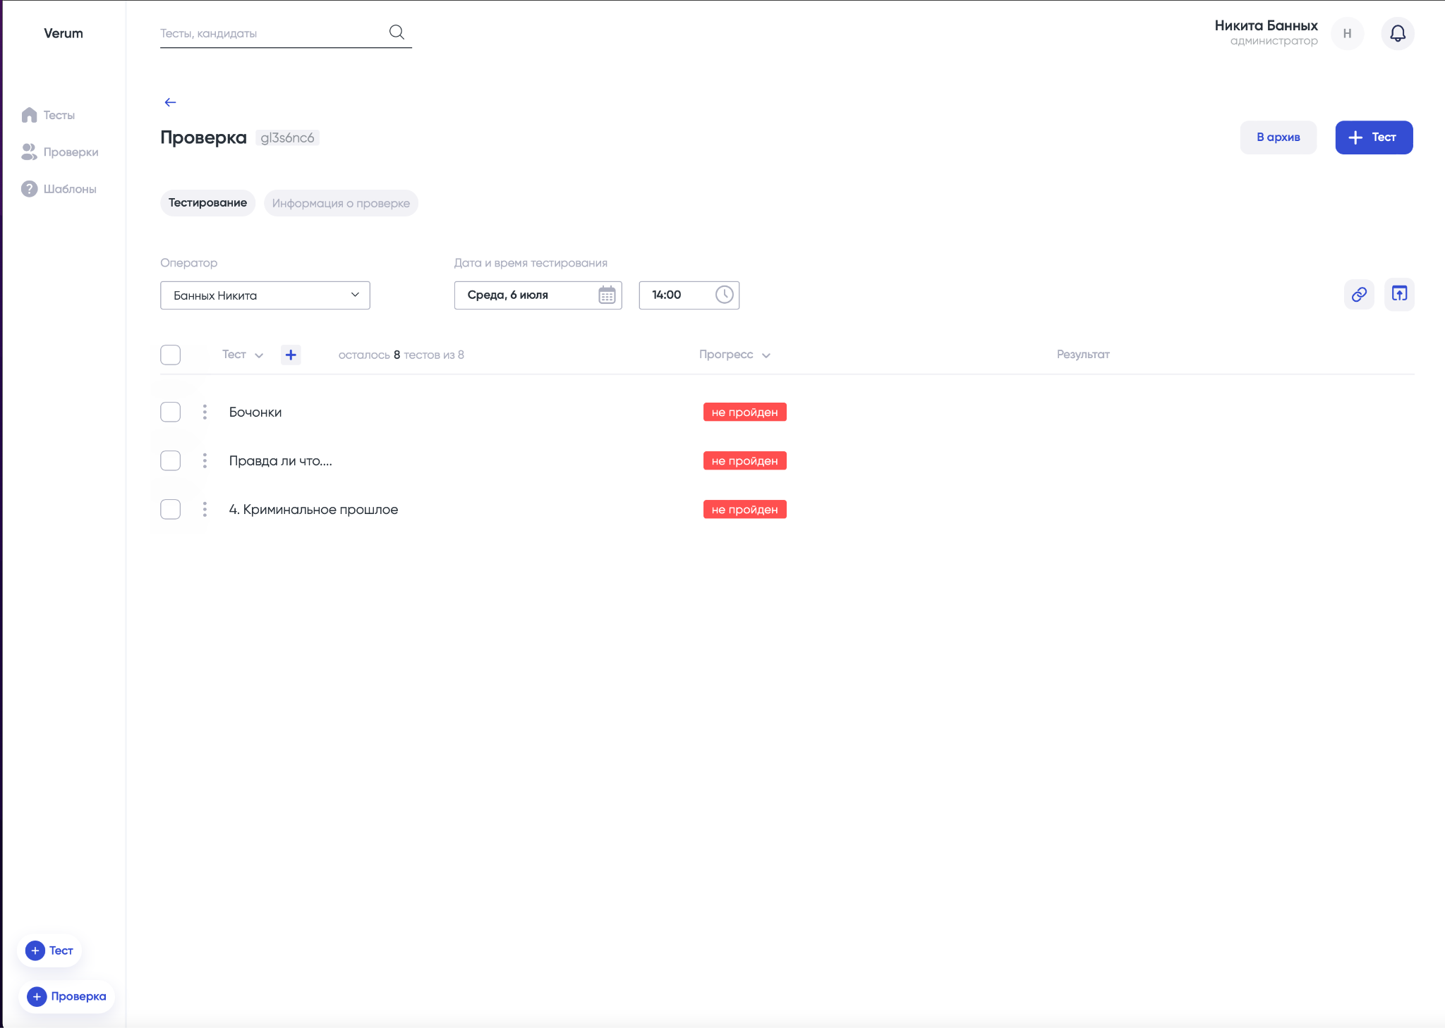
- Вкладка «Тестирование»

Каждый тест в списке содержит в себе следующие данные:

- Название теста
- Прогресс
В данном столбце отображается итоговый статус по прохождению теста, который обновляется в режиме реального времени. Прогресс проверки имеет несколько состояний:
  - Не пройден (не начато прохождение теста);
  - Зеленый первый квадратик (создан субъект и назначена дата проверки);
  - Второй зеленый квадратик (в субъект добавлены теста и/или добавлена программа тестирования);
  - Третий зеленый квадратик (тестирование началось);
  - Четвертый квадратик (может быть нескольких цветов: зеленый - тестирование пройдено успешно, желтый - нет мнения хотя бы на одну из тем, красный - обнаружена ложь на одну из тем).

Над списком тестов располагается счетчик оставшихся тестов для проверок, где можно проанализировать текущий прогресс по выбранной проверке.

- Результат проверки
В данном столбце отображается результат проверки, если тест был пройден.
Любой из тестов может быть удален. Для удаления теста нажмите иконку , после чего в выпадающем списке нужно нажать ссылку «Удалить». При нажатии на ссылку «Удалить», выбранный тест удаляется из списка. Опция удаления доступна только для не начатых тестов.

3.6.3.1.1. Фильтрация списка тестов
В данном блоке (рис.45) производится настройка ответственного оператора и выбирается/переназначается дата и время для тестирования.

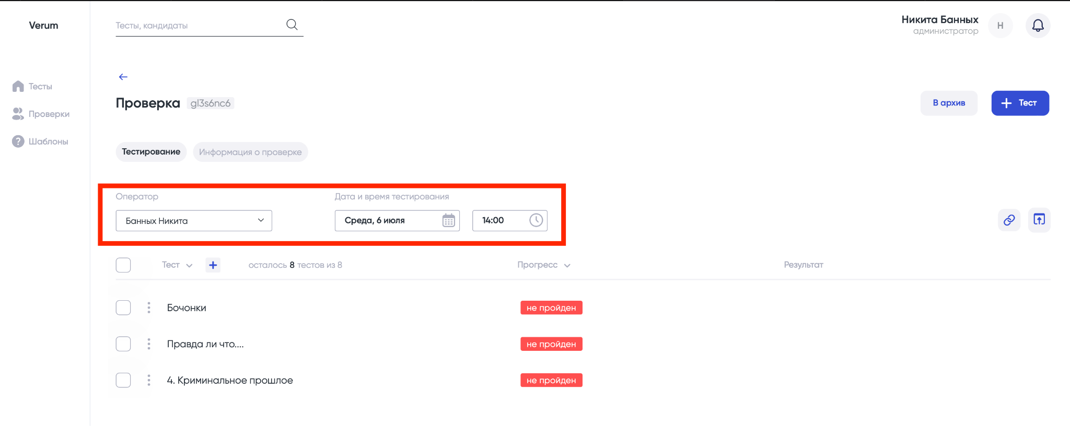
- Выбор оператора и даты/времени для списка тестирования

3.6.3.1.1.1. Фильтрация списка тестов
Для выбора оператора нажмите на выпадающий список (рис.45) и выберите одного из операторов в списке после чего в рамках данной проверки будет установлен новый выбранный оператор.

3.6.3.1.1.2. Выбор даты
Для выбора даты тестирования нажмите на поле с текущей датой и с помощью календаря выберите необходимую дату (рис.46).

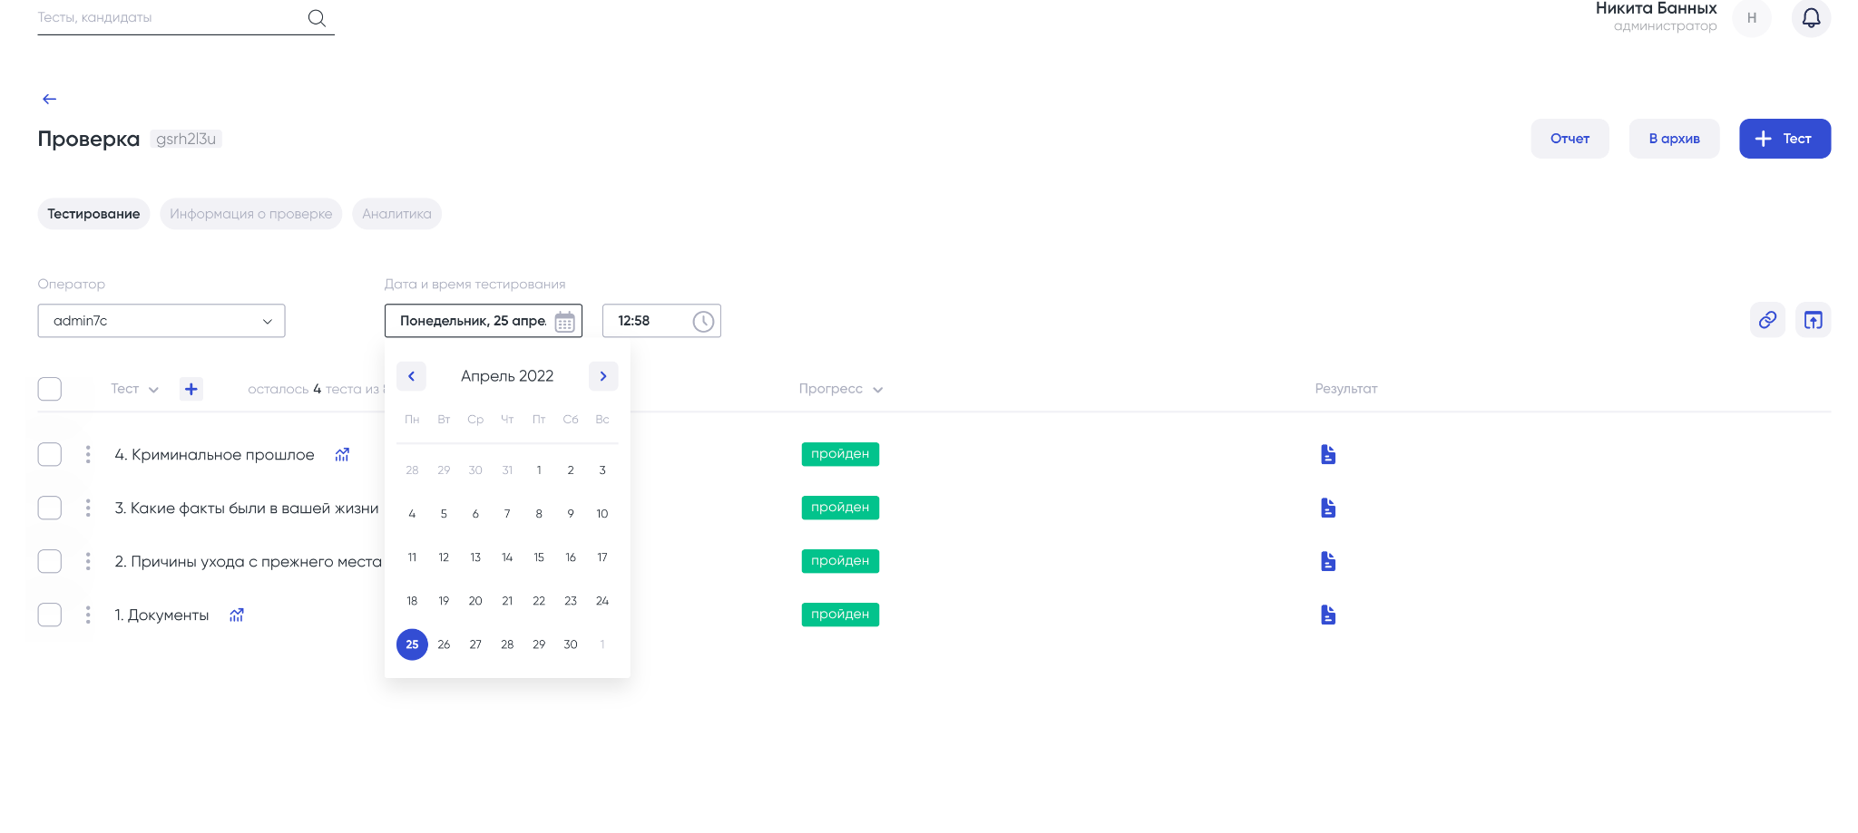
- Выбор даты тестирования в календаре

3.6.3.1.1.3. Выбор времени
Для выбора времени тестирования нажмите на поле с текущим временем и в выпадающем элементе выберите часы и минуты (рис.47).

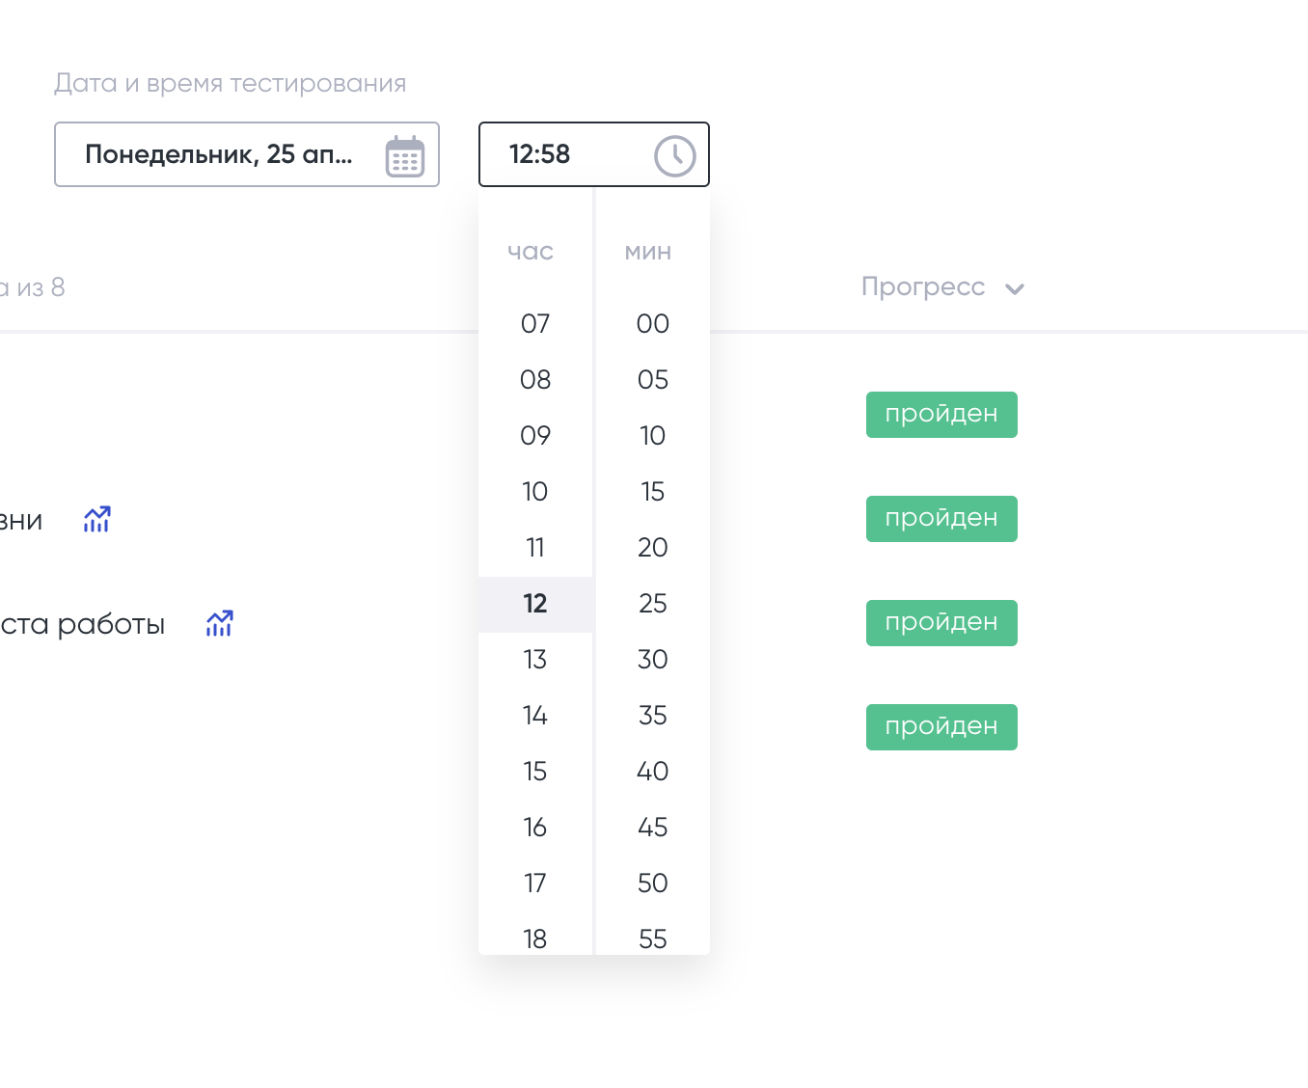
- Выбор времени тестирования

3.6.3.1.2. Доступные действия

3.6.3.1.2.1. Удаление тестов
Для массового удаления тестов выберите один или несколько тестов в списке, после чего выберите действие «Удалить». При нажатии на ссылку все выбранные тесты будут удалены. Примечание: удалить можно только те тесты, по которым еще не была начата проверка.

3.6.3.1.2.2. Перенос в архив
Для переноса теста/тестов в архив, выделите один или несколько тестов в списке, после чего выберите действие «В архив». При нажатии на ссылку все выбранные тесты будут перенесены в архив.

3.6.3.1.2.3. Переход в десктопное приложение
Для перехода к десктопному приложению необходимо нажать кнопку , после чего будет осуществлен переход в десктопную программу к выбранному тесту (при условии, что на компьютере установлено необходимое программное обеспечение).

3.6.3.1.2.4. Копирование ссылки на проверку
Для копирования ссылки на проверку необходимо нажать кнопку , после чего ссылка будет скопирована в буфер обмена. При переходе по данной ссылке будет открываться страница выбранной проверки.

3.6.4. Информация о проверке
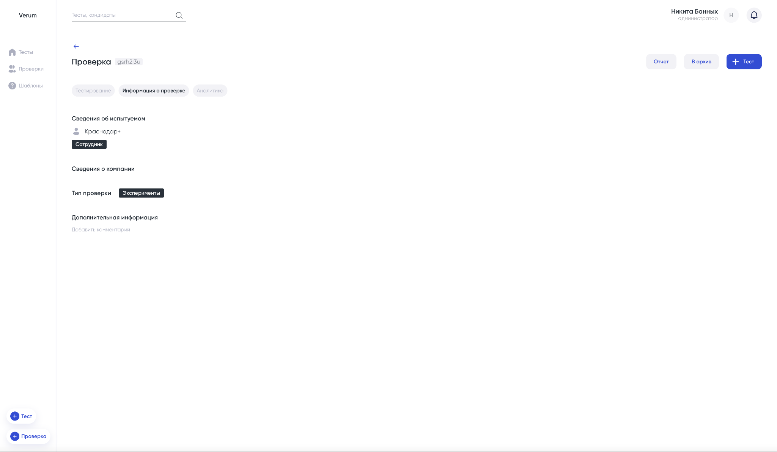
- Вкладка «Информация о проверке»

На данной вкладке в карточке проверки (рис.48) отображаются все основные сведения о проводимой проверке и включают в себя следующие данные:

- Сведения об испытуемом
- Сведения о компании
- Тип проверки
- Дополнительная информация
Вы можете добавить свой комментарий. Для добавления комментария необходимо нажать ссылку «Добавить комментарий»

3.6.5. Как скопировать ссылку на тест?

При нажатии на иконку копируется ссылка на текущую страницу проверки. Вы можете передать прямую ссылку для перехода сразу на страницу выбранной проверки.

3.6.6. Как перейти в ПО для осуществления проверки?

При нажатии на иконку осуществляется переход к ПО проверке (с учетом выбранной проверки).

3.7. Аналитика

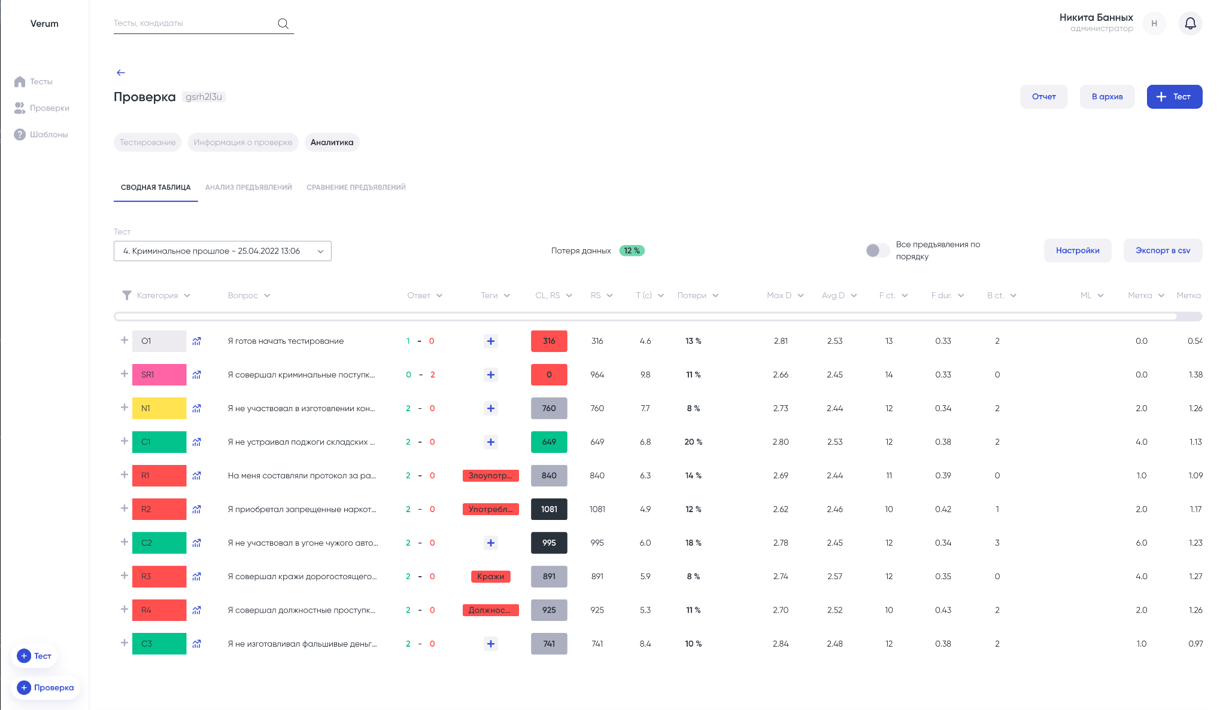
- Вкладка «Аналитика»

На данной странице отображается детальная аналитика (рис.49) по проведенному тестированию.

Доступные действия на экране аналитики:

3.7.1. Перенос проверки в архив
Для переноса проверки в архив нажмите кнопку «В архив», при нажатии которой проверка будет переведена в архив.

3.7.2. Просмотр отчета
Для перехода к отчету нажмите кнопку «Отчет», при нажатии которой откроется форма отчета (см.п.3.7.7.).

3.7.3. Добавление нового теста к проверке
Для добавления нового теста нажмите кнопку «+Тест», при нажатии которой откроется форма создания нового теста (см.п.3.5.5).

Функционал аналитики делится на несколько подразделов. При нажатии на одну из вкладок открывается соответствующая информация:

3.7.4. Сводная таблица

На странице анализируются все показатели по выбранному тесту в рамках выбранной проверки. Вы можете проводить аналитику и сравнивать показатели по выбранному тесту. Для выбора теста нажмите выпадающий список с названием текущего теста и выберите необходимый вариант (рис.50).

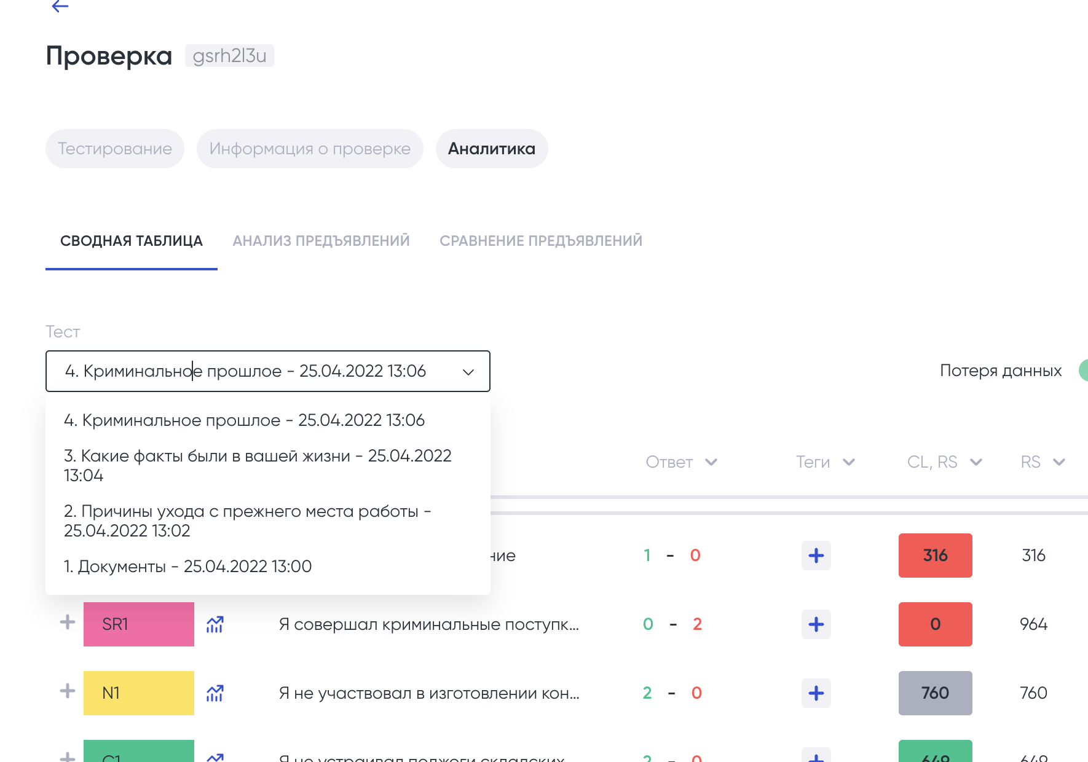
- Выбор теста в сводной таблице

В сводной таблице отображаются различные показатели по выбранному тесту, которые включают в себя следующие данные:

- RS - скорость чтения
- Потери - процент потери данных
- Avg D - средний диаметр зрачка
- F dur - количество фиксаций на единицу времени (1 сек)
- B ct. - моргания
- Метка - наш алгоритм оценки
- CL RS - когнитивная нагрузка
- Т - время
- Max D - макс диаметр зрачка
- F ct. - общее количество фиксаций за время предъявления стимула
Каждую из категорий вопросов можно раскрыть для отображения древовидной структуры формулировок вопросов по выбранной категории. Для открытия древовидной структуры формулировок вопросов необходимо нажать иконку «+» рядом с выбранной категорий вопросов, после чего раскроется список всех формулировок для выбранной категории вопросов в виде древовидной структуры.

По выбранному тесту над списком с результатами тестирования отображается общая информация о потере данных в процентном соотношении.

По каждой из категории вопросов отображается индикатор по количеству верных и неверных ответов. Если все формулировки вопросов были отвечены верно, то отображается значение «Верно», если в формулировках вопросов были допущены ошибки, то в таком случае отображается количество верных и неверных ответов.

Все предъявления в списке можно вывести без категорий для этого необходимо включить параметр «Все предъявления по порядку» (рис.51). При активации данного параметра все предъявления располагаются по порядку (без дерева категорий вопросов).

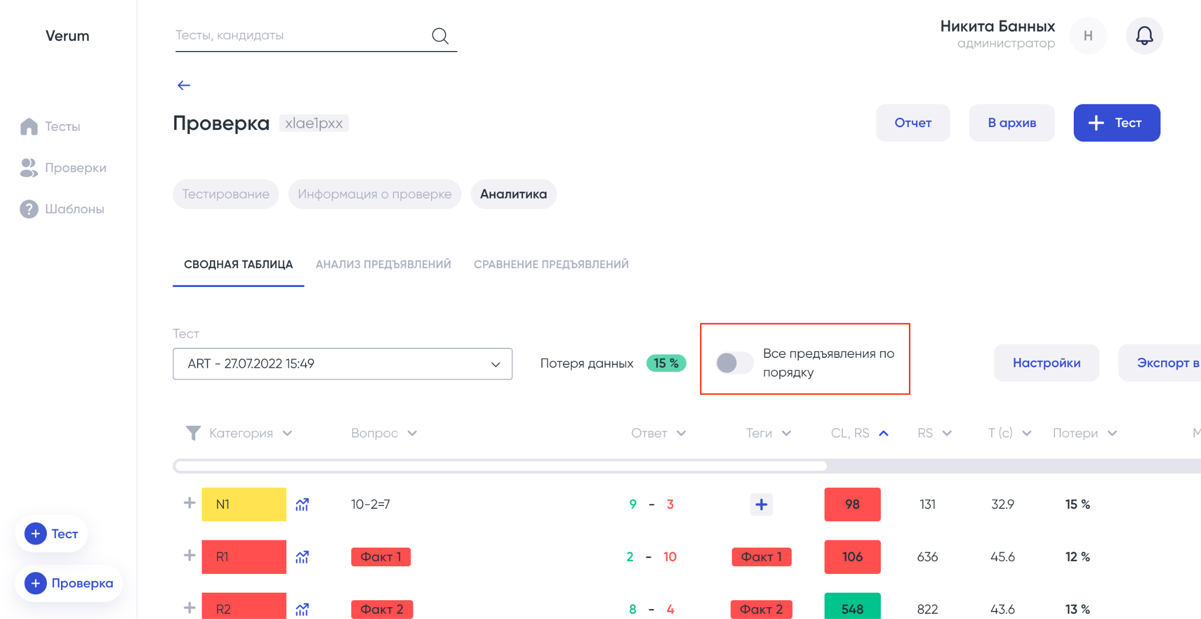
- Фильтр по категориям

3.7.4.1. Фильтрация по категориям вопросов
Для фильтрации вопросов по категориям нажмите иконку , после чего откроется выпадающий список (рис.52) в котором можно выбрать одну или несколько категорий вопросов для отображения в списке. Для активации отображения категории в списке нажмите на чекбокс с рядом необходимой категорий. Вы можете выбрать одну или несколько категорий. Когда не выбрана ни одна из категорий, то в таком случае в списке на странице будут отображаться все доступные категории. Для быстрого удаления выбранных категорий нажмите иконку .

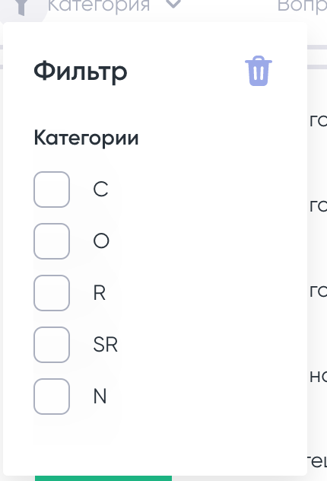
- Фильтр по категориям

3.7.4.2. Сортировка
В каждом столбце в списке предусмотрена сортировка по алфавиту или по значению параметров (от большего к меньшему или наоборот).

При нажатии на иконку  в одном из заголовков определенного столбца список данных будет отсортирован соответствующим образом.

3.7.4.3. Доступные действия с таблицей

3.7.4.3.1. Экспорт в CSV
Для экспорта нажмите кнопку «Экспорт в CSV» после чего начнется скачивание отчета на ваш компьютер в формате .csv

3.7.4.3.2. Настройки
Для перехода к настройкам таблицы (отображения списка столбцов) нажмите кнопку «Настройки», при нажатии которой откроется окно (рис.53) с доступными столбцами в таблице. При активации определенного параметра - он будет отображен в таблице, при деактивации определенного параметра - данный параметр будет скрыт из таблицы.

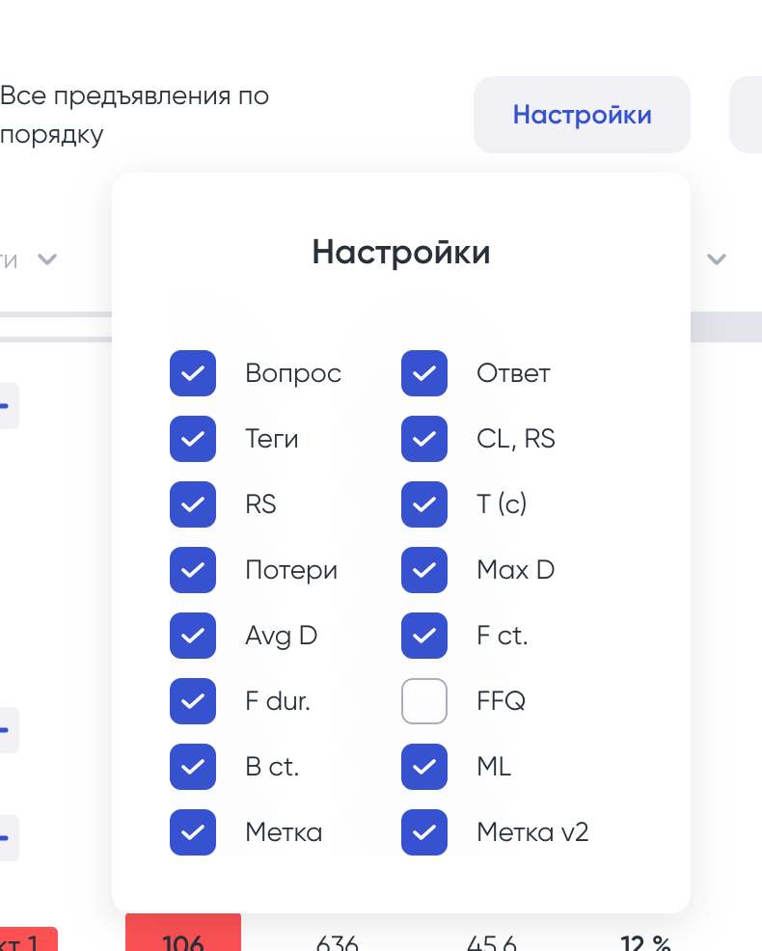
- Настройки параметров отображения таблицы

3.7.5. Анализ предъявлений

На данной странице располагается статистика в виде графиков по проведенному тестированию. Приведенные в статистике графики используются для научных экспериментов и исследовательской деятельности. Статистика отображается в рамках выбранного теста. Для настройки параметров отображения графика нажмите кнопку «Настройки» и измените необходимые параметры (рис.54).

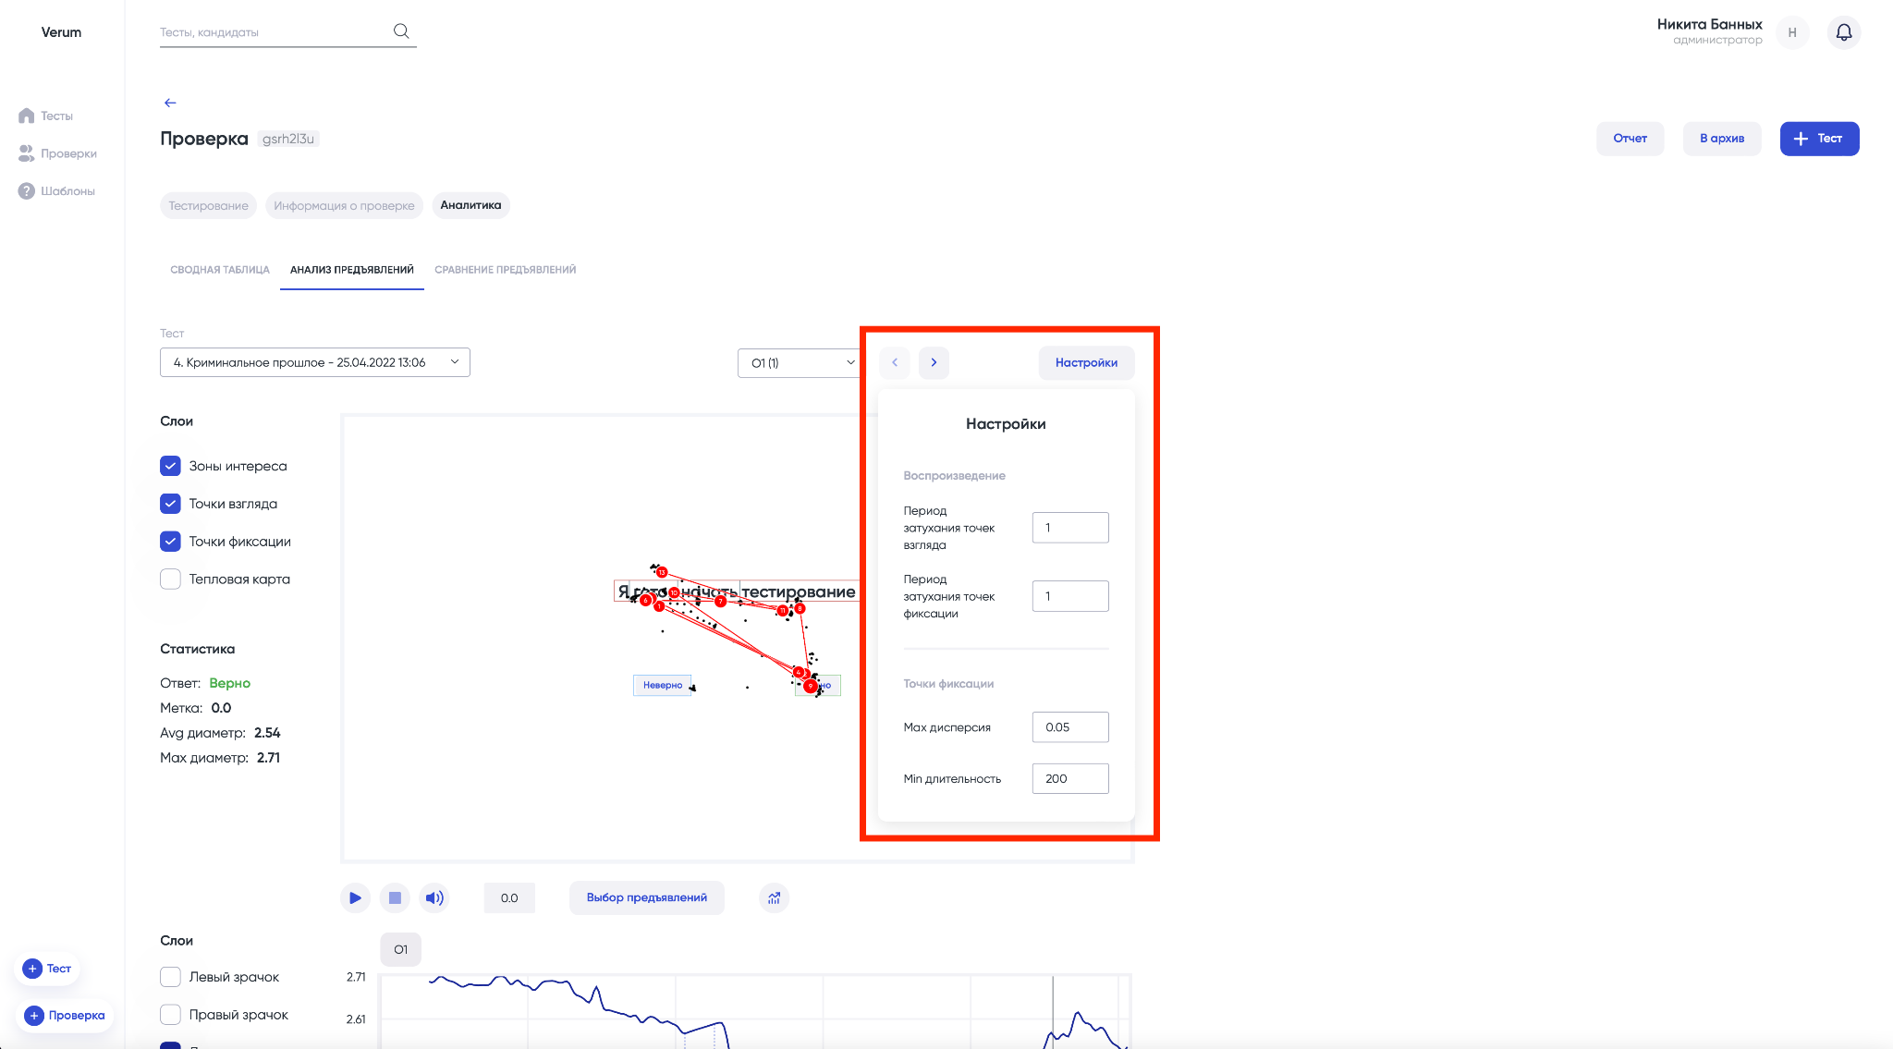
- Настройки параметров графика в анализе предъявлений

На странице анализа вы можете произвести следующие действия:

  - Выбрать тест для отображения данных по нему
Для выбора теста нажмите на поле с названием текущего теста, по которому отображается аналитика и выберите один из других доступных тестов (рис.55)

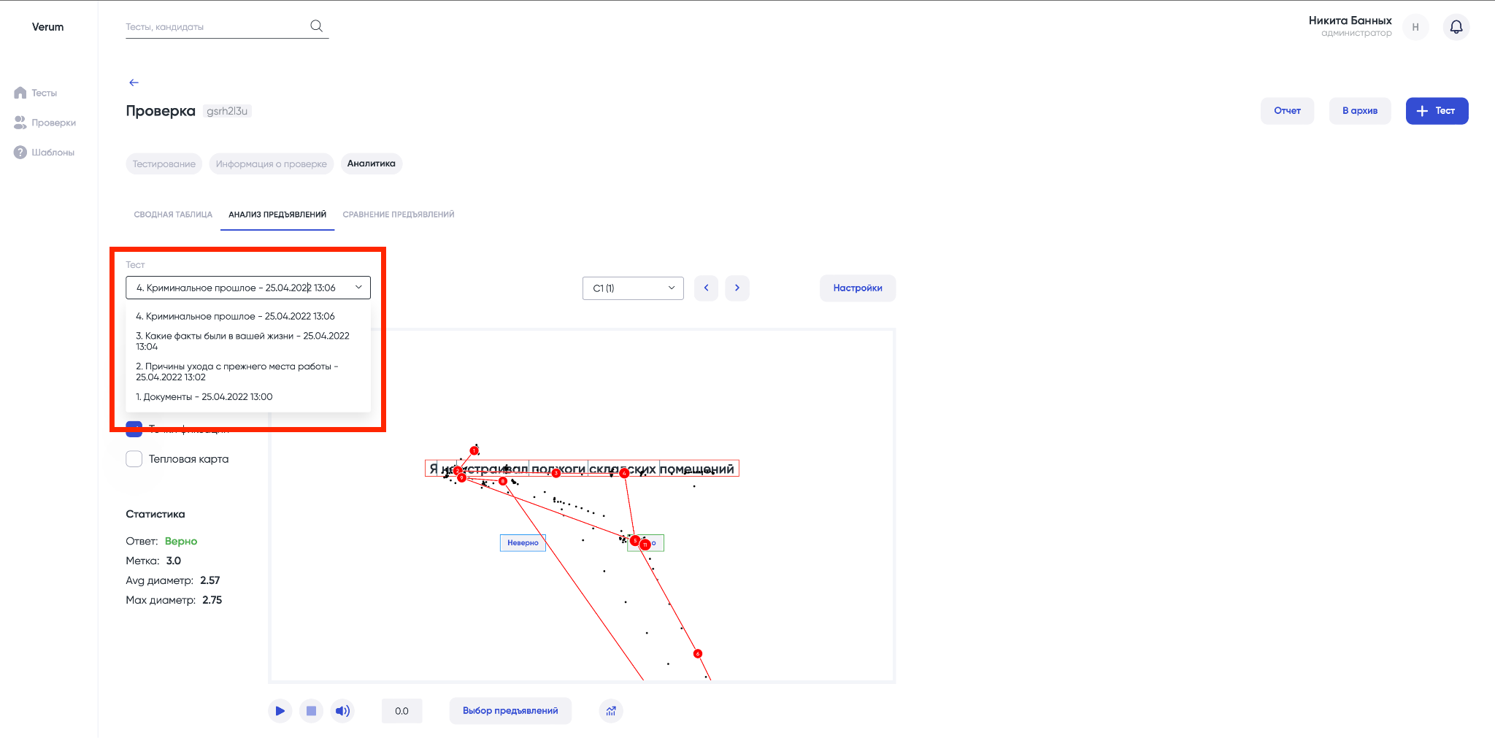
- Выбор теста из списка

  - Выбрать вопрос для отображения данных по нему

Для выбора вопроса нажмите на поле с названием текущего вопроса, по которому отображается аналитика и выберите один из других доступных вопросов (рис.56)

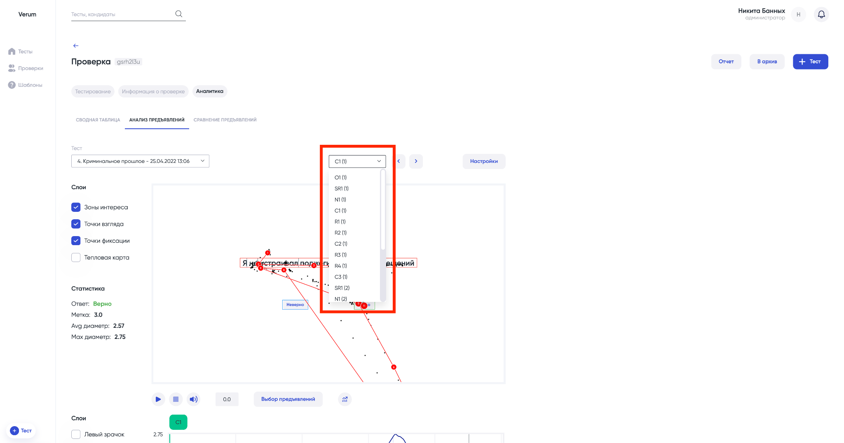
- Выбор вопроса из списка

  - Выбрать слои, которые будут отображаться на графике (рис.57)
В блоке со списком доступных слоев вы можете с помощью чекбоксов выбрать один/несколько или все слои, которые будут отображаться на графике.

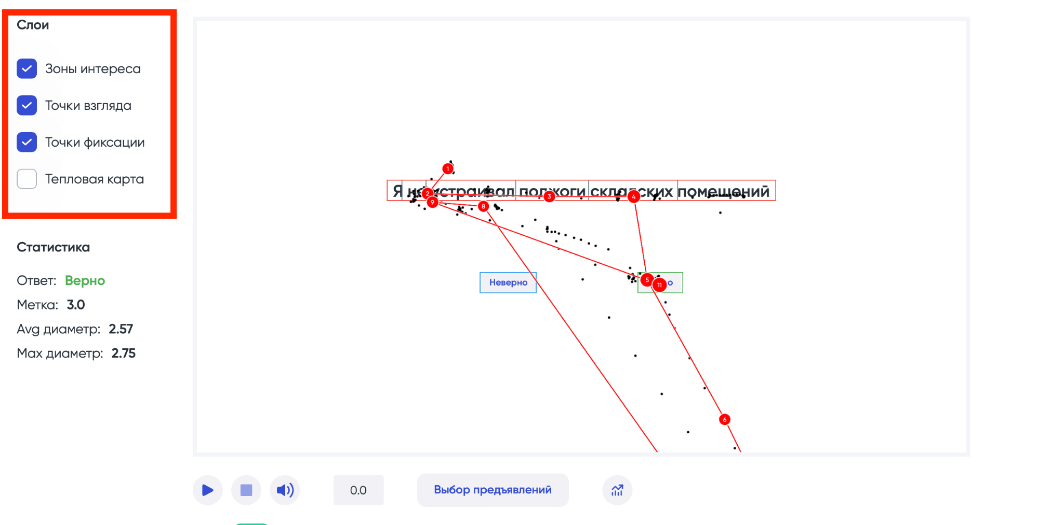
- Выбор слове для отображения статистики на графике

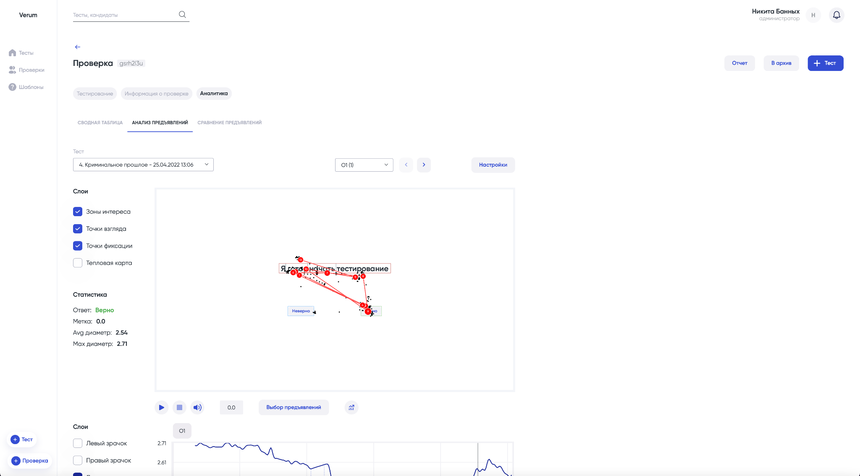
- Анализ предъявлений

3.7.6. Сравнение предъявлений

На данной вкладке располагается сравнение предъявлений.

Вы можете выбрать тест, по которому необходимо посмотреть статистику.
Для выбора теста нажмите на поле «Тест» и выберите нужный вариант (рис.59).

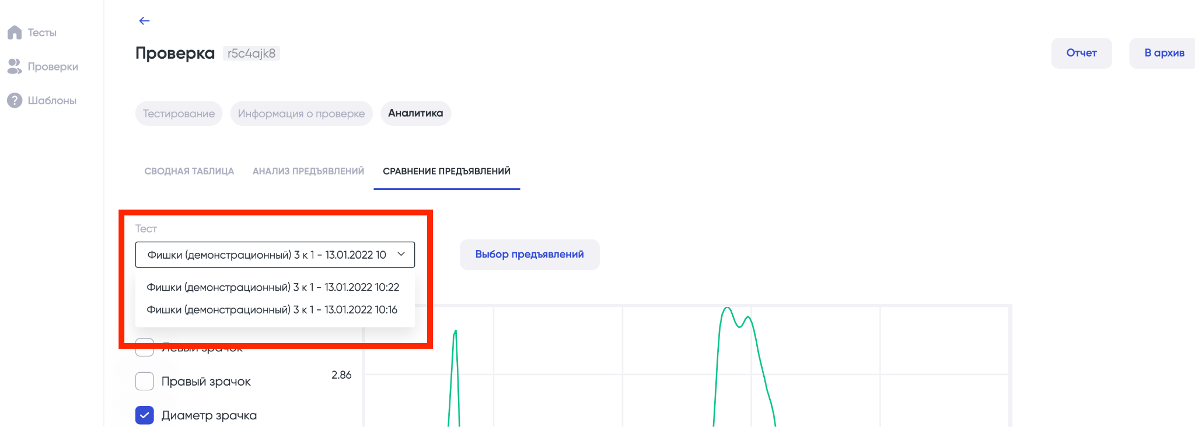
- Выбор теста из списка

Вы можете выбрать предъявления, по которым желаете провести сравнение. Для выбора предъявлений нажмите кнопку «Выбор предъявлений», при нажатии которой откроется окно с возможностью выбора предъявлений (рис.60).

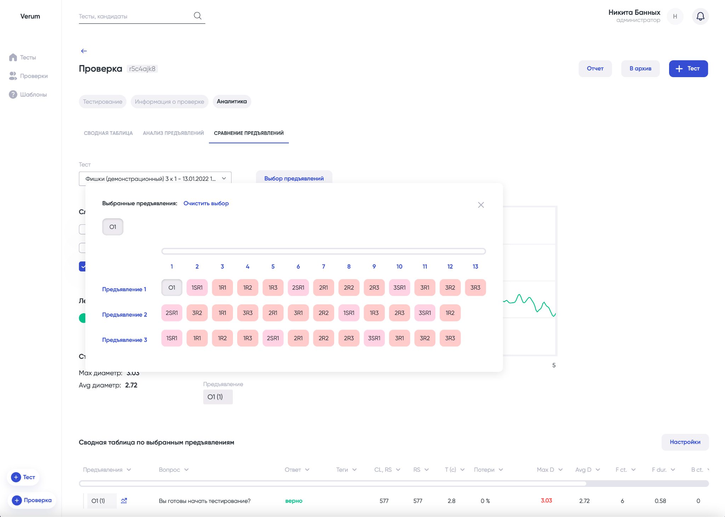
- Окно выбора предъявлений

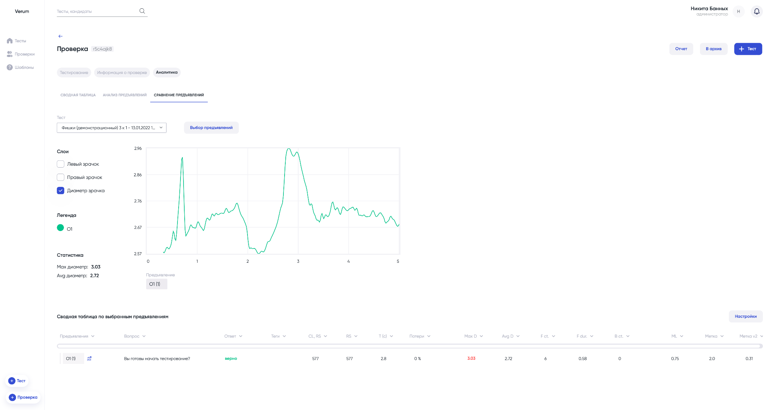
- Сравнение предъявлений

3.7.7. Отчет (заключение)
Для отображения заключения необходимо нажать кнопку «Отчет», после чего откроется окно с формой заключения (рис.62). В заключении располагаются детальные данные по проведенному тестированию. Вы можете отсортировать данные в таблице от больших к меньшим и наоборот. Для этого рядом с названием столбца нажмите на иконку стрелки, после чего данные в таблицу будут отсортированы.

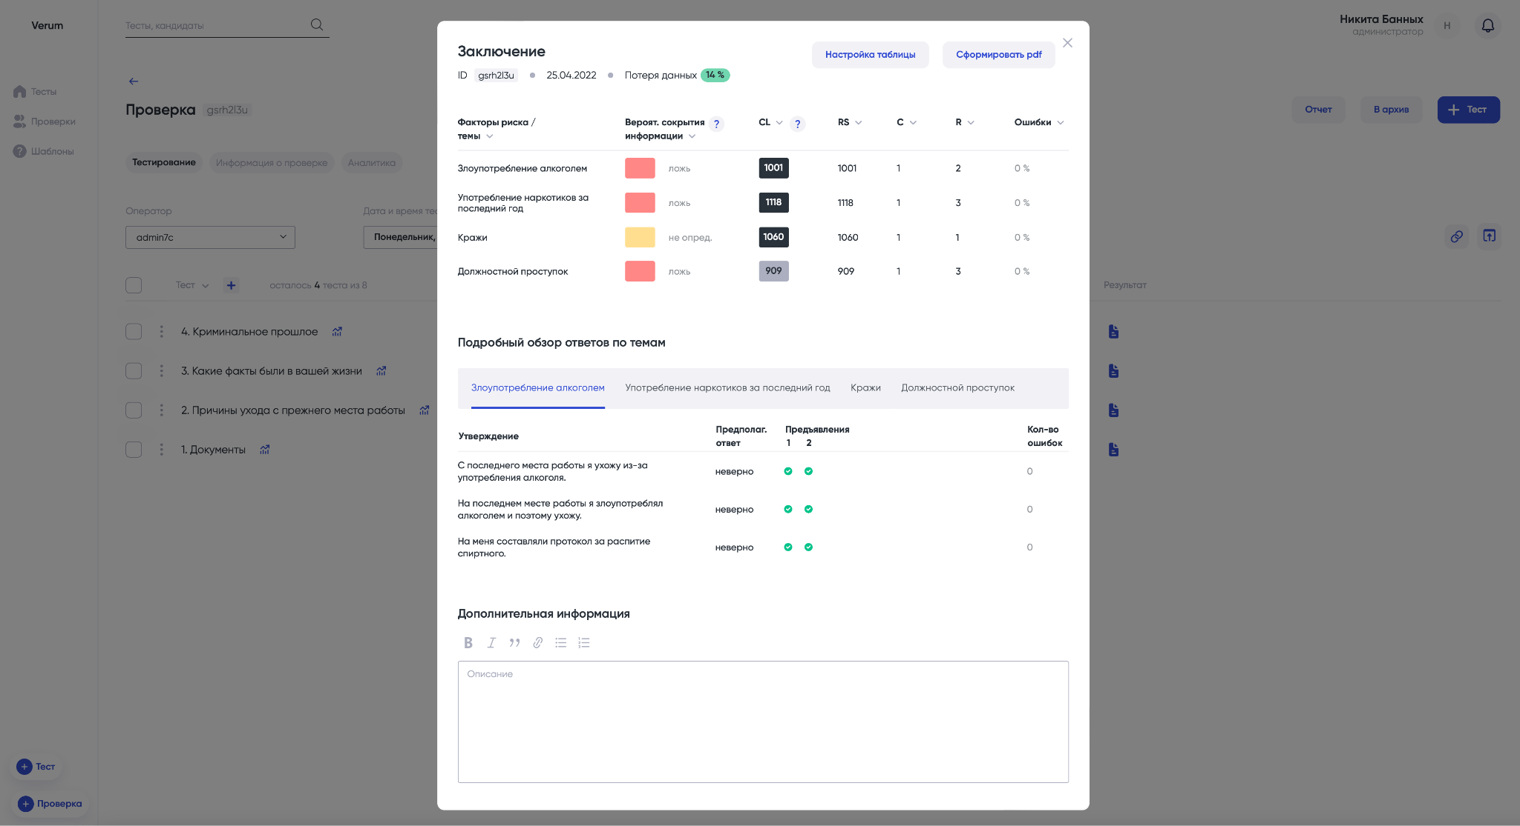
- Итоговый отчет/заключение

Для настройки таблицы нажмите кнопку «Настройка таблицы», после чего в дополнительном окне (рис.63) откроется возможность редактирования данных, которые отображаются в итоговом отчете/заключении.

С помощью окна настроек вы можете изменить следующие данные и параметры к отчету/заключению:

- Настройка колонок
Вы можете выбрать колонки для отображения в отчете

- Тесты
Вы можете выбрать тесты, которые будут участвовать в отчете

- Ответы по темам
Вы можете выбрать темы, которые будут участвовать в опросе

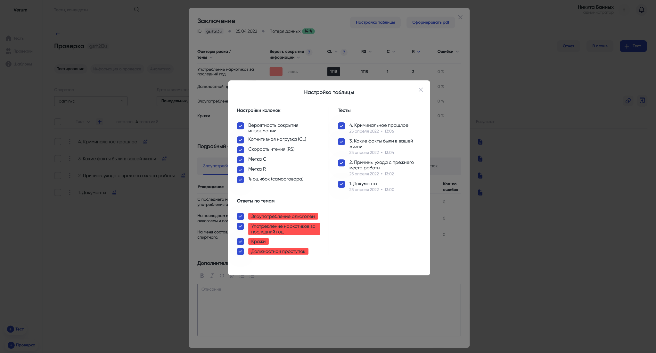
- Настройка таблицы для отчета/заключения

3.7.8. Создание новой проверки

Для создания новой проверки нажмите кнопку «Проверка» в нижней части экрана.
После нажатия на кнопку откроется модальное окно с функционалом создания новой проверки (рис.64).

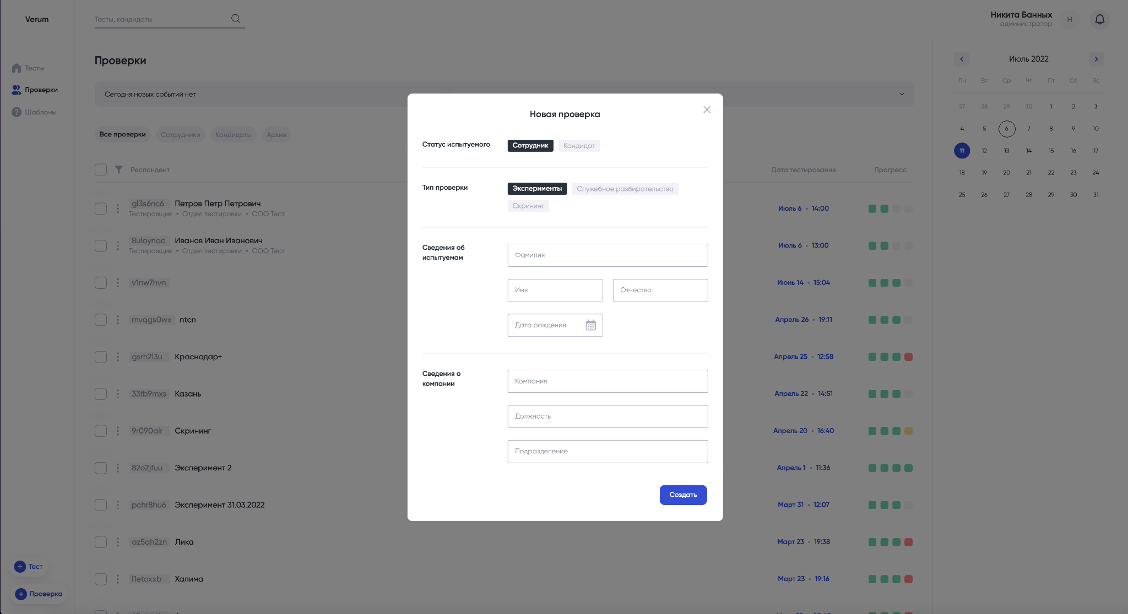
- Создание новой проверки

В форме создания новой проверки указываются следующие данные:

- Статус испытуемого
Выберите один из предложенных вариантов:
  - Сотрудник
  - Кандидат

- Тип проверки
Выберите один из предложенных вариантов:
  - Эксперименты
  - Служебное разбирательство
  - Скриннинг

- Сведения об испытуемом
Заполните данные об испытуемом, включая:
  - Фамилия
  - Имя
  - Отчество
  - Дата рождения
По нажатии на поле «Дата рождения» откроется календарь (рис.65), в котором необходимо выбрать дату рождения испытуемого.

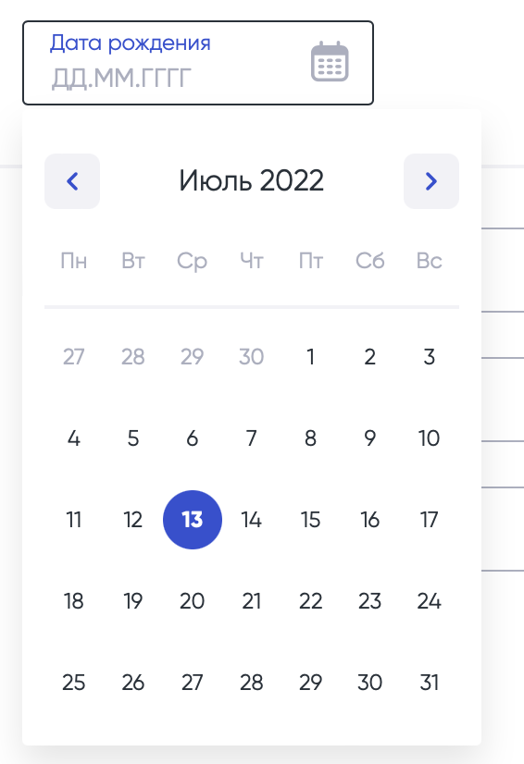
- Выбор даты рождения

- Сведения о компании
Заполните данные о компании (можно оставить пустым)
  - Компания
  - Должность
  - Отчество
  - Дата рождения

Для сохранения данных и создания проверки нажмите кнопку «Создать». При нажатии на кнопку новая проверка будет создана и отображена в списке.
Для отмены создания проверки нажмите иконку или вне области окна создания новой проверки, после чего окно будет закрыто без создания проверок.

3.8. Поиск

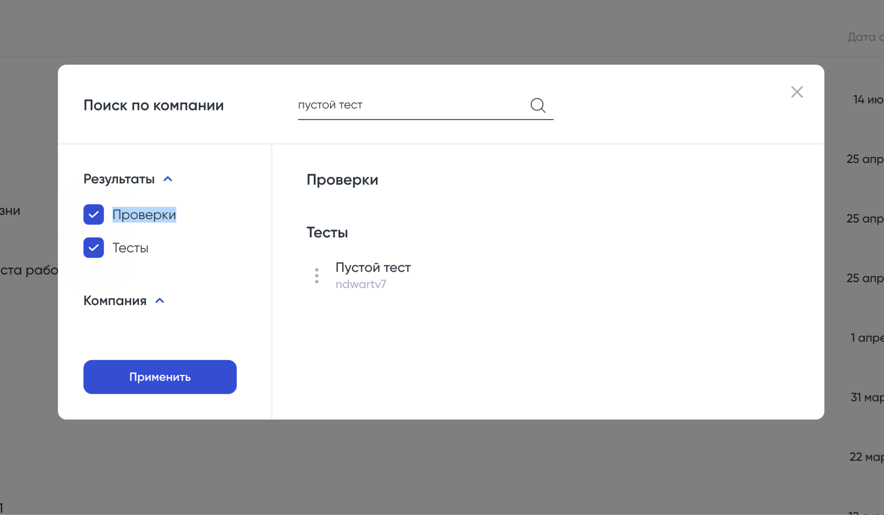
- Поиск

В модальном окне отображаются результаты поиска по введенному запросу на одной из страниц системы (рис.66).

Результаты делятся на следующие блоки:

- Проверки
- Тесты

3.8.1. Фильтрация результатов поиска
Вы можете произвести фильтрацию результатов поиска по следующим параметрам:

- Результаты
  - Проверки
  - Тесты
- Компания

Для выбора определенного результата или компании выделите необходимые чекбоксы и нажмите кнопку «Применить» после чего в окне с результатами поиска останутся только подходящие результаты. Для выхода с модального окна поиска необходимо нажать иконку или нажать вне зоны блока поиска.

3.9. Шаблон

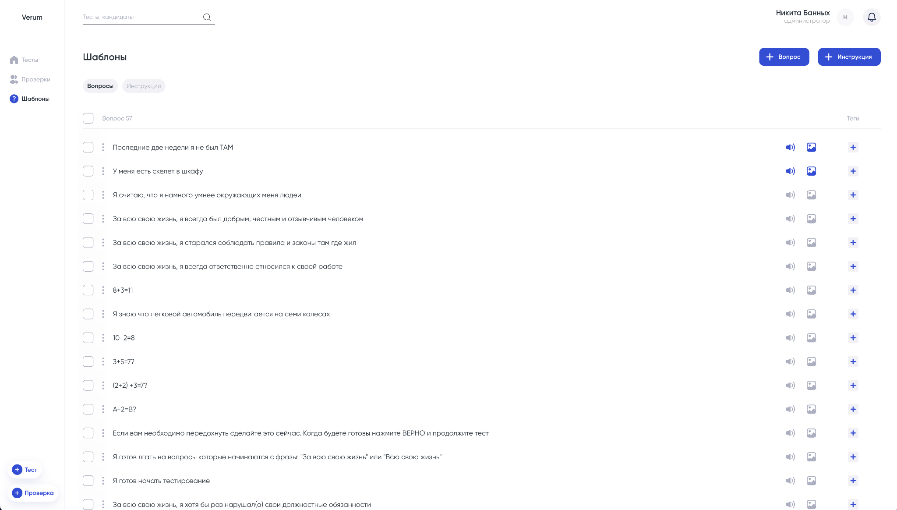
- Раздел «Шаблоны»

В данном разделе (рис.67) содержится список всех созданных шаблонов к вопросам и инструкциям. Для переключения между типами шаблонов (вопросы и инструкции) используйте соответствующие вкладки над списком (рис.68).

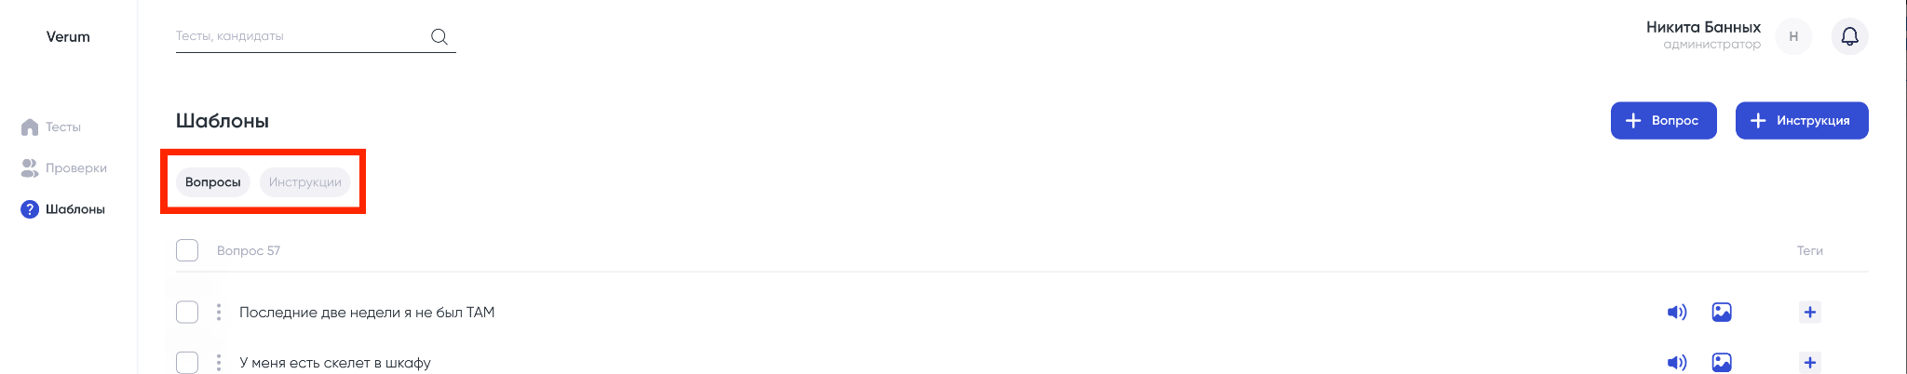
- Переключение в виде вкладок между типами шаблонов

3.9.1. Действия с шаблонами

3.9.1.1. Прослушивание аудиофайла
Для прослушивания загруженной аудиозаписи необходимо нажать на иконку  рядом с выбранным шаблоном. При нажатии на иконку откроется модальное окно с возможностью прослушивания аудиозаписи (рис.69). Примечание: когда иконка серого цвета - это означает, что аудиозапись не была добавлена к шаблону.

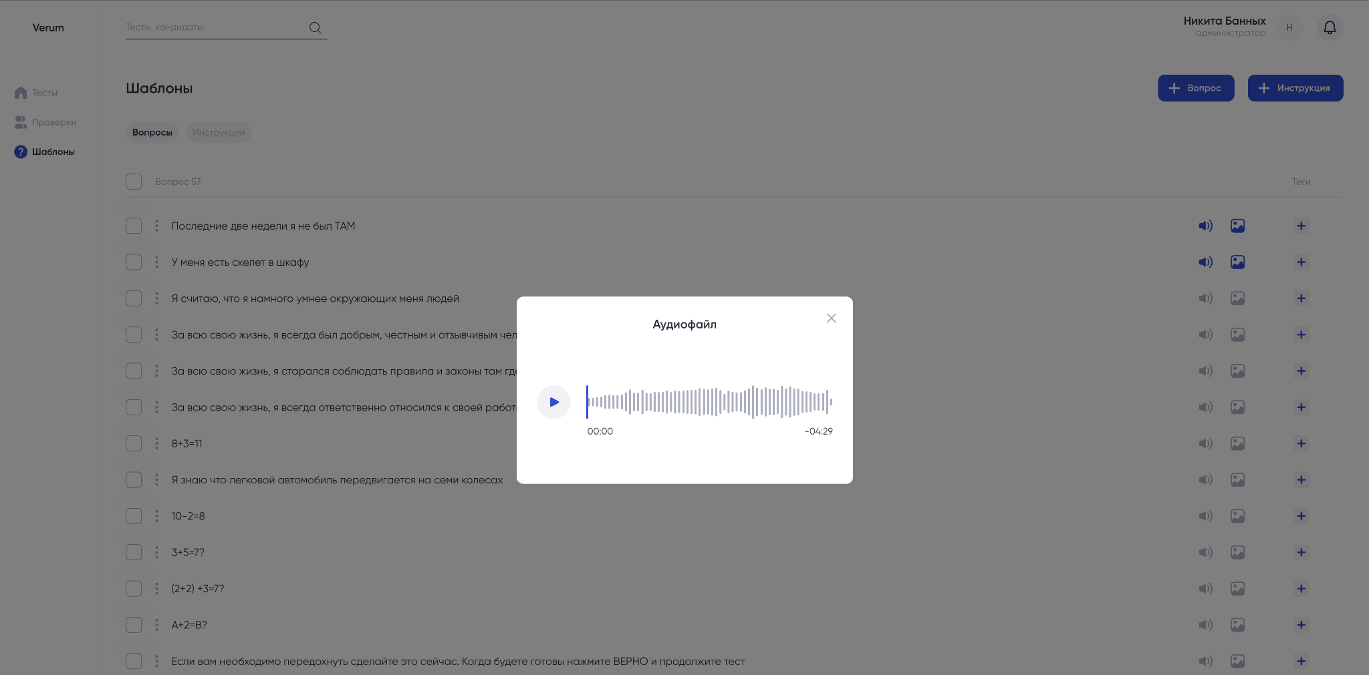
- Прослушивания аудио файла добавленного к шаблону

3.9.1.2. Просмотр картинки/видео
Для просмотра загруженной картинки или видео необходимо нажать на иконку рядом с выбранным шаблоном. При нажатии на иконку откроется форма просмотра загруженной картинки или видео (рис.70). Примечание: когда иконка  серого цвета – это означает, что фото/видео не было добавлено к шаблону.

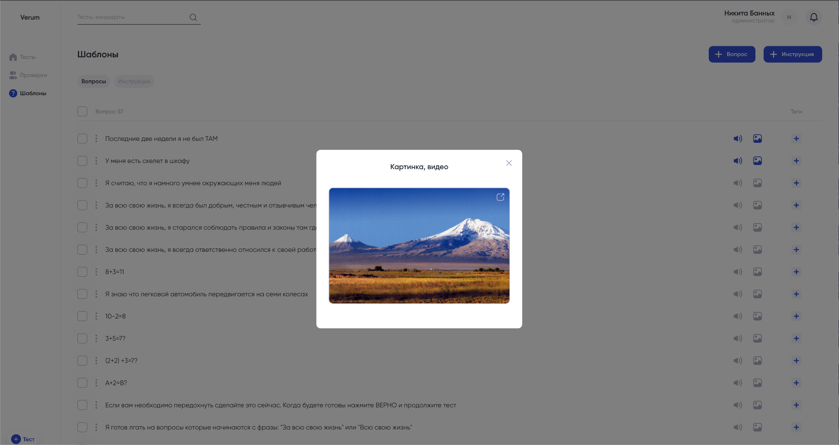
- Просмотр картинки/видео добавленного к шаблону

3.9.1.3. Редактирование шаблона
Для редактирования шаблона нажмите на один из шаблонов, после чего откроется форма редактирования выбранного шаблона (рис.71)
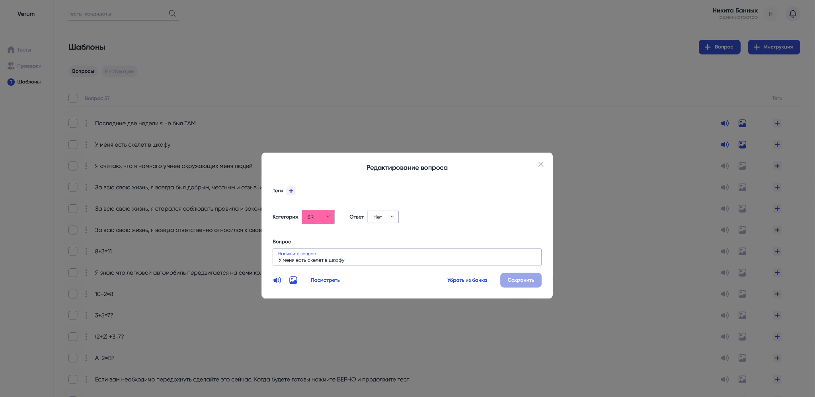
- Форма редактирования выбранного шаблона

В данной форме вы можете произвести редактирование вопроса и изменить необходимые данные, которые были созданы (см.п.3.9.4).

Любой из шаблонов можно удалить для этого нажмите на ссылку «Убрать из банка», после чего откроется окно, где необходимо подтвердить удаление выбранного шаблона (рис.72), где необходимо подтвердить удаление нажав на кнопку «Удалить» или же отменить удаление шаблона, нажав на кнопку «Отмена».

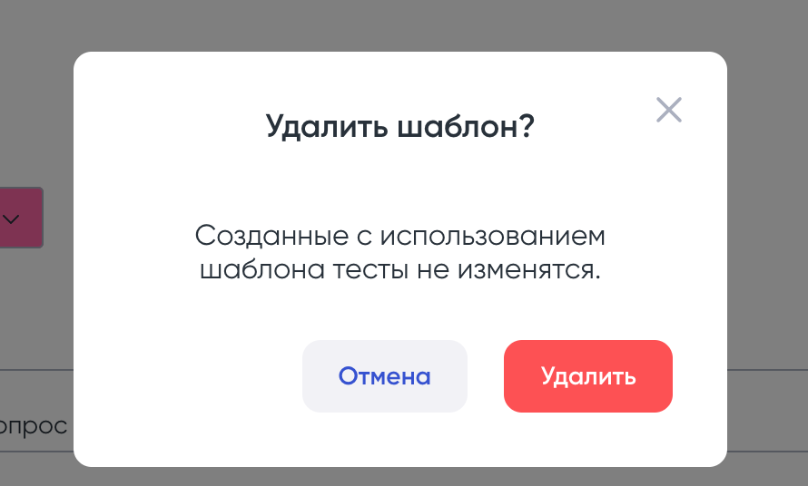
- Подтверждение удаления шаблона

Для сохранения изменений нажмите кнопку «Сохранить». Для отмены внесения изменений нажмите вне области окна или нажмите иконку .

3.9.2. Удаление шаблона
Удаление шаблона/шаблонов доступно одним из следующих способов:

3.9.2.1. Единичное удаление шаблона
Нажмите на иконку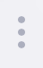 рядом с выбранным шаблоном и выберите действие «Удалить» (рис.73). При нажатии на ссылку «Удалить» страница обновится и выбранный шаблон будет удален.

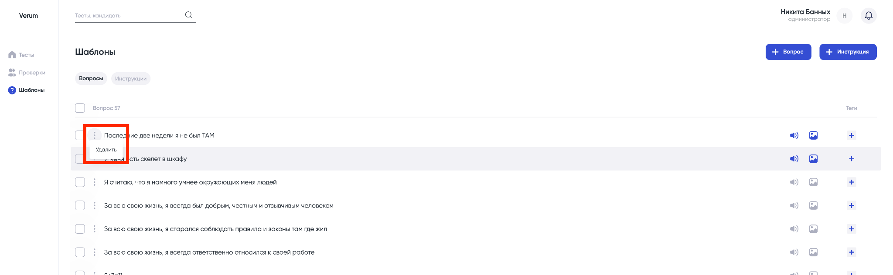
- Единичное удаление шаблона

3.9.2.2. Массовое удаление шаблонов
Выберите один или несколько шаблонов, нажав на чекбоксы рядом с названием шаблона. После чего над списком шаблонов появится функция «Удалить». При нажатии на ссылку «Удалить» страница обновится и выбранные шаблоны будут удалены.

3.9.3. Добавление тегов к шаблону вопроса/инструкции
Для добавления тегов к шаблону нажмите иконку , после чего для Вас откроется форма (рис.74), в которой вы можете выбрать один или несколько тегов к шаблону. Выбранные теги автоматически будут добавлены к шаблону.
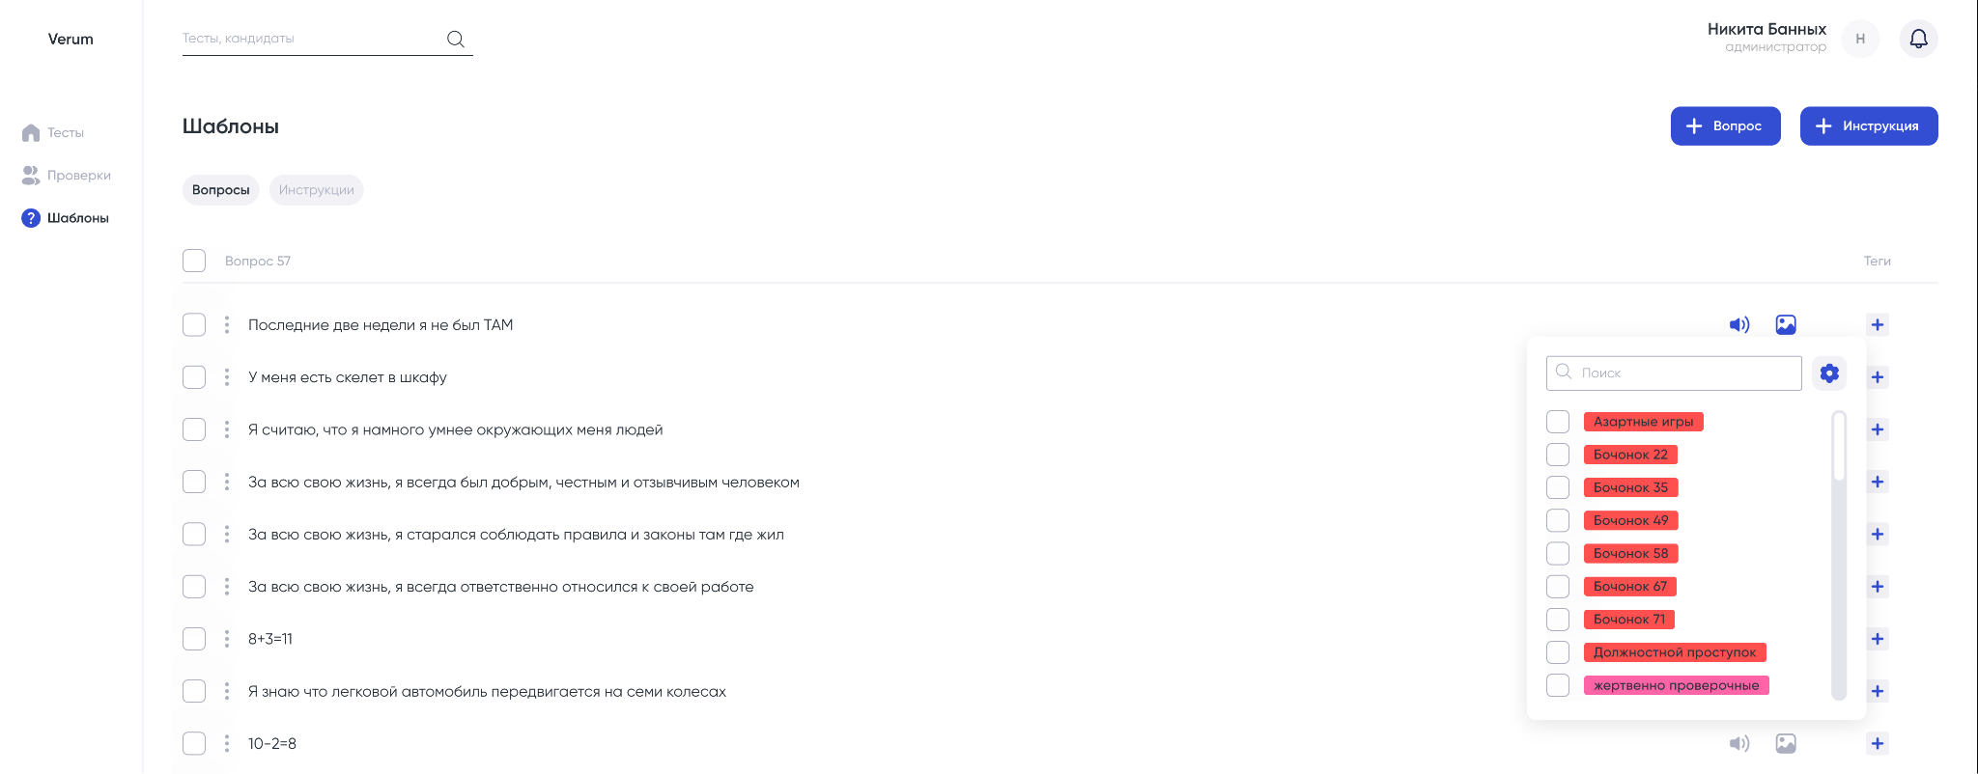
- Функционал добавления тегов к шаблону вопроса/инструкции

3.9.4. Создание нового вопроса в шаблоны

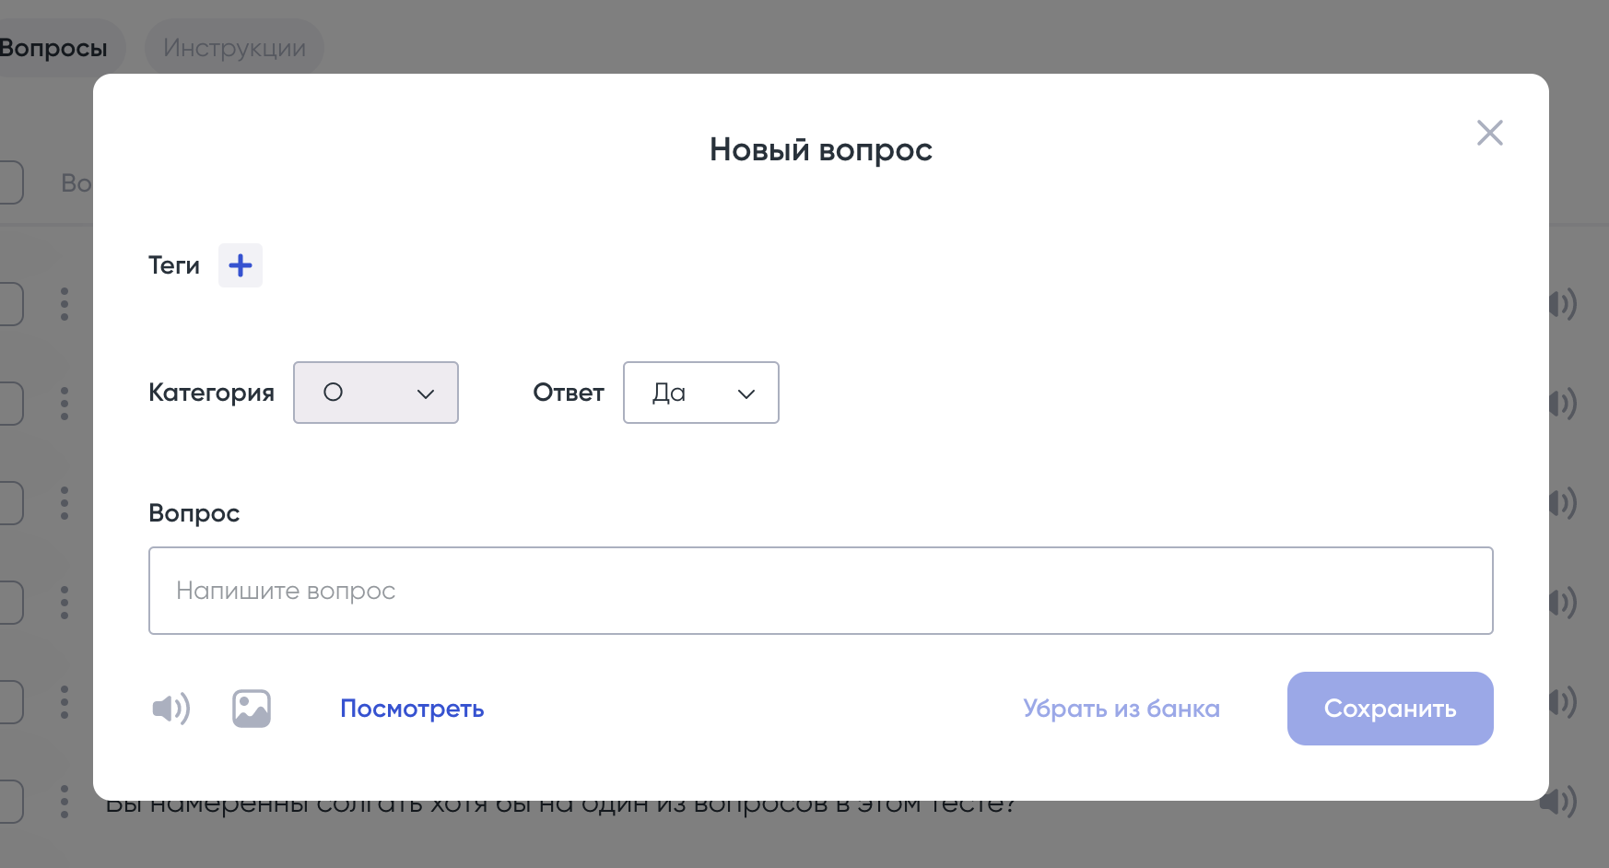
- Создание нового вопроса в шаблоны

Для добавления нового вопроса в шаблон необходимо выполнить следующие действия:

- Нажать кнопку «+Вопрос»
- Заполнить форму нового вопроса (рис.75), которая состоит из следующих полей:
  - Категория
Нажмите на выпадающий список и выберите нужную категорию к создаваемому вопросу;
  - Ответ к вопросу
Нажмите на выпадающий список и выберите нужен ли ответ к вопросу или нет;
  - Вопрос
Нажмите на поле и введите вопрос
  - Добавление аудиозаписи
Вы можете добавить аудиозапись к вопросу. Для добавления аудиозаписи нажмите на иконку , после чего откроется окно с возможность загрузки аудиозаписи к шаблону (рис.76). Перенесите файл необходимого формата в зону загрузки или нажмите ссылку «Выберите здесь», после чего выберите нужный файл с компьютера для загрузки. После перенесенного или выбранного файла происходит его загрузка.

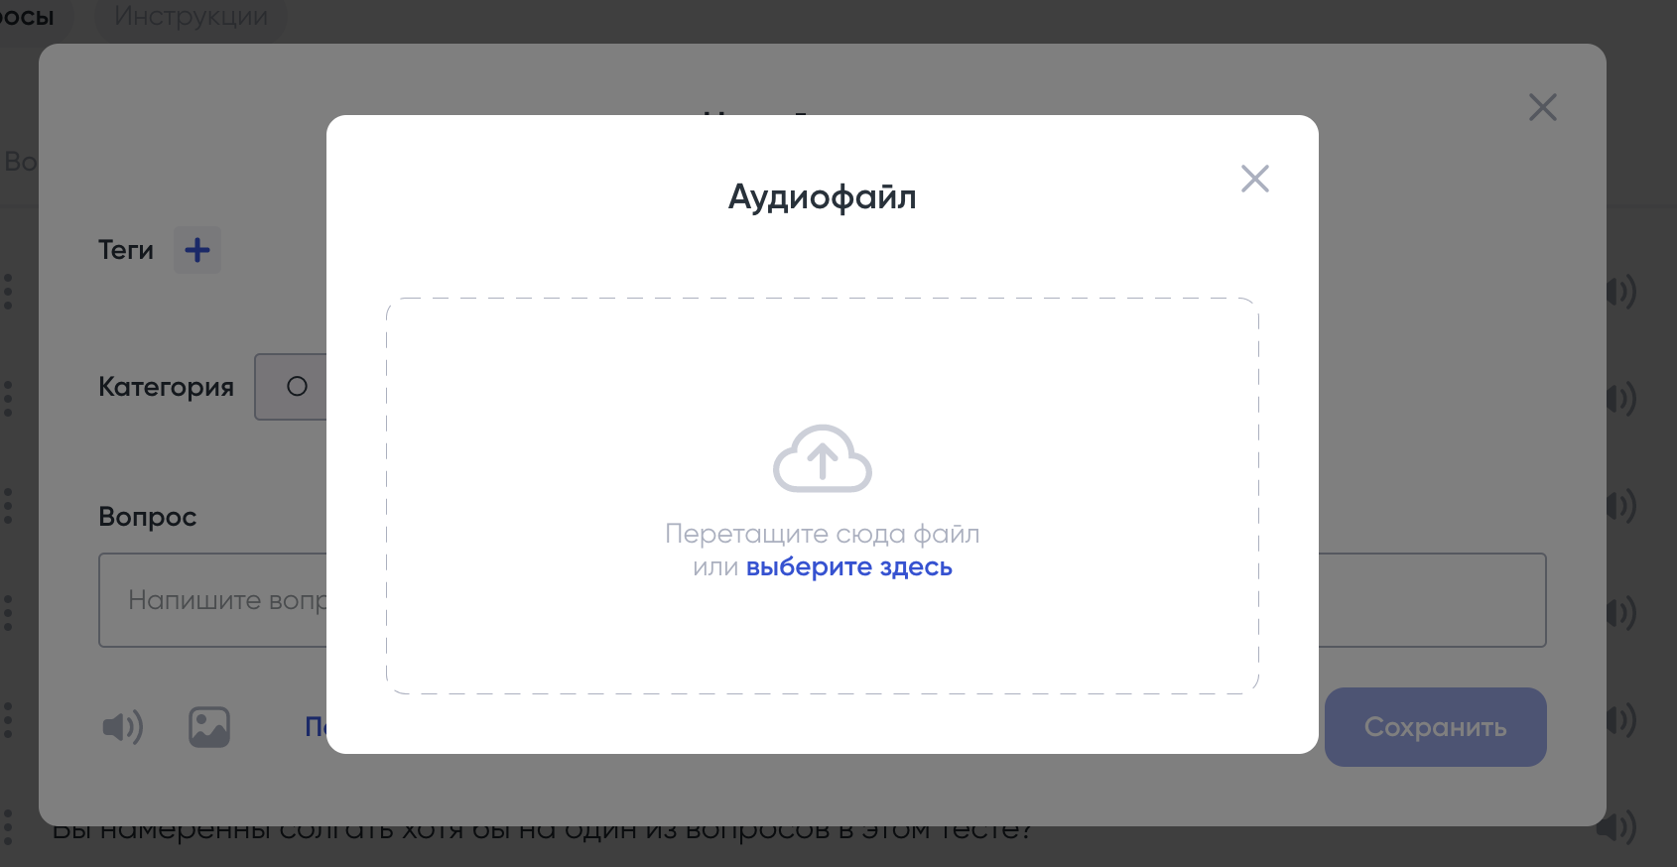
- Добавление аудиофайла

  - Добавление фото/видео материалов
Вы можете добавить фото/видео материал к вопросу. Для добавления фото/видео материала нажмите на иконку , после нажатия откроется форма добавления картинки или видео (рис.77). Перенесите файл необходимого формата в зону загрузки или нажмите ссылку «Выберите здесь», после чего выберите нужный файл с компьютера для загрузки. После перенесенного или выбранного файла происходит его загрузка.

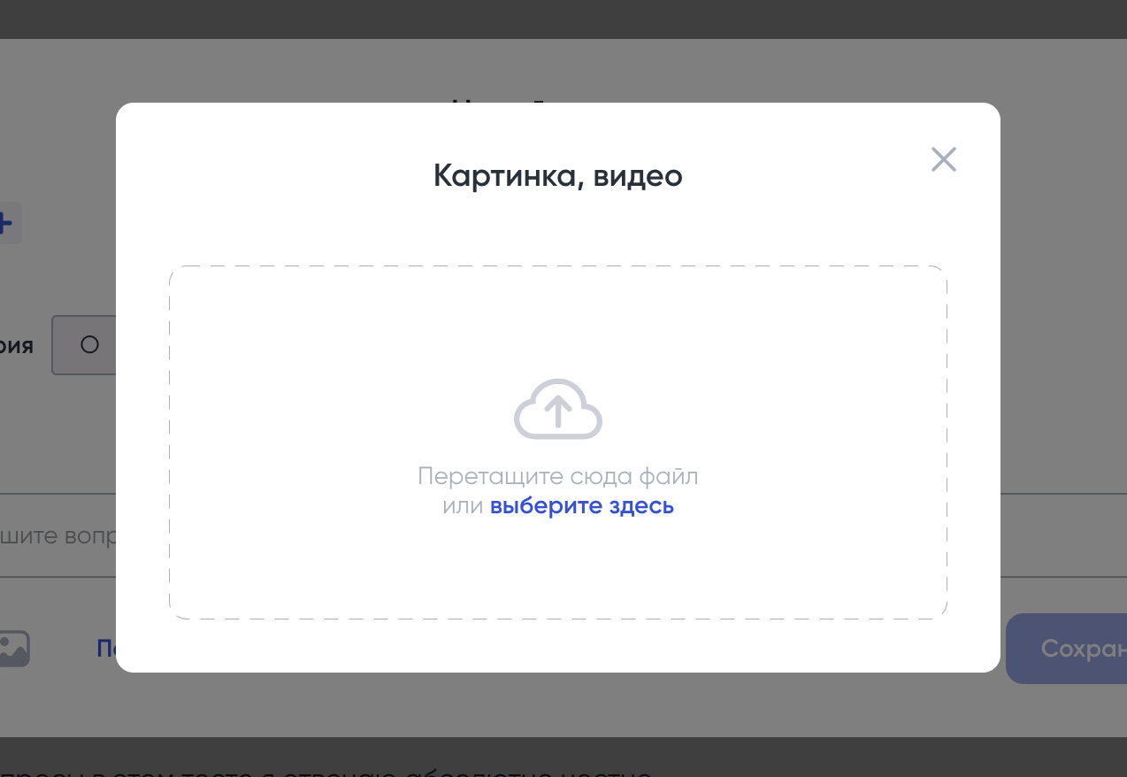
- Добавление картинки/видео

  - Добавление тегов
Для добавления тега нажмите иконку . При нажатии на иконку отображается форма (рис.78), в которой можно выбрать или добавить новые теги к вопросу. Для выбора нужных тегов нажмите чекбокс рядом с тем тегом, который вы хотите прикрепить к вопросу.

Для поиска по тегам нажмите на поле «Поиск» и начните вводить название тега, после чего на странице будут оставаться только подходящие теги. При удалении части или полного названия в поиске список тегов будет автоматически изменяться.
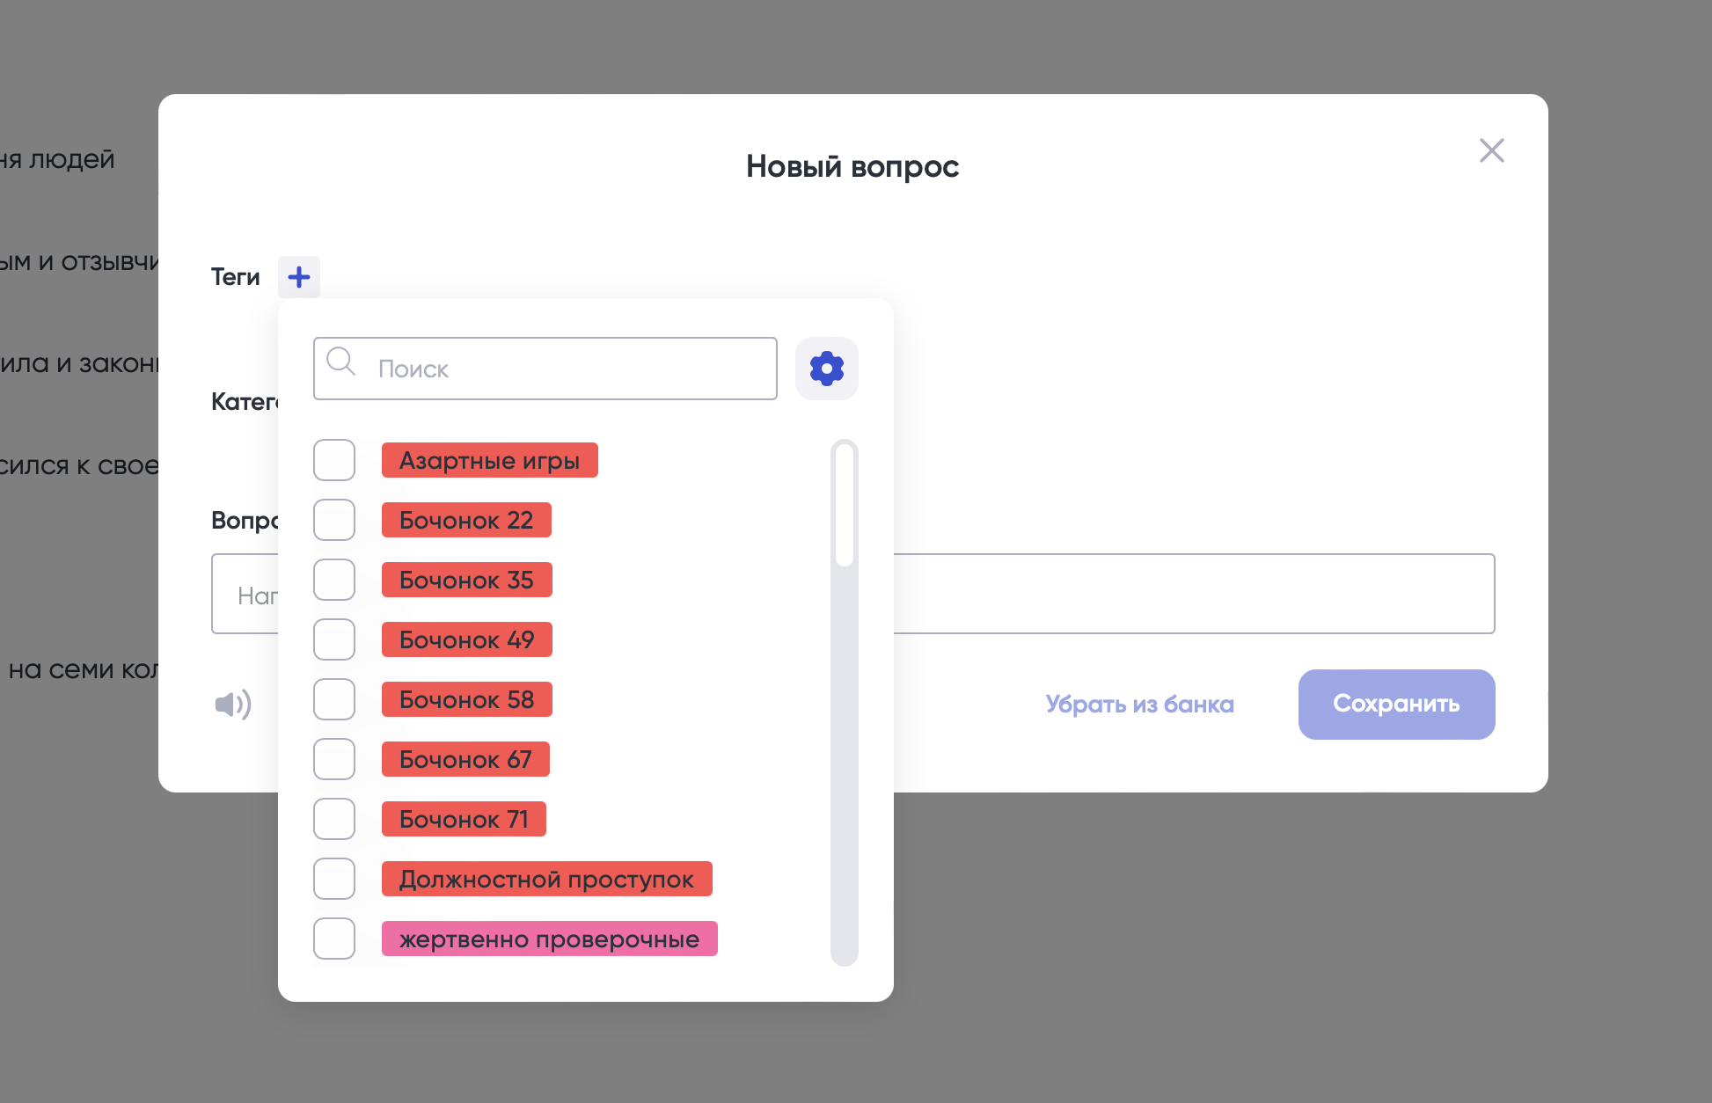
- Добавление тегов к вопросу

3.9.5. Создание новой инструкции в шаблоны
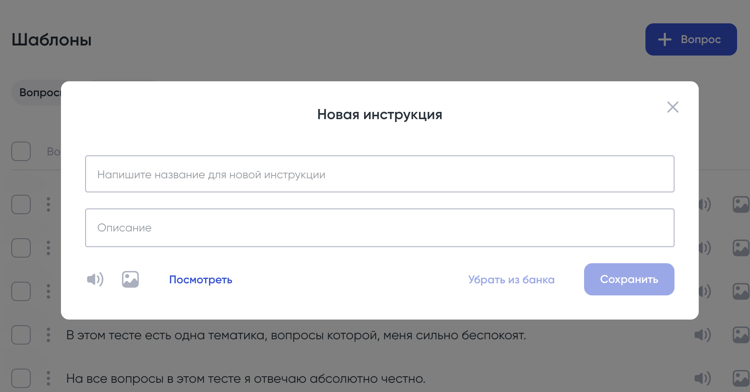
- Создание новой инструкции в шаблоны

Для создания новой инструкции нажмите кнопку «+ Инструкция», после чего для Вас откроется форма (рис.79), в которой необходимо заполнить следующую информацию для заполнения инструкции:

- Название для новой инструкции
Текстовое поле, в котором вы заполняете название для инструкции в свободном виде;
- Описание
Текстовое поле, в котором в свободном виде заполняется описание к инструкции;

- Добавление аудиозаписи
Вы можете добавить аудиозапись к вопросу. Для добавления аудиозаписи нажмите на иконку , после чего откроется окно с возможность загрузки аудиозаписи к шаблону. Перенесите файл необходимого формата в зону загрузки или нажмите ссылку «Выберите здесь», после чего выберите нужный файл с компьютера для загрузки. После перенесенного или выбранного файла происходит его загрузка.

- Добавление фото/видео материалов
Вы можете добавить фото/видео материал к вопросу. Для добавления фото/видео материала нажмите на иконку , после нажатия откроется форма добавления картинки или видео. Перенесите файл необходимого формата в зону загрузки или нажмите ссылку «Выберите здесь», после чего выберите нужный файл с компьютера для загрузки. После перенесенного или выбранного файла происходит его загрузка.

- Добавление тегов
Для добавления тега нажмите иконку . При нажатии на иконку отображается форма, в которой можно выбрать или добавить новые теги к вопросу. Для выбора нужных тегов нажмите чекбокс рядом с тем тегом, который вы хотите прикрепить к вопросу.

Для поиска по тегам нажмите на поле поиск и начните вводить название тега, после чего на странице будут оставаться только подходящие теги. При удалении части или полного названия в поиске список тегов будет автоматически изменяться.

3.10. Личный кабинет

3.10.1. Настройки профиля

Для перехода к функционалу личных настроек (рис.80) необходимо выполнить следующие действия:

- Нажать на имя или иконку своего профиля в правой верхней части экрана

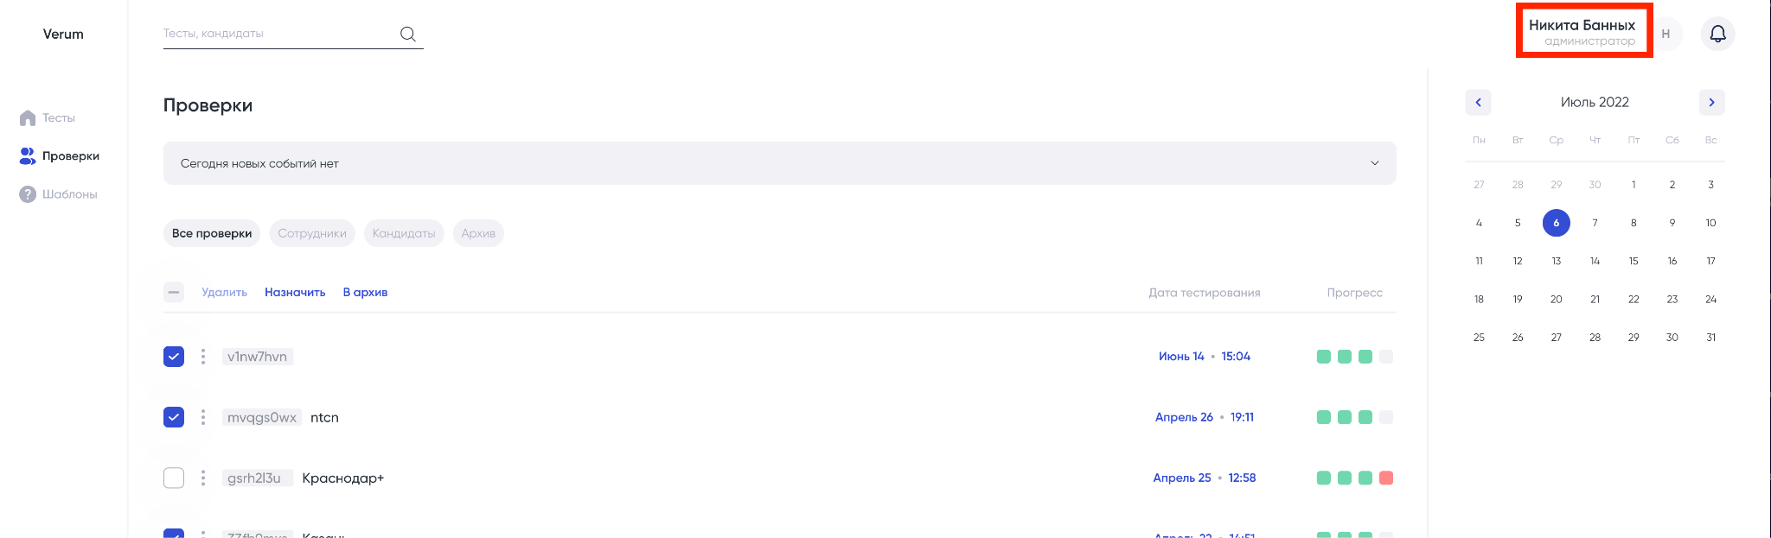
- Личный профиль

- В открывшемся выпадающем списке выберите пункт «Настройки профиля» и нажать на данную ссылку (рис.81)

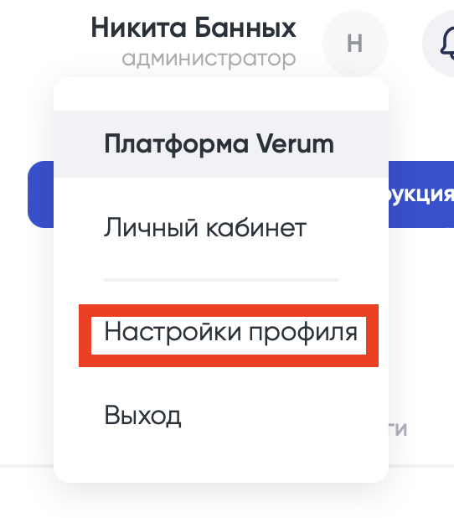
- Переход к настройке профиля

В появившемся окне настроек аккаунта (рис.82) вы можете посмотреть всю информацию о личном профиле.

Для изменения личных данных необходимо нажать кнопку «Редактировать».

Для изменения пароля необходимо нажать кнопку «Изменение пароля»

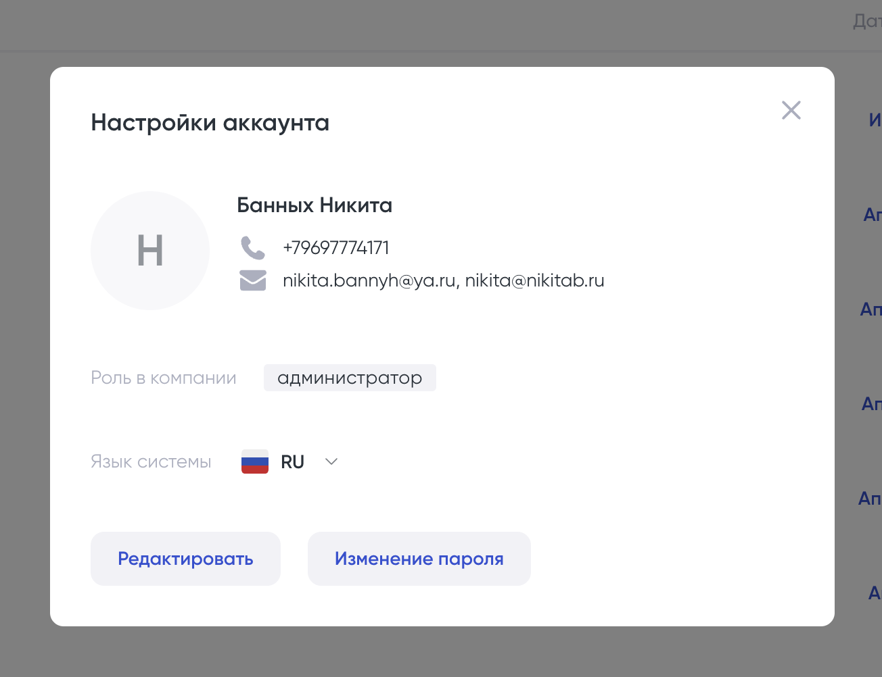
- Настройки аккаунта

3.10.1.1. Редактирование аккаунта

В окне редактирования аккаунта доступны следующие изменения:

- Фамилия
Введите имя в свободном формате;

- Имя
Введите имя в свободном формате;

- Телефон
Введите номер телефона в формате: +7 XXX XXX XX XX - где вместо X введите цифры своего номера;

- Email
В данном поле вы можете ввести один адрес электронной почты.

- Аватар
Для загрузки аватара нажмите на иконку 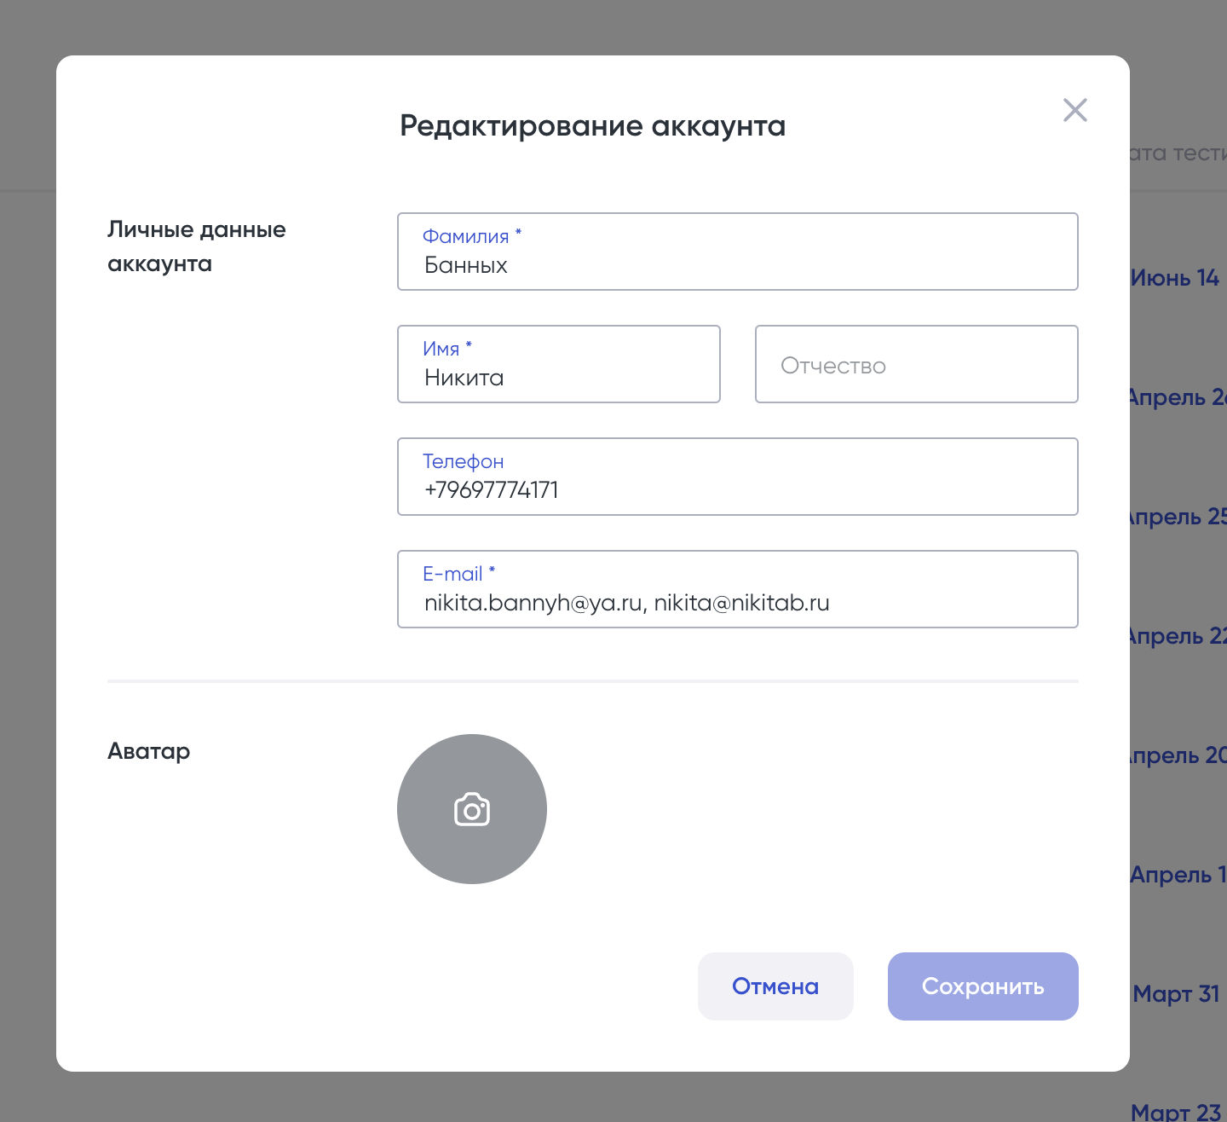 , после чего выберите с компьютера одну из картинок для загрузки. Выбранная картинка появится вместо текущего серого круга или ранее загруженной фотографии.

После внесения изменений для Вас станет доступной кнопка «Сохранить», при нажатии которой все изменения вносятся в личный профиль.

Для отмены изменений нажмите на кнопку «Отмена» или на иконку «X», после чего окно редактирования аккаунта закроется без каких-либо изменений.

- Редактирование аккаунта

3.10.2. Работа с аккаунтами

Для перехода к функционалу личных настроек (рис.83) необходимо выполнить следующие действия:

- Нажать на имя или иконку своего профиля в правой верхней части экрана

- В открывшемся выпадающем списке выберите пункт «Личный кабинет» и нажать на данную ссылку (рис.84)

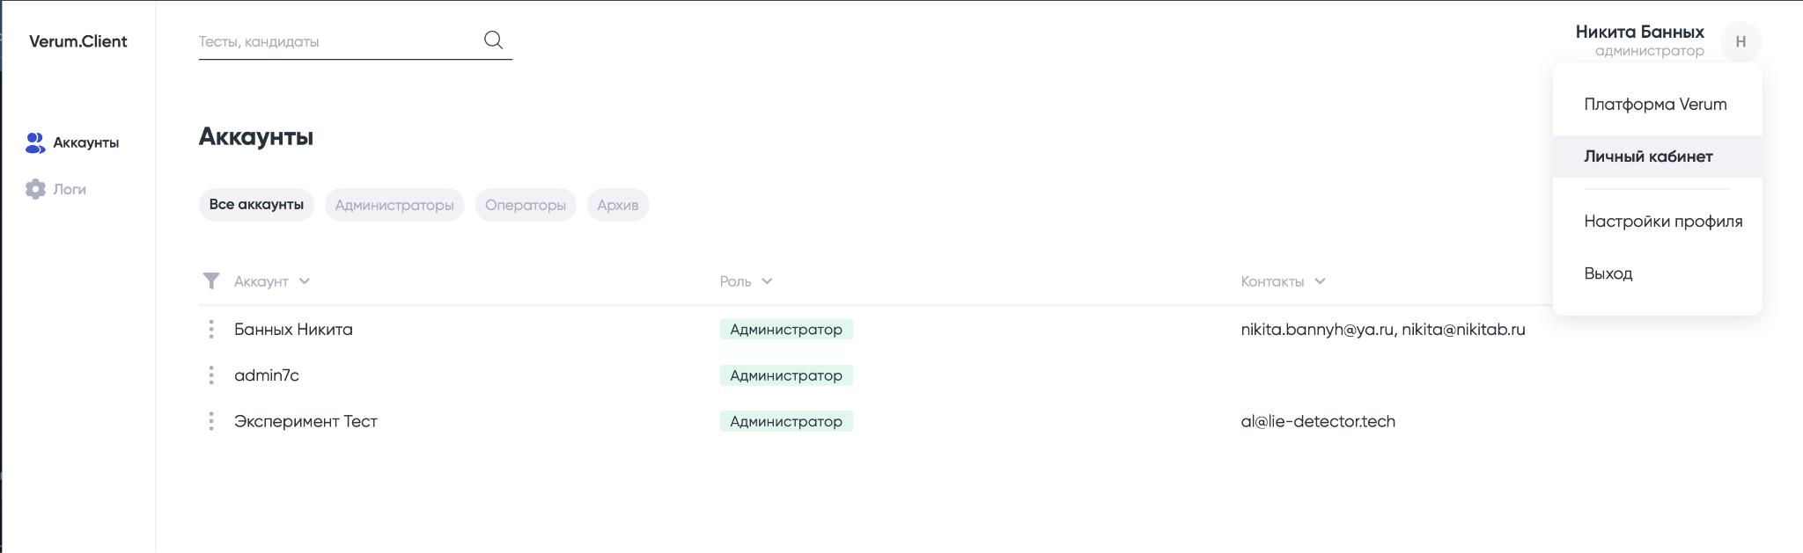
- Переход в личный кабинет

После нажатия на ссылку «Личный кабинет» Вы попадаете в личный кабинет, в котором располагаются следующие разделы:

3.10.2.1. Аккаунты

Данный функционал открывается по умолчанию при переходе в личный кабинет.

На странице (рис.85) располагается список всех созданных аккаунтов в системе.
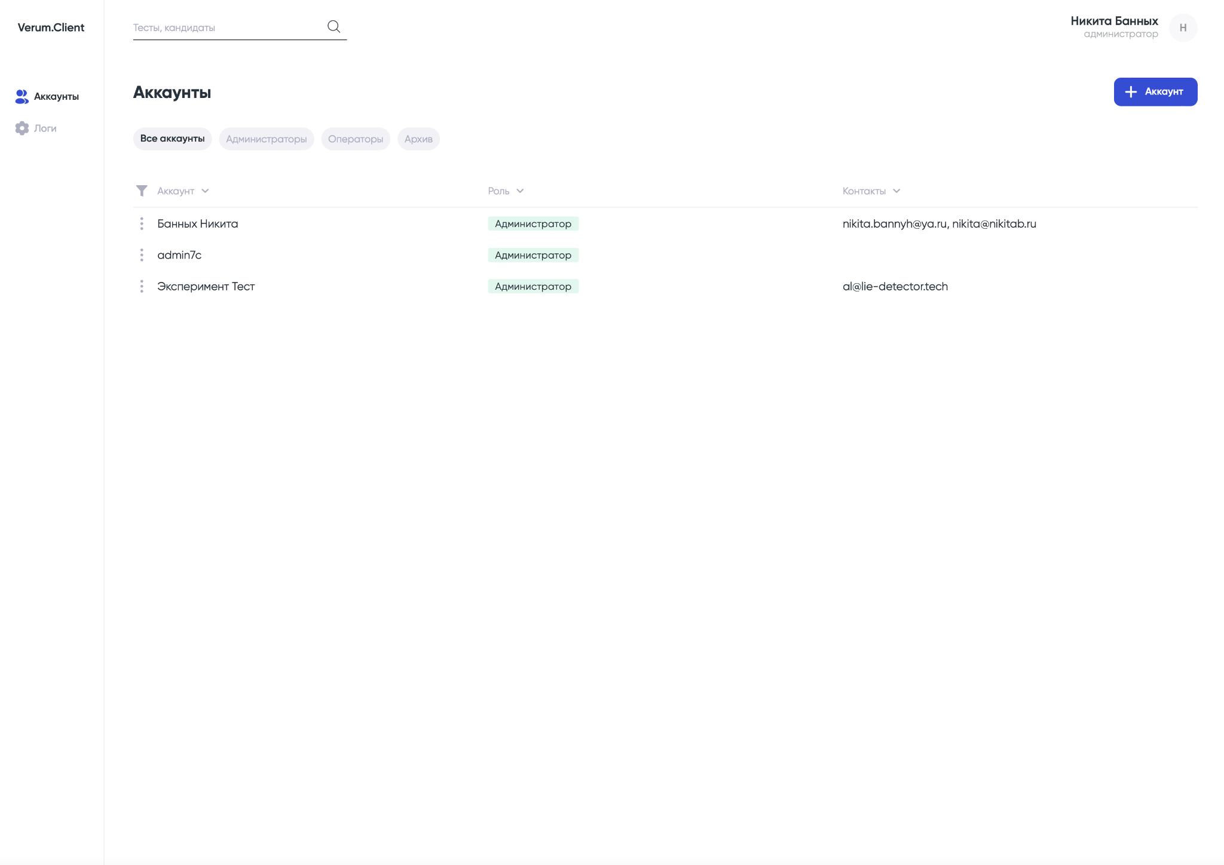
- Список аккаунтов

По умолчанию на странице отображаются все аккаунты. Для переключения между ролями используйте вкладки над списком (рис.86).

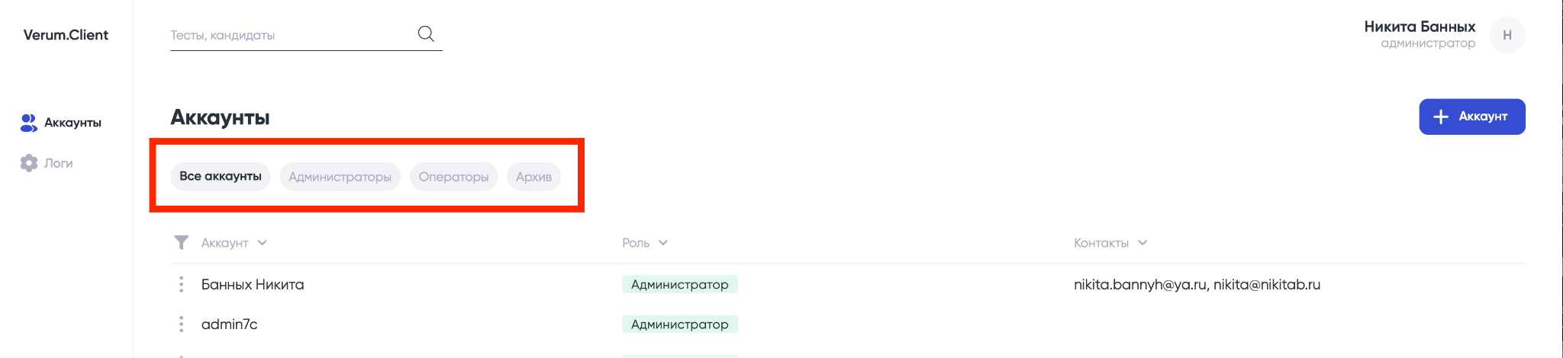
- Выбор роли пользователя

Для редактирования пользователя необходимо выбрать и нажать на имя аккаунта.
При нажатии откроется форма с данными выбранного пользователя (рис.87).

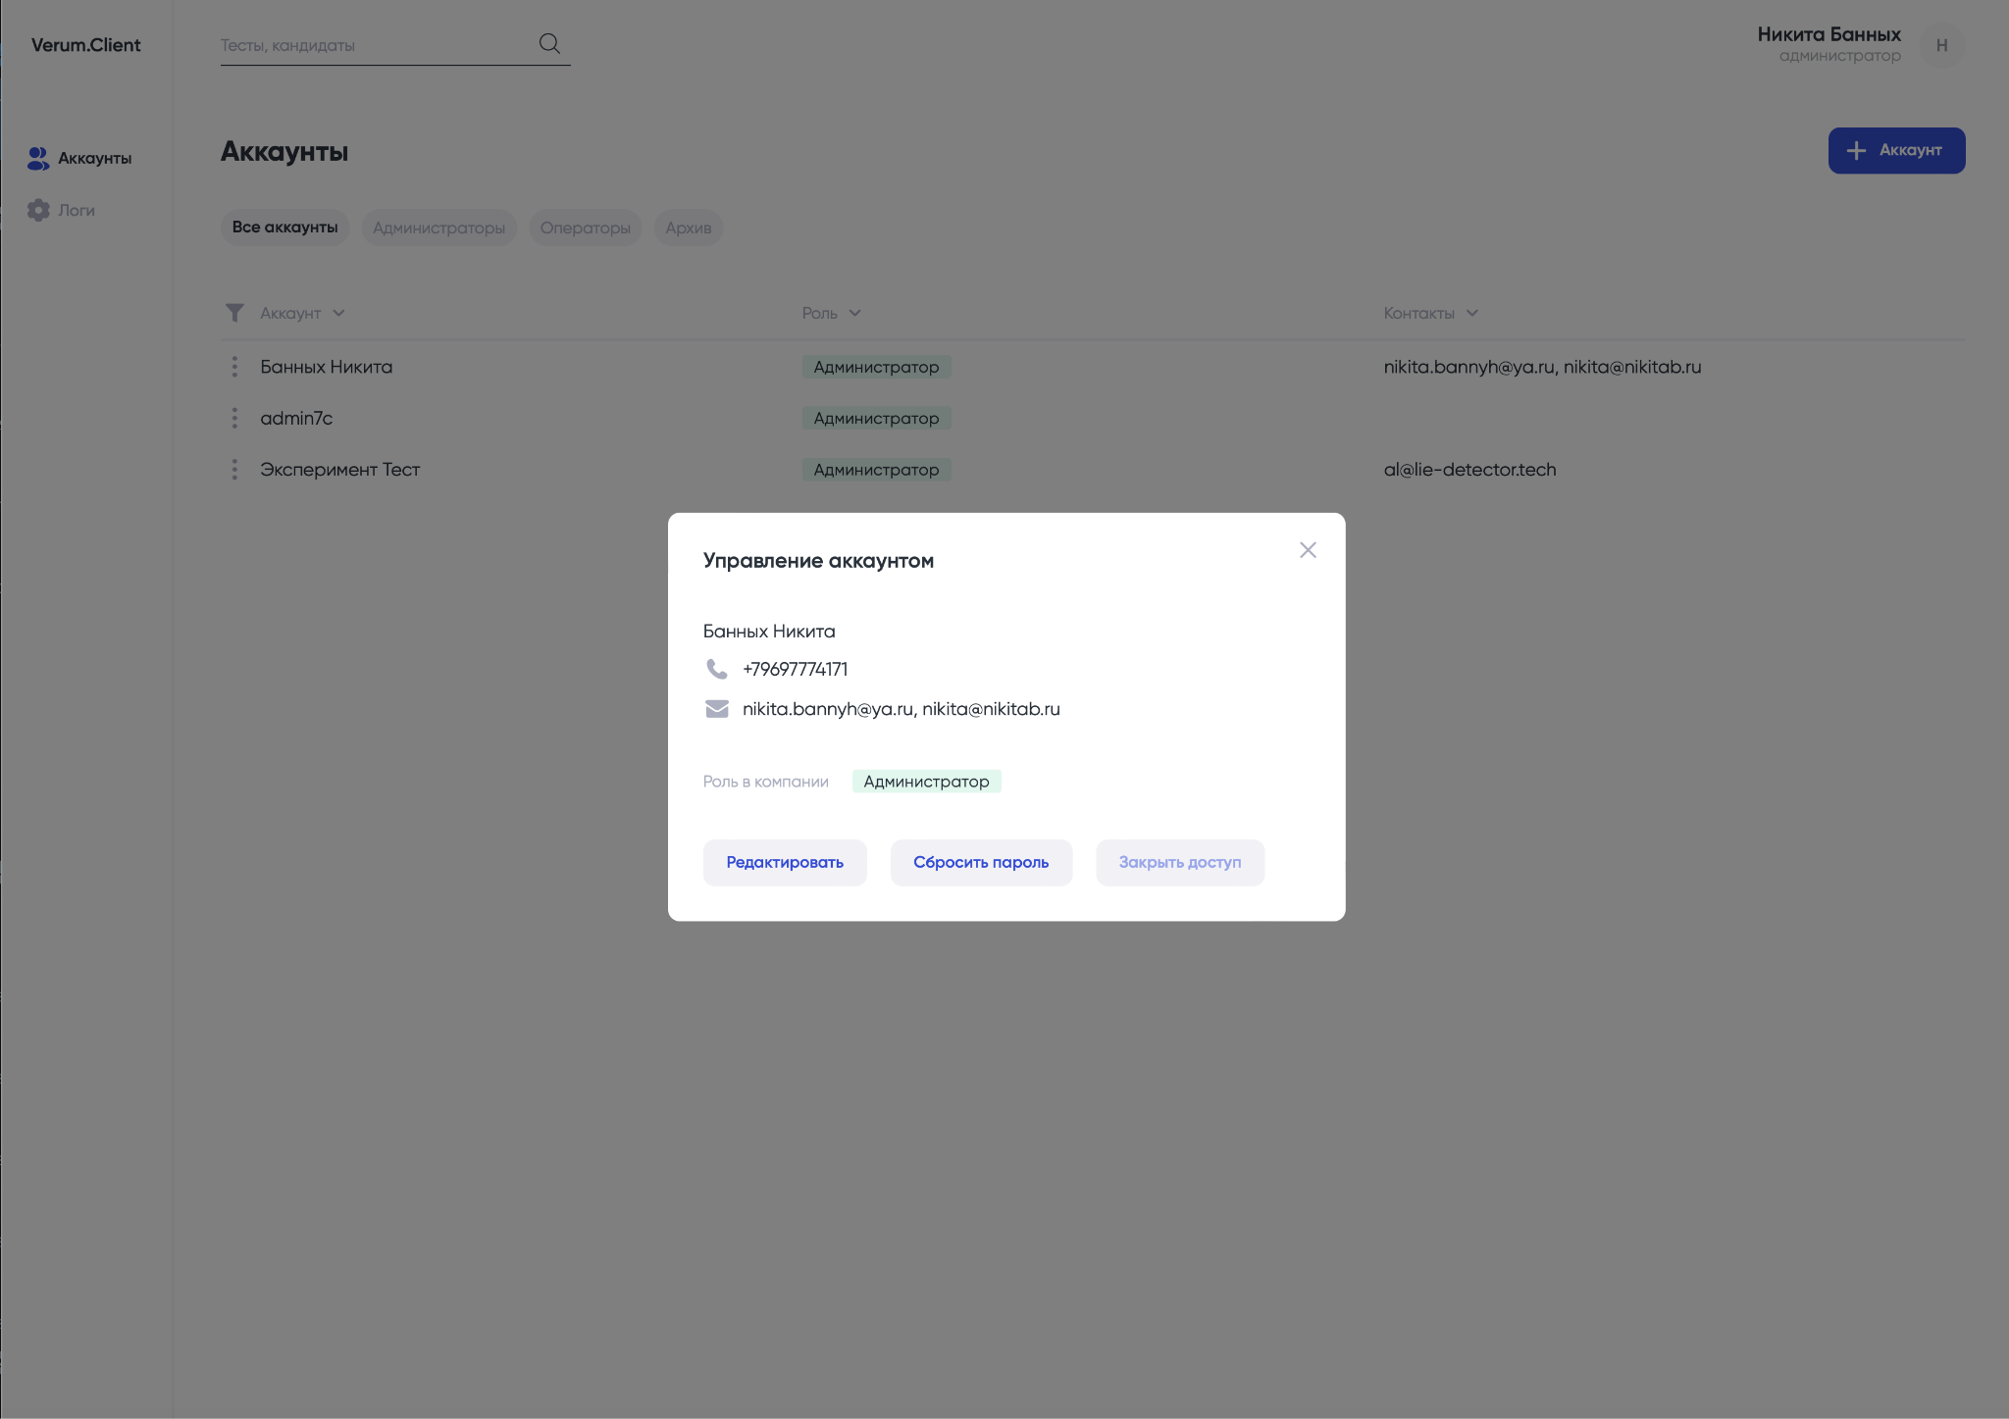
- Управление аккаунтом

Для изменения данных нажмите кнопку «Редактировать», после чего откроется форма редактирования данных пользователя (рис.88)
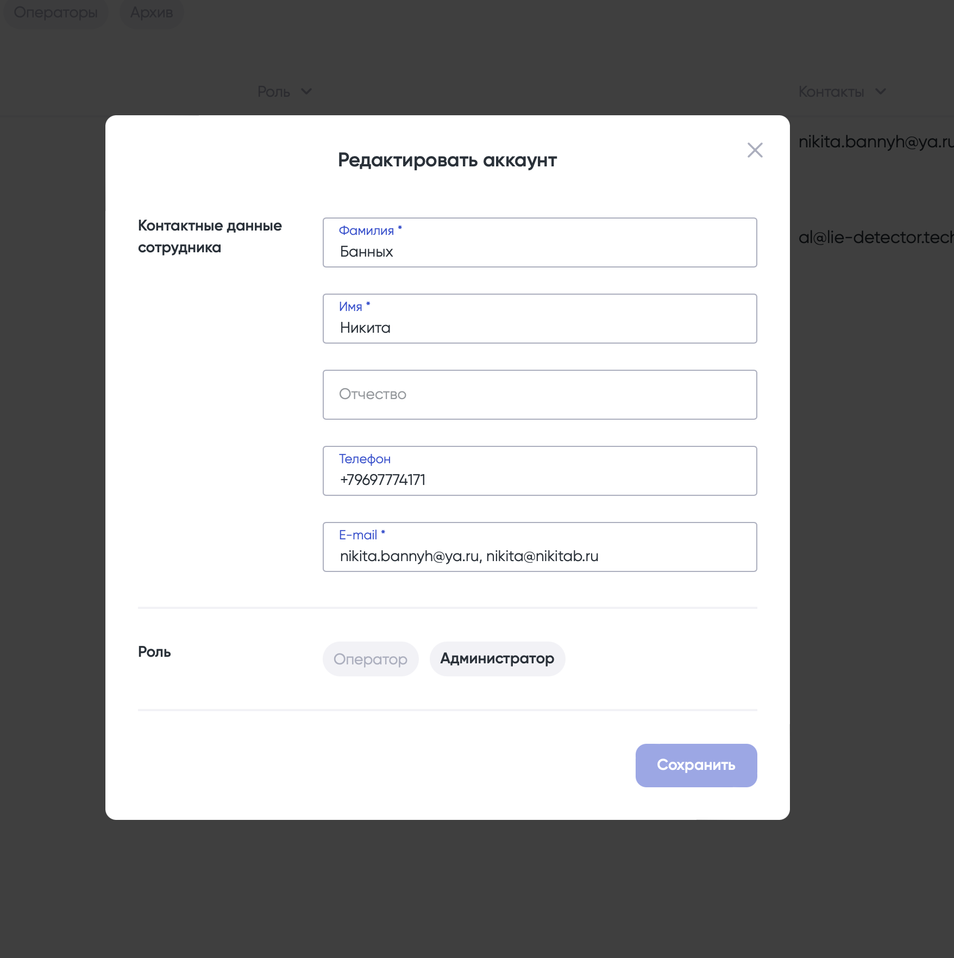
- Редактирование аккаунта

В окне редактирования аккаунта доступны следующие изменения для данных сотрудника:

- Фамилия
- Имя
- Телефон
- Email
В данном поле вы можете ввести один адрес электронной почты
- Роль

После внесения изменений для Вас станет доступной кнопка «Сохранить», при нажатии которой все изменения вносятся в личный профиль выбранного аккаунта.

Для отмены изменений нажмите на кнопку «Отмена» или на иконку «X», после чего окно редактирования аккаунта закроется без каких-либо изменений.

Для добавления нового аккаунта нажмите кнопку «+Аккаунт», при нажатии которой откроется форма (рис.89) создания нового аккаунта, которая состоит из следующих полей:

- Фамилия
- Имя
- Телефон
- Email
- Роль
Выбирается из предложенного списка

После внесения изменений для Вас станет доступной кнопка «Сохранить», при нажатии которой все изменения вносятся в личный профиль выбранного аккаунта.
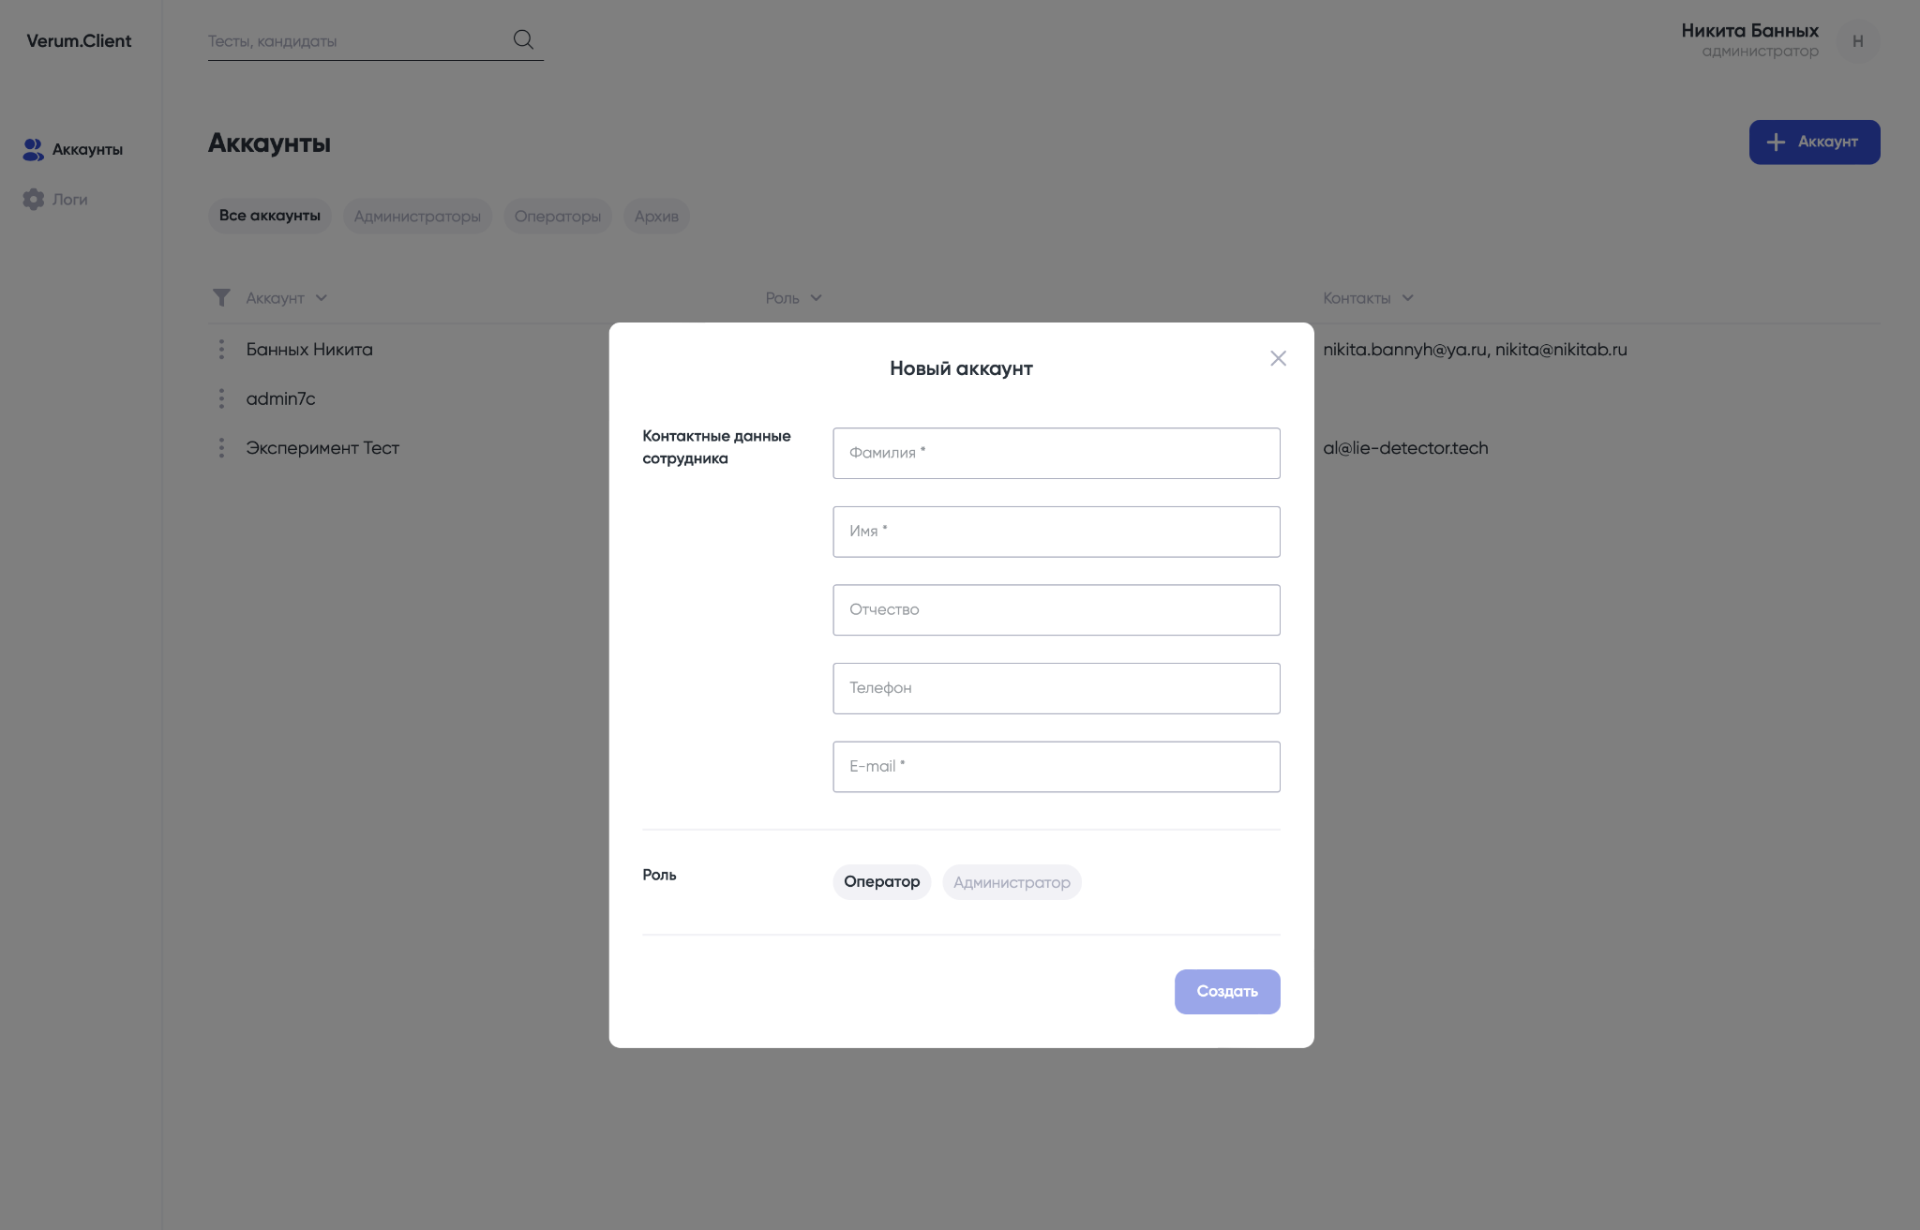
- Создание нового аккаунта
Для отмены изменений нажмите на кнопку «Отмена» или на иконку «X» после чего окно редактирования аккаунта закроется без каких-либо изменений.

3.10.2.2. Логи

Для перехода к разделу нажмите кнопку «Логи» (рис.90).

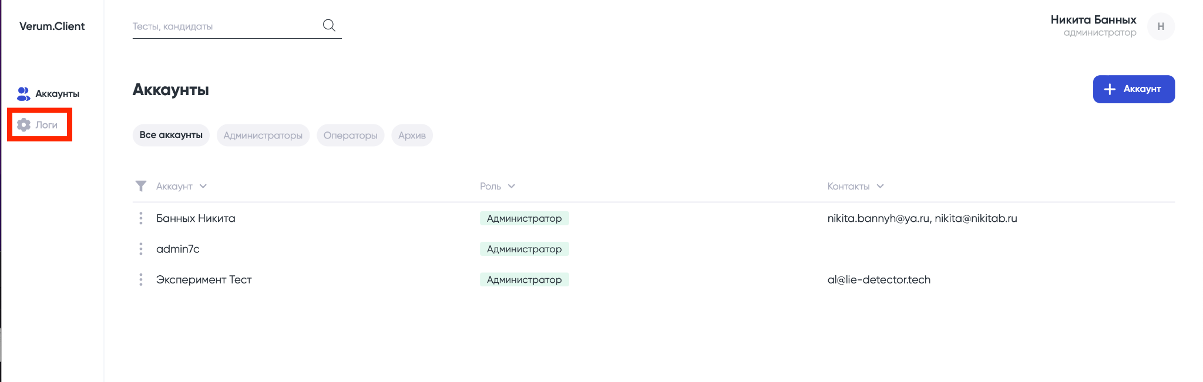
- Переход к разделу «Логи»

В разделе логов (рис.91) располагается список всех совершенных действий в системе с различных аккаунтов. Вы можете отследить любое действие.

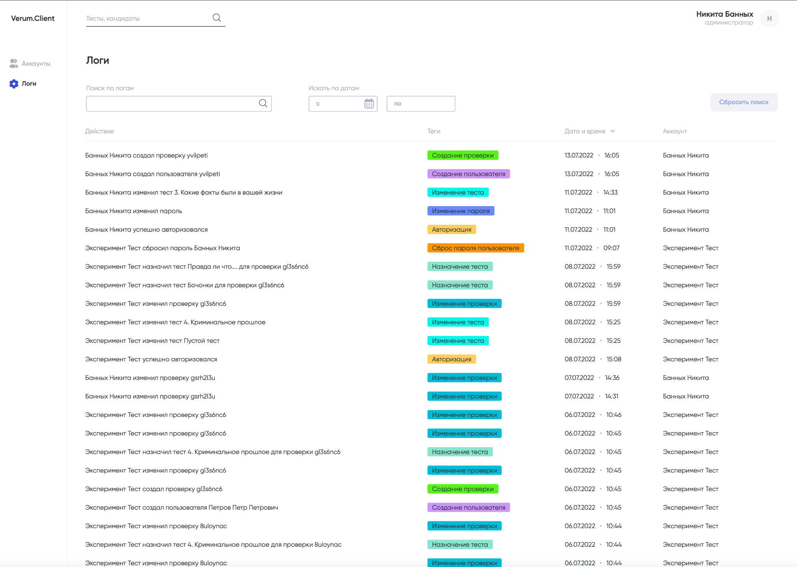
- Совершенные действия в системе

3.10.2.2.1. Осуществление поиска по логам

Вы можете выполнить поиск по совершенным действиям, для этого в поле «Поиск по логам» введите нужное значение.

Вы можете выполнить поиск по датам, для этого выберите даты с/по в соответствующих полях.

Для сброса результатов поиска нажмите кнопку «Сбросить поиск», после чего на странице станут вновь доступны все логи.

3.11. Календарь проверок
Модуль календаря доступен в одном из следующих разделов:

- Тесты
- Проверки
- Шаблоны

В календаре отображаются проверки, которые были назначены на текущую дату (рис.89). Отображаются как будущие проверки, так и прошлые, если вы полистаете календарь назад, то увидите проверки, которые проходили ранее. При нажатии на ФИО, в календаре открывается окно субъекта.

Для переключения между датами, нажмите необходимую дату в календаре, после чего ниже должны отображаться проверки, которые предусмотрены на этот день, если проверок нет, то под календарем ничего отображаться не будет. Для переключения между месяцами используйте стрелки «<» «>», при нажатии которых будет меняться месяц в календаре.
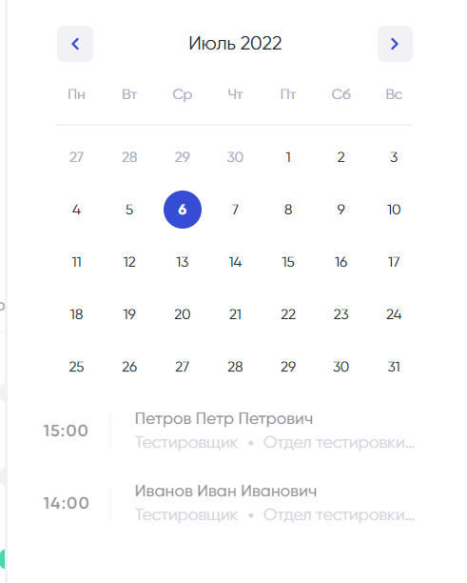

- Календарь с проверками

4. Desktop-версия ПО VERUM 1.0

4.1 Описание
Настольная версия (desktop) VERUM 1.0 представляет собой интерфейс для проведения психофизиологических обследований.

4.2 Вход в систему
Вход в систему представляет собой интерфейс с текстовым полем, куда необходимо вставить ссылку на обследование, а также дать согласие на прохождение теста (рис.93).
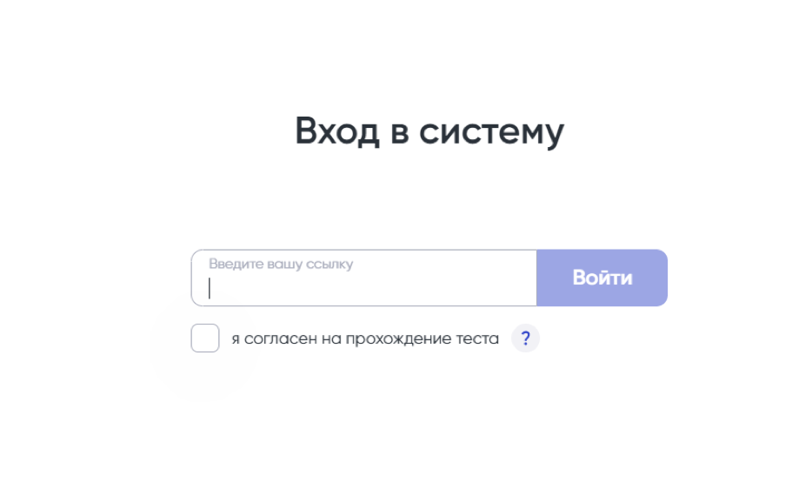
- Вход в систему

Для входа в систему необходимо ввести ссылку, которую вы получаете на сайте https://lie-detector.tech в разделе «Проверки» или же вы можете перейти автоматически с сайта https://lie-detector.tech по нажатию кнопки .

Прежде чем нажать кнопку «Войти», необходимо дать свое согласие на проведение психофизиологического обследования, ознакомиться с условиями, для этого необходимо нажать на иконку со знаком вопроса, после чего откроется текст с согласием (рис.94).
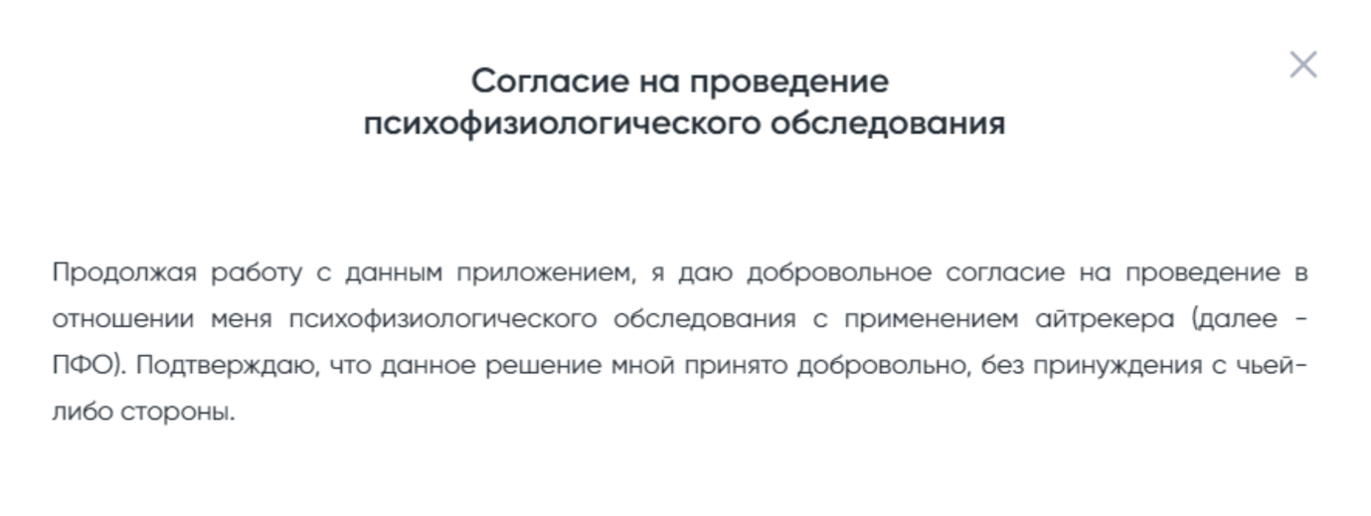
- Текст согласия

После ознакомления с положениями обследования, необходимо закрыть окно с текстом, нажав на крестик в правом верхнем углу, справа от заголовка «Согласие на проведение психофизиологического обследования» (рис.95).

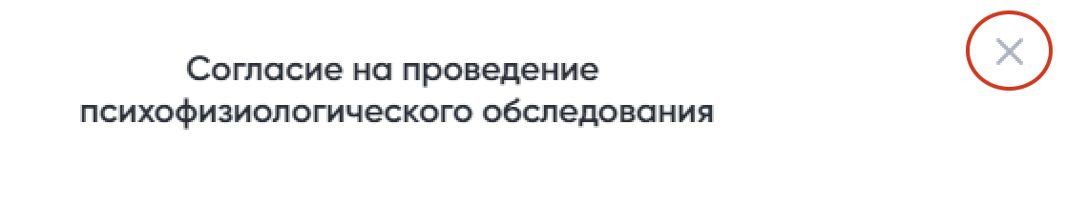
- Выход из интерфейса согласия

Далее необходимо нажать на чекбокс (), который располагается слева от текста «я согласен на прохождение теста» и нажать на кнопку «Войти» (рис.96).
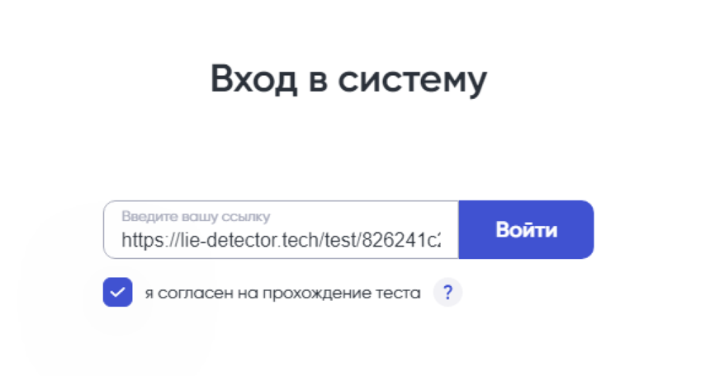
- Вход в систему

После входа в систему, вы увидите список назначенных тестов (рис.97).

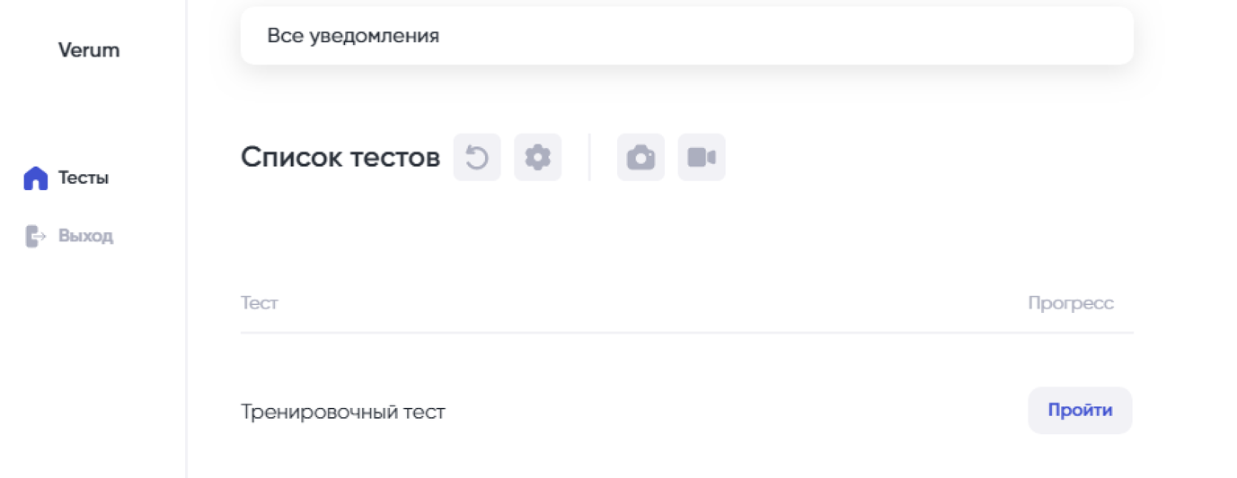
- Список назначенных тестов

Для того, чтобы запустить тестирование, необходимо нажать на кнопку «Пройти», после нажатия которой запускается тестирование.

После прохождения тестирования Вы вернетесь на экран со списком тестов, для выхода из приложения нажмите на кнопку «Выход», которая располагается в левом верхнем углу.

4.3 Возможные ошибки

Если после нажатия кнопки «Войти» (см.п.4.2) в списке тестов вы обнаружили ошибки данного типа (рис.98), то это означает, что программное обеспечение не может обнаружить подключенные устройства. Пожалуйста, проверьте подключение устройства (айтрекера) к вашему компьютеру.

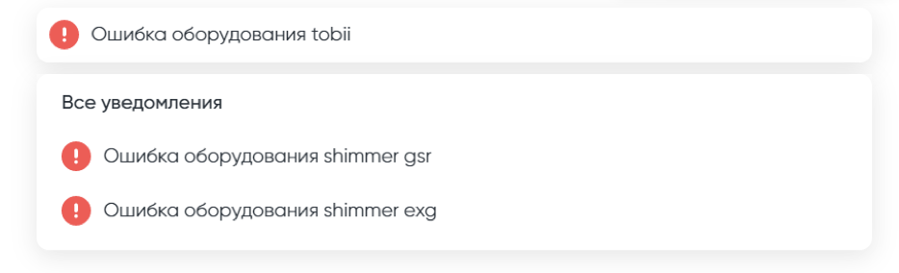

- Типовые ошибки

4.4 Функциональные иконки

Иконка  открывает интерфейс настроек, где вы можете выбрать цвет фона, на котором будут отображаться вопросы, настроить устройства видео и аудио записи, а также настроить дополнительные параметры (рис.99).

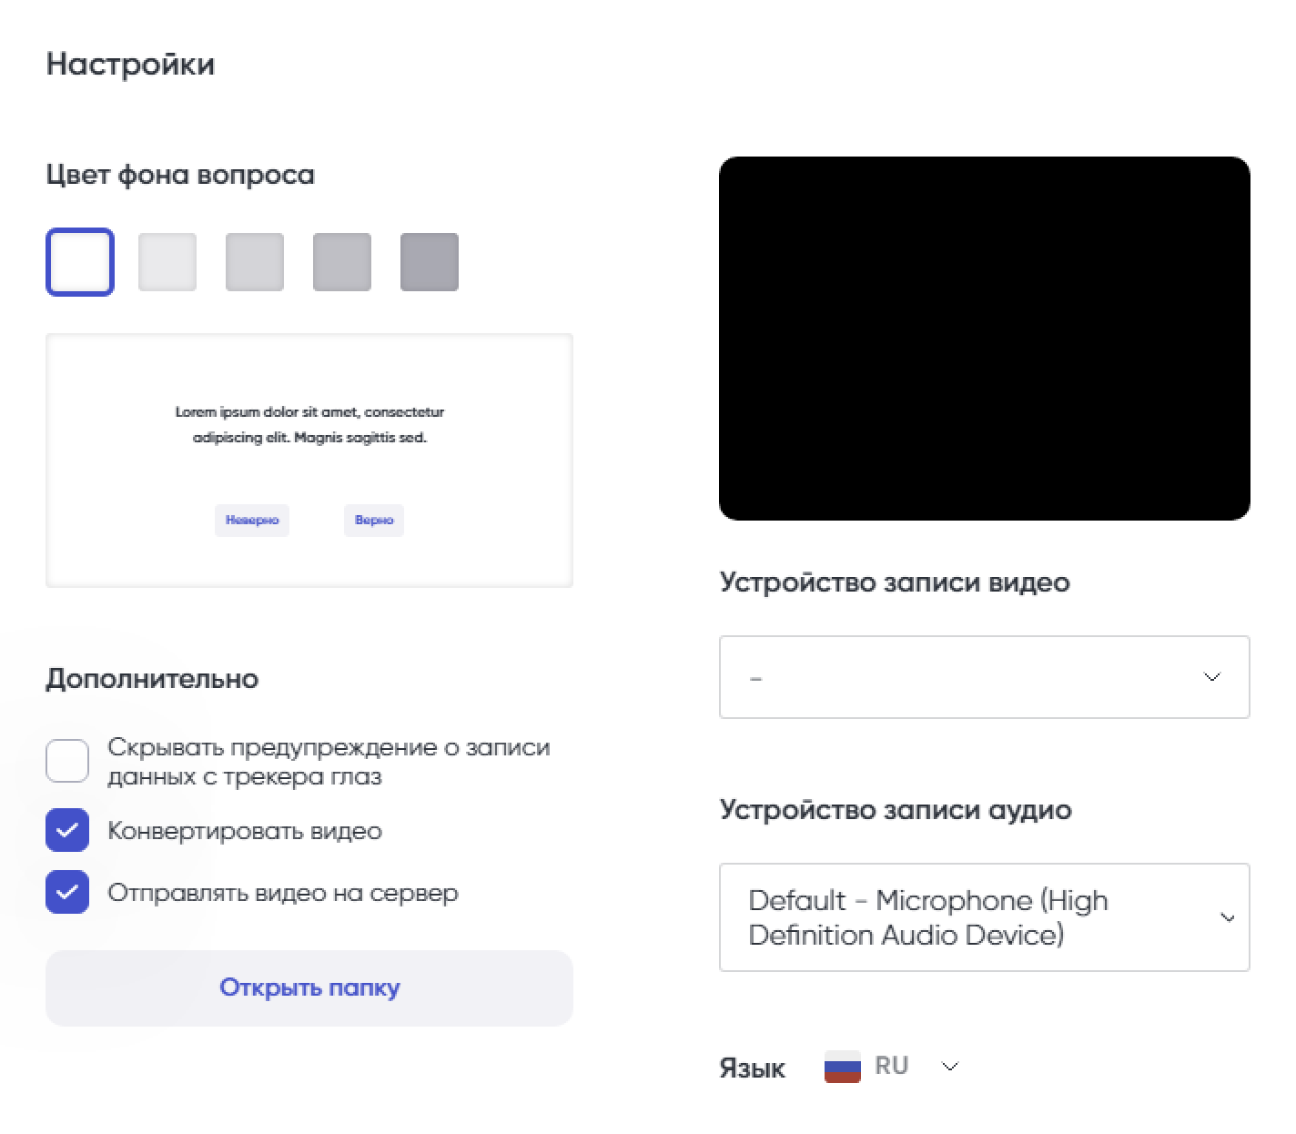

- Интерфейс настроек

Иконка «Обновить» () обновляет информацию на текущей странице, если в тестирование были внесены изменения, нажмите на иноку «Обновить».

Иконки позволяют запустить интерфейс записи фото или видео.

